# CORPORATE *IDENTITY* SEBAGAI MEDIA PROMOSI PADA BONITO VILLA UBUD

## TUGAS AKHIR



**Oleh:**

**I KADEK SATRIA APRIYUDANA (190030270)**

**INSTITUT TEKNOLOGI DAN BISNIS (ITB) STIKOM BALI**

**2022**

**CORPORATE *IDENTITY* SEBAGAI MEDIA PROMOSI PADA BONITO VILLA UBUD**

## TUGAS AKHIR

**DIAJUKAN SEBAGAI SALAH SATU SYARAT UNTUK MENYUSUN TUGAS AKHIR PROGRAM STUDI S1-SISTEM INFORMASI**



**Oleh:**

**I KADEK SATRIA APRIYUDANA (190030270)**

**INSTITUT TEKNOLOGI DAN BISNIS (ITB) STIKOM BALI**

**2022**

# PENGESAHAN TUGAS AKHIR

**CORPORATE *IDENTITY* SEBAGAI MEDIA PROMOSI PADA**



**BONITO VILLA UBUD**

**Oleh:**

**I KADEK SATRIA APRIYUDANA (190030270)**

**Dosen Pembimbing**

**Tanda Tangan**

**Tanggal**

I Ketut Dedy Suryawan, S.Kom., M.Kom. ………………

……………..

I Putu Ramayasa, S.Kom., M.Kom.

………………

……………..

|  |
| --- |
| Denpasar, ………………… |
| Mengetahui, |
| Ketua Program Studi Sistem Informasi |
| Ricky Aurelius Nurtanto Diaz, S.Kom., M.T. |

*Halaman ini sengaja dikosongkan*



# PERNYATAAN KEASLIAN

Saya bertanda tangan di bawah ini :



Menyatakan bahwa pada tugas akhir ini tidak terdapat karya yang pernah diajukan untuk memperoleh gelar **Sarjana Komputer (S.Kom)** di sebuah perguruan tinggi, dan sepanjang pengetahuan saya, tidak terdapat karya atau pendapat yang pernah ditulis atau diterbitkan oleh orang lain, kecuali yang secara tertulis diacu

dalam naskah ini dan disebutkan dalam daftar pustaka.

Denpasar, ……………………

(I Kadek Satria Apriyudana)

|  |  |  |
| --- | --- | --- |
| NIM | : | 190030270 |
| Nama | : | I Kadek Satria Apriyudana |
| Jenjang Studi | : | Strata Satu (S1) |
| Program Studi | : | Sistem Informasi |
| Tempat, Tgl Lahir | : | Mengwi, 01 April 2000 |
| Alamat | : | Br. Kuwum, Ds. Kuwum, Kec. Mengwi |
| NIK | : | 5103020104000012 |

*Halaman ini sengaja dikosongkan*



# CORPORATE *IDENTITY* SEBAGAI MEDIA PROMOSI PADA BONITO VILLA UBUD

# ABSTRAK

Bonito Villa Ubud terletak di, Gang Cendana, jalan raya Tebongkang Singakerta, Kecamatan Ubud, Kabupaten Gianyar yang berjarak 11,1 Km dari Taman Kota Ciung Wanara Gianyar. Mempunyai lokasi yang strategis dengan objek – objek wisata yang berada di kawasan ubud dan di dampingi dengan persawahan yang membawa kesan sejuk. Terdapat villa ini memiliki fasilitas yang lengkap dengan harga yang cukup dijangkau oleh para wisatawan. Karena masih terbatasnya informasi yang tersedia karena baru selesainya villa itu di bangun, yang awalnya villa tersebut ketika selesai di bangun hanya menggunakan promosi lewat guide atau agen. Maka peneliti sangat ingin membantu membangun perkembangan Bonito Villa Ubud karena tempat yang strategis dan keterbatasan media informasi berupa digital atau online. Perancangan media promosi ini menggunakan metode (MDLC) *Multimedia Development Life Cycle*. Penelitian ini dilakukan dengan menggunakan metode pengujian black box testing mendapatkan hasil yang sudah layak digunakan dan sesuai dengan apa yang diharapkan. berdasarkan hasil pengujian kuesioner mendapatkan total nilai rata - rata yaitu 4,42 dengan persentase mencapai 88,36%. Dapat disimpulkan bahwa perancangan media promosi Bonito Villa Ubud sudah sesuai tujuan yang sudah ditentukan sebelumnya.

**Kata kunci :** Media Promosi, Bonito Villa Ubud, MDLC, Brandbook, Video Promosi

*Halaman ini sengaja dikosongkan*



# CORPORATE IDENTITY AS A MEDIA PROMOTION AT BONITO VILLA UBUD

# ABSTRACT

*Bonito Villa Ubud is located in Cendana Gang, Jalan Tebongkang Singakerta, Ubud District, Gianyar Regency, 11.1 Km from Ciung Wanara City Park, Gianyar. It has a strategic location with tourist objects in the Ubud area and accompanied by rice fields that give a cool impression. This villa has complete facilities at a price that is quite affordable for tourists. Because there is still limited information available because the villa has just been built, initially when the villa was finished it only used promotions through guides or agents. So researchers really want to help build the development of Bonito Villa Ubud because of its strategic location and limited information media in the form of digital or online. The design of this promotional media uses the Multimedia Development Life Cycle (MDLC) method. This research was conducted using the black box testing method to get results that are feasible to use and in accordance with what is expected. based on the results of the questionnaire test, the total average value was 4.42 with a percentage of 88.36%. It can be concluded that the design of promotional media for Bonito Villa Ubud is in accordance with the predetermined objectives.*

***Keywords:*** *Media Promotion, Bonito Villa Ubud, MDLC, Brandbook, Promotional Video*

*Halaman ini sengaja dikosongkan*



# KATA PENGANTAR

Berkat Rahmat Tuhan Yang Maha Esa, penulis dapat menyelesaikan tugas akhir yang berjudul **“CORPORATE IDENTITY SEBAGAI MEDIA PROMOSI PADA BONITO VILLA UBUD”** sesuai dengan waktu yang telah direncanakan. Selanjutnya penulis menyampaikan terima kasih kepada:

1. Rektor ITB STIKOM Bali Bapak Dr. Dadang Hermawan.
2. Bapak Ida Bagus Suradarma, SE., M.Si. selaku Wakil Rektor I.
3. Ibu Ni Luh Putri Srinadi, SE., MM.Kom. selaku Wakil Rektor II.
4. Dr. I Made Sarjana, SE., MM. selaku Wakil Rektor III.
5. Bapak Dian Pramana, S.Kom., M.Kom. selaku Dekan Fakultas Informatika dan Komputer ITB STIKOM Bali.
6. Bapak Ricky Aurelius Nurtanto Diaz, S.Kom., M.T. selaku Ketua Program Studi Sistem Informasi ITB STIKOM Bali.
7. Bapak I Ketut Dedy Suryawan, S.Kom., M.Kom. selaku Dosen Pembimbing Utama yang telah membimbing penulis selama melaksanakan tugas akhir.
8. Bapak I Putu Ramayasa, S.Kom., M.Kom. selaku Dosen Pembimbing Pendamping yang juga turut membimbing penulis selama melaksanakan tugas akhir.
9. Keluarga yang sudah memberi dukungan dan doa sehingga penulis dapat menyelesaikan tugas akhir.
10. Semua teman dan berbagai pihak terdekat yang memberikan dukungan dan bantuan kepada penulis.

Semoga hasil penulisan Tugas Akhir ini bermanfaat bagi pihak yang berkepentingan.

Denpasar, ……………..

Penulis

*Halaman ini sengaja dikosongkan*



# DAFTAR ISI

PENGESAHAN TUGAS AKHIR i

PERNYATAAN KEASLIAN iii

ABSTRAK v

ABSTRACT vii

KATAPENGANTAR ix

DAFTAR ISI xi

DAFTAR TABEL xiv

DAFTAR GAMBAR xvi

DAFTAR RUMUS xx

BAB I PENDAHULUAN 1

* 1. Latar Belakang 1
  2. Rumusan Masalah 3
  3. Tujuan Penelitian 3
  4. Manfaat Penelitian 3
  5. Ruang Lingkup Penelitian 3
  6. Sistematika Penulisan 4

BAB II TINJAUAN PUSTAKA 7

* 1. State of The Art 7
  2. Profile Bonito Villa Ubud 9
  3. Visi dan Misi Bonito Villa Ubud 10
  4. Corporate Identity 10
  5. Brand 11
  6. Brandbook 11
  7. Company Profile 12
  8. Video Company Profile 12
  9. Multimedia 12
  10. Website 13
  11. Storyboard 13
  12. Flowchart 13
  13. Adobe Photoshop 15
  14. Adobe Ilustrator 16
  15. Adobe Premiere Pro 17
  16. Wordpress 17
  17. Multimedia Development Life Cycle (MDLC) 18
  18. Black Box Testing 19
  19. Kuesioner 19

Halaman ini sengaja dikosongkan 22

BAB III METODE PENELITIAN 23

* 1. Concept 23
  2. Design 25
     1. Desain Brandbook 25
     2. Desain Storyboard Video Company Profile 25
     3. Desain Struktur Menu Website 25
  3. Material Collecting (Pengumpulan Data) 26
  4. Assembly (Pembuatan) 26
  5. Testing (Pengujian) 27
  6. Distribution (Penyebaran) 27

BAB IV HASIL DAN PEMBAHASAN 29

* 1. Analisa Kebutuhan 29
     1. Analisa Kebutuhan Fungsional 29
     2. Analisa Kebutuhan Non Fungsional 30
  2. Konsep 30
     1. Identitas Bonito Villa Ubud 31
  3. Desain Sistem 31
     1. Layout Brand Book 31
     2. Storyboard Video Promosi 36
     3. Struktur Menu 43
     4. Flowchart Website 43
     5. Desain Layout Website 46
  4. Pengumpulan Data 50
  5. Implementasi Sistem 51
     1. Pembuatan Corporate Identity 51
     2. Hasil Brandbook 52
     3. Hasil Video Company Profile 60
     4. Hasil Website 71
  6. Pengujian 81
     1. Black Box Testing 81
     2. Kuesioner 85
  7. Hasil Distribusi 102
     1. Distribusi Brandbook 102
     2. Distribusi Video Company Profile 102
     3. Distribusi Website 103
     4. Analisa Dampak Corporate Identity Sebagai Media Promosi Pada Bonito Villa Ubud 104

BAB V PENUTUP 106

* 1. Kesimpulan 106

DAFTAR PUSTAKA 107

LAMPIRAN 109

# DAFTAR TABEL

Tabel 2.1 *State of The Art* 7

Tabel 2.2 *Flowchart* 14

Tabel 2.3 Nilai Kategori Jawaban 20

Tabel 2.4 Jarak Interval Nilai 20

Tabel 2.5 Jarak Interval Presentase 21

Tabel 4.1 *Layout* Brand Book 32

Tabel 4.2 *Storyboard* 36

Tabel 4.3 *Layout Website* 47

Tabel 4.4 Hasil Pengujian Halaman *Home* 82

Tabel 4.5 Hasil Pengujian Pada Halaman *About* 83

Tabel 4.6 Pengujian Pada Halaman *Facilities* 83

Tabel 4.7 Hasil Pengujian Menu *Gallery* 84

Tabel 4.8 Pengujian Menu *Contact* 84

Tabel 4.9 Hasil Penilaian *Brandbook* 86

Tabel 4.10 Hasil Penilaian *Video Company Profile* 86

Tabel 4.11 Hasil Penilaian *Website* 87

Tabel 4.12 Hasil Perhitungan Kuesioner Kategori *Brandbook* 88

Tabel 4.13 Hasil Perhitungan kuesioner *Video Company Profile* 92

Tabel 4.14 Hasil Perhitungan kuesioner *Website* 96

Tabel 4.15 Hasil Perhitungan Kuesioner Pada Seluruh Kategori 100

*Halaman ini sengaja dikosongkan*



# DAFTAR GAMBAR

Gambar 2.1 Bonito Villa Ubud 10

Gambar 2.2 Logo Adobe Photoshop 16

Gambar 2.3 Logo Adobe IIlustrator 16

Gambar 2.4 Logo Adobe Premiere Pro 17

Gambar 2.5 Logo Wordpress 18

Gambar 3.1 MDLC (Multimedia *Development Life Cycle*) 23

Gambar 4.1 Struktur Menu Website Bonito Villa Ubud 43

Gambar 4.2 *Flowchart* Halaman Home 43

Gambar 4.3 *Flowchart* Halaman About 44

Gambar 4.4 *Flowchart* Halaman Facilities 45

Gambar 4.5 *Flowchart* Halaman Gallery 45

Gambar 4.6 *Flowchart* Halaman Contact 46

Gambar 4.7 Studi Literatur 50

Gambar 4.8 Kegiatan Pengambilan Gambar dan Video 50

Gambar 4.9 Proses Pembuatan *Brandbook* 51

Gambar 4.10 Proses Pembuatan *Video Company Profile* 52

Gambar 4.11 Pembuatan *Website* 52

Gambar 4.12 *Cover* Depan 53

Gambar 4.13 *Table Of Content* 53

Gambar 4.14 *Quotes* 54

Gambar 4.15 *About Us* 54

Gambar 4.16 *Keywords* 55

Gambar 4.17 Konsep Logo 55

Gambar 4.18 Larangan Penggunaan Logo 56

Gambar 4.19 Font Logo 57

Gambar 4.20 *Colors* 57

Gambar 4.21 Logo *Breakpage* 58

Gambar 4.22 Logo *Application* 1 58

Gambar 4.23 Logo *Application* 2 59

Gambar 4.24 Logo *Application* 3 59

Gambar 4. 25 *Reach Us* 60

Gambar 4. 26 Visualisasi *Scene* 1 60

Gambar 4.27 Visualisasi *Scene* 2 61

Gambar 4.28 Visualisasi *Scene* 3 61

Gambar 4.29 Visualisasi *Scene* 4 62

Gambar 4.30 Visualisasi *Scene* 5 62

Gambar 4.31 Visualisasi *Scene* 6 63

Gambar 4.32 Visualisasi *Scene* 7 63

Gambar 4.33 Visualisasi *Scene* 8 64

Gambar 4.34 Visualisasi *Scene* 9 64

Gambar 4.35 Visualisasi *Scene* 10 65

Gambar 4.36 Visualisasi *Scene* 11 65

Gambar 4.37 Visualisasi *Scene* 12 66

Gambar 4.38 Visualisasi *Scene* 13 66

Gambar 4.39 Visualisasi *Scene* 14 67

Gambar 4.40 Visualisasi *Scene* 15 67

Gambar 4.41 Visualisasi *Scene* 16 67

Gambar 4.42 Visualisasi *Scene* 17 68

Gambar 4.43 Visualisasi *Scene* 18 68

Gambar 4.44 Visualisasi *Scene* 19 69

Gambar 4.45 Visualisasi *Scene* 20 69

Gambar 4. 46 Visualisasi *Scene* 21 69

Gambar 4.47 Visualisasi *Scene* 22 70

Gambar 4.48 Visualisasi *Scene* 23 70

Gambar 4.49 Visualisasi *Scene* 24 71

Gambar 4.50 Visualisasi *Scene* 25 71

Gambar 4.51 Halaman *Home* 1 72

Gambar 4.52 Halaman *Home* 2 72

Gambar 4.53 Halaman *Home* 3 73

Gambar 4.54 Halaman *Home* 4 73

Gambar 4.55 Halaman *Home* 5 74

Gambar 4.56 Halaman *Home* 6 74

Gambar 4.57 Halaman *Home* 7 75

Gambar 4.58 Halaman *About* 1 75

Gambar 4.59 Halaman *About* 2 76

Gambar 4.60 Halaman *Facilities* 77

Gambar 4.61 Halaman *Gallery* 1 78

Gambar 4.62 Halaman *Gallery* 2 78

Gambar 4.63 Halaman *Gallery* 4 79

Gambar 4.64 Halaman *Gallery* 5 80

Gambar 4.65 Halaman *Contact* 1 80

Gambar 4.66 Halaman *Contact* 2 81

Gambar 4.67 Pertanyaan 1 kategori *Brandbook* 90

Gambar 4.68 Pertanyaan 2 Kategori *Brandbook* 90

Gambar 4.69 Pertanyaan 3 Kategori *Brandbook* 91

Gambar 4.70 Pertanyaan 4 Kategori *Brandbook* 91

Gambar 4.71 Pertanyaan 5 Kategori *Brandbook* 92

Gambar 4.72 Pertanyaan 1 Kategori *Video Company Profile* 94

Gambar 4.73 Pertanyaan 2 Kategori *Video Company Profile* 94

Gambar 4.74 Pertanyaan 3 Kategori *Video Company Profile* 95

Gambar 4.75 Pertanyaan 4 Kategori *Video Company Profile* 95

Gambar 4.76 Pertanyaan 5 Kategori *Video Company Profile* 96

Gambar 4.77 Pertanyaan 1 Kategori *Website* 98

Gambar 4.78 Pertanyaan 2 Kategori *Website* 98

Gambar 4.79 Pertanyaan 3 Kategori *Website* 99

Gambar 4.80 Pertanyaan 4 Kategori *Website* 99

Gambar 4.81 Pertanyaan 5 Kategori *Website* 100

Gambar 4.82 Distribusi *Video Company Profile* 102

Gambar 4.83 Distribusi Video Promosi Pada Instagram 103

Gambar 4.84 Distribusi Pada *Website* 103

*Halaman sengaja dikosongkan*



# DAFTAR RUMUS

Rumus 2. 1 Jarak Interval Nilai 20

Rumus 2. 2 Jarak Interval Presentase 21

Rumus 2. 3 Penilaian Jumlah Responden 21



*Halaman ini sengaja dikosongkan*



# BAB I PENDAHULUAN

### Latar Belakang

Bali merupakan salah satu ikon pariwisata Indonesia di mata dunia. Bali dikenal wisatawan karena potensi alamnya yang sangat indah, dengan iklim tropis, hutan hijau, pegunungan, danau, sungai, persawahan dan berbagai pantai pasir putih dan hitam yang indah. Karena kedatangan banyak wisatawan ke pulau ini, berbagai jenis akomodasi bermunculan di Bali dengan berbagai penawaran menarik dan kualitas akomodasi yang ditawarkan berbeda untuk menarik perhatian pengunjung [1] .

Salah satu jenis akomodasi yang sering di cari saat menikmati wisata pada saat liburan di bali selain hotel yaitu villa, karena villa merupakan sebuah tempat yang biasa digunakan untuk menginap atau bermalam dengan menawarkan keindahan view alam serta ketenangan bagi penghuninya. Umumnya villa merupakan sebuah tempat yang biasa digunakan untuk menginap atau bermalam dengan menawarkan *privacy,* keindahan *view* alam, serta ketenangan bagi penghuninya.

Ubud salah satu tujuan liburan populer di Bali. Selain itu, kawasan pariwisata Ubud identik dengan seni, budaya serta keindahan alam pedesaan. Untuk budaya, di Ubud akan menemukan banyak objek wisata pura Hindu serta keindahan istana kerajaan. Keindahan alam juga menjadi keunggulan pariwisata Ubud, anda dapat melihat lereng bukit hijau, sawah berundak, serta sungai yang masih alami. Kawasan pariwisata Ubud masuk dalam pemerintahan kabupaten Gianyar. Dengan menjadi tempat wisata yang populer yang mempunyai banyak pilihan tempat wisata membuat pilihan menyediakan akomodasi tempat menginap yang dekat dan nyaman dari objek wisata. Karena itu mulai banyaknya akomodasi villa di bangun dan bersaing membuat villa yang menjadi tempat menginap untuk wisatawan [2]. Salah satunya Bonito Villa Ubud yang membawa nama dari keluarga pendiri villa juga baru di bangun dari tahun 2021 dan selesai pada bulan september 2022 dengan konsep yang memprioritaskan ketenangan, keindahan dan kenyamanan untuk menginap.

2

Bonito Villa Ubud terletak di, Gang Cendana, jalan raya Tebongkang Singakerta, Kecamatan Ubud, Kabupaten Gianyar yang berjarak 11,1 Km dari Taman Kota Ciung Wanara Gianyar. Mempunyai lokasi yang strategis dengan objek – objek wisata yang berada di kawasan ubud dan di dampingi dengan persawahan yang membawa kesan sejuk. Berdasarkan hasil dari wawancara secara singkat dengan pemilik villa, terdapat villa ini memiliki fasilitas yang lengkap dengan harga yang cukup dijangkau oleh para wisatawan.

Bonito Villa Ubud mempunyai fasilitas seperti 3 kamar yang berlantai 2, dengan 1 private pool, yang terdiri dari masing – masing kamar memiliki 1 bed, dapur, dan kamar mandi, dengan luas tanah 2 are, yang memiliki 3 pegawai terdiri dari cleaning *service* dan *gardener* dan 4 orang siswa *training* yang menyediakan *breakfast* dengan manajemen sendiri dengan biaya operasional Rp.1.500.000 per malamnya. Bonito Villa ini dimiliki oleh bapak I Ketut Suanitya, sekaligus pengelola villa ini.

Peneliti melakukan observasi dan wawancara kepada pemilik villa bahwa wisatawan dan masyarakat umum masih belum mengetahui informasi dari Bonito Villa Ubud karena masih terbatasnya informasi yang tersedia karena baru selesainya villa itu di bangun, yang awalnya villa tersebut ketika selesai di bangun hanya menggunakan promosi lewat *guide* atau agen. Maka peneliti sangat ingin membantu membangun perkembangan Bonito Villa Ubud karena tempat yang strategis dan keterbatasan media informasi berupa digital atau online, jadi diperlukannya *Corporate identity* yang baik untuk membantu memperkenalkan identitasnya ini menghasilkan *brand book, website, video company profile,* dan sosial media ke wisatawan atau masyarakat umum. Bonito Villa Ubud memiliki permasalahan yaitu, kurangnya pemasaran melalui *digital marketing.* Sehingga memperlambat promosi dan kinerja pada villa untuk mempromosikannya, pentingnya *Corporate identity* dan media informasi bagi Bonito Villa Ubud untuk mempunyai sebuah ikon agar tujuan yang disampaikan dapat diterima dengan baik oleh wisatawan dan masyarakat. Karena villa tersebut baru di bangun dan masih tahap berkembang jadi penggunaanya masih melakukan manajemen sendiri jadi tidak perlu dibuatkan dalam bentuk web sistem informasi, hasil dari wawancara tersebut.

Berdasarkan masalah tersebut, karena belum adanya media promosi digital pada villa tersebut maka penulis perlu melakukan corporate identity yang dapat diimplementasikan oleh Bonito Villa Ubud corporate *identity* ini meliputi

3

*brand book, website, video company profile,* dan sosial media seperti youtube dan instagram. Adanya implementasi Corporate identity ini dapat membantu Bonito Villa memperluas jangkauannya dan mempermudah konsumen terkait untuk mendapatkan informasi lengkap dari Bonito Villa Ubud.

### Rumusan Masalah

Berdasarkan latar belakang masalah tersebut masih terbatasnya informasi tentang mempromosikan villa yang baru di bangun. Jadi rumusan masalah dari penulisan ini yaitu bagaimana menghasilkan *Corporate identity* Sebagai Media Promosi Pada Bonito Villa Ubud?.

### Tujuan Penelitian

Adapun tujuan dari pembuatan media promosi berbasis multimedia sebagai media informasi pada Bonito Villa Ubud adalah sebagai berikut untuk menghasilkan *Corporate Identity* Sebagai Media Promosi Pada Bonito Villa Ubud.

### Manfaat Penelitian

Adapun manfaat dari penelitian ini yaitu sebagai berikut :

* + 1. Untuk menghasilkan suatu *Corporate identity* dengan memanfaatkan teknologi informasi sebagai pendukung.
    2. Menghasilkan suatu media promosi yang berupa *brand book,* website, video *company profile* dan sosial media.
    3. Melakukan pembuatan desain *Corporate identity* yang membentuk karakter dalam perusahaan dan layanan fasilitas yang diberikan oleh Bonito Villa Ubud.
    4. Memberikan informasi yang sesuai dengan pelayanan dalam Bonito Villa Ubud untuk menarik kepercayaan wisatawan untuk menginap.

### Ruang Lingkup Penelitian

Adapun ruang lingkup pada penelitian ini sebagai berikut :

* + 1. Objek penelitian ini bertempat di Bonito Villa Ubud yang beralamat di Gang Cendana, jalan raya Tebongkang Singakerta, Kecamatan Ubud, Kabupaten Gianyar.

4

* + 1. Adanya narasumber yang membantu dan mendukung penelitian ini agar data yang di dapatkan *valid* dari pihak *owner* Bonito Villa Ubud sendiri, yaitu dengan bapak I Ketut Suanitya.
    2. Implementasi sistem yang digunakan oleh pihak Bonito Villa Ubud dengan menampilkan informasi yang terhubung kedalam internet atau secara online.
    3. *Corporate identity* yang dibuat menghasilkan sebagai berikut :
       1. *Brand book,*
       2. *Website*
       3. *Video company profile*
       4. *Social media,* Instagram dan Youtube.
    4. Metode dalam penelitian yang digunakan adalah MDLC (*Multimedia Development Life Cycle).*
    5. Menampilkan video *Company profile* berdurasi kurang lebih 2 menit memperkenalkan Bonito Villa Ubud berukuran 1080p dengan rasio 16 : 9.
    6. Menggunakan aplikasi pengolah video yaitu *Adobe Premiere Pro.*
    7. Menggunakan aplikasi untuk pengolahan desain membuat *brand book* dan logo menggunakan *Adobe IIlustrator.*
    8. Menggunakan aplikasi *editing* foto dan desain menggunakan *Adobe Photoshop*.
    9. *Website* dibuat menggunakan menggunakan *Content Management System* (CMS) dengan fitur menu *homepage*, menu *about*, menu *facilities*, menu *gallery*, dan menu *contact.*
    10. Menargetkan utama pada pengguna *website* ini yaitumasyarakat lokal dan atau wisatawan.
    11. Sistem ini akan diuji menggunakan metode pengujian kotak hitam (*Black Box Testing*).
    12. Memakai pengujian *kuesioner* yang disebarkan kepada beberapa responden, yang terdiri dari 1 *owner* Bonito Villa Ubud, karyawan villa, dan kepada masyarakat umum atau wisatawan.

### Sistematika Penulisan

Sistematika penulisan pada penelitian yang dilakukan akan dijabarkan secara singkat isi terkait masing – masing bab untuk memberikan gambaran

5

kepada pembaca terhadap pembuatan *Corporate identity* Bonito Villa Ubud. Berikut sistematika penulisan pada laporan tugas akhir ini :

## BAB I PENDAHULUAN

Bab ini berisi tentang uraian latar belakang penelitian, rumusan masalah, tujuan penelitian, manfaat penelitian, ruang lingkup penelitian, dan sistematika penulisan.

## BAB II TINJAUAN PUSTAKA

Bab ini berisikan tentang kajian-kajian teori yang menunjang penelitian selama penelitian berlangsung dalam membangun dan merancang Corporate Identity Berbasis Multimedia.

## BAB III METODOLOGI PENELITIAN

Bab ini berisikan penguraian dan penjelasan mengenai metode sistem yang digunakan dalam penelitian.

## BAB IV IMPLEMENTASI SISTEM

Bab ini menjelaskan tentang hasil dari implementasi dan pengujian penelitian dalam bentuk print screen dan hasil pengujian.

## BAB V KESIMPULAN DAN SARAN

Pada bab ini menjelaskan kesimpulan dan saran dari keseluruhan penelitian yang telah dilakukan, di mana kesimpulan dan saran dibuat sebagai tolak ukur apabila akan dilakukan pengembangan Corporate identity selanjutnya.

6

*Halaman sengaja dikosongkan*

# BAB II TINJAUAN PUSTAKA

### State of The Art

Sebagai panduan dalam penelitian ini maka diambil beberapa referensi karya tulis terdahulu yang membahas mengenai *corporate identity.* Karya tulis tersebut juga menjadi perbandingan yang dirangkum dalam kajian *state of art*. Berikut adalah kajian state of art dalam penelitian ini pada tabel 2.1

Tabel 2.1 *State of The Art*

|  |  |  |  |  |
| --- | --- | --- | --- | --- |
| **No** | **Penulis** | **Judul** | **Metode** | **Hasil** |
| 1 | I Made Indra Adiarsa | *Corporate Identity* berbasis Pada Perusahaan POD Chocolate Factory Bali Berbasis  Multimedia | *MDLC*  *(Multimedia Development Life Cycle)* | Menghasilkan sebuah *Corporate Identity* Pada POD Chocolate Factory Bali yang berupa brandbook, logo, *video company profile* dan *website*[3]. |
| 2 | Anies Choirunnisa | Perancangan *Corporate Identity* Sebagai Media Promosi Koperasi Nusa Sejahtera | Design Thinking | Menghasilkan *corporate identity* berupa logo baru untuk Koperasi Nusa  Sejahtera yang  diaplikasikan pada media promosi seperti brosur, spanduk, dan x- banner yang digunakan untuk mempromosikan Koperasi Nusa  Sejahtera kepada  masyarakat dan meningkatkan minat  pasar [4]. |

7

8

|  |  |  |  |  |
| --- | --- | --- | --- | --- |
| **No** | **Penulis** | **Judul** | **Metode** | **Hasil** |
| 3 | Taufik Raharjo | Perancangan *Corporate Identity* Arstudio di Bandung | Observasi, Wawancara dan Data Pustaka | Menghasilkan *Corporate Identity* berupa logo Arstudio, yang diaplikasikan pada berbagai media  promosi, *stationery*, hingga *merchandise* yang berfungsi untuk mengenalkan Arsudio kepada masyarakat dan meningkatkan pemasaran serta memperluas  jangkauannya [5]. |
| 4 | Wildan Fauzy | Penerapan *Corporate Identity* Pada  Baba Joseph Berbasis Multimedia | *Multimedia Development Life Cycle (MDLC)* | Terciptanya suatu identitas perusahaan yang lebih jelas dari Baba Joseph yang diterapkan pada *brand book, video company profile,* dan *website*. *Corporate Identity* yang tercipta dapat  memberikan nilai tambah pada citra  perusahaan [6]. |
| 5 | I Gede Putu Windu Ambara | Rancangan Bangun *Corporate Identity* Pada  Wisaga Bali Berbasis Multimedia | *Multimedia Development Life Cycle (MDLC)* | Terciptanya suatu identitas perusahaan dari Wisaga Bali yang berupa *brand book, video company profile,* dan *website* yang digunakan sebagai  media promosi serta |

9

|  |  |  |  |  |
| --- | --- | --- | --- | --- |
| **No** | **Penulis** | **Judul** | **Metode** | **Hasil** |
|  |  |  |  | menjalin kerja sama, dan memperluas jangkauan dalam bisnis  [7]. |

Berdasarkan beberapa penelitian yang sudah ada sebelumnya, penulis bermaksud untuk melakukan pembangunan *corporate identity* pada bonito villa ubud yang digunakan sebagai media promosi. *Corporate identity* yang dibangun berupa *brand book*, *video company profile* dan *website*.

Perbedaan *Corporate Identity* Sebagai Media Promosi Pada Bonito Villa Ubud dengan penelitian – penelitian sebelumnya yaitu ada pada tempat atau objek yang akan dibangun *corporate identity.* Tempat penelitian ini merupakan perusahaan yang bergerak di bidang akomodasi, yang khususnya menjadi tempat menginap wisatawan baik dalam maupun luar negeri.

### Profile Bonito Villa Ubud

Bonito Villa Ubud merupakan villa yang baru berdiri sejak tahun 2021 yang didirikan oleh seorang pengusaha yang bernama bapak I Ketut Suanitya, sekaligus pengelola villa ini. Bonito Villa Ubud didirikan karena pemilik villa melihat potensi yang berada di daerah ubud yang terus berkembang untuk kedepannya lagi, seiring wisatawan yang datang untuk berlibur dan menginap menjadi sangat memungkinkan untuk mendirikan sebuah villa.

Bonito Villa Ubud memiliki beberapa fasilitas pendukung diantaranya terdapat 3 kamar tidur yang berlantai 2, dengan 1 private pool (kolam pribadi), yang terdiri dari masing – masing kamar memiliki 1 bed dengan *air conditioner* (AC) juga televisi, dapur beserta alat memasak, dan kamar mandi yang dilengkapi dengan (pemanas air) *water heater*. Dengan fasilitas yang sangat lengkap dan nyaman jauh dari perkotaan menjadi tempat menikmati liburan yang tidak terganggu.

Adapun harapan dari pemilik Bonito Villa Ubud yang ingin mengembangkan Bonito Villa ubud agar menjadi villa yang semakin baik dan lebih besar dari pada saat ini. Dengan adanya Bonito Villa ubud ini dapat menciptakan lapangan pekerjaan bagi masyarakat sekitar yang membutuhkan. Dengan dibuatkannya *Corporate Identity* Pada Bonito Villa Ubud Sebagai Media Promosi

10

ini dapat menjadikan Bonito Villa Ubud lebih dikenal dan mampu bersaing dengan villa – villa lainnya.

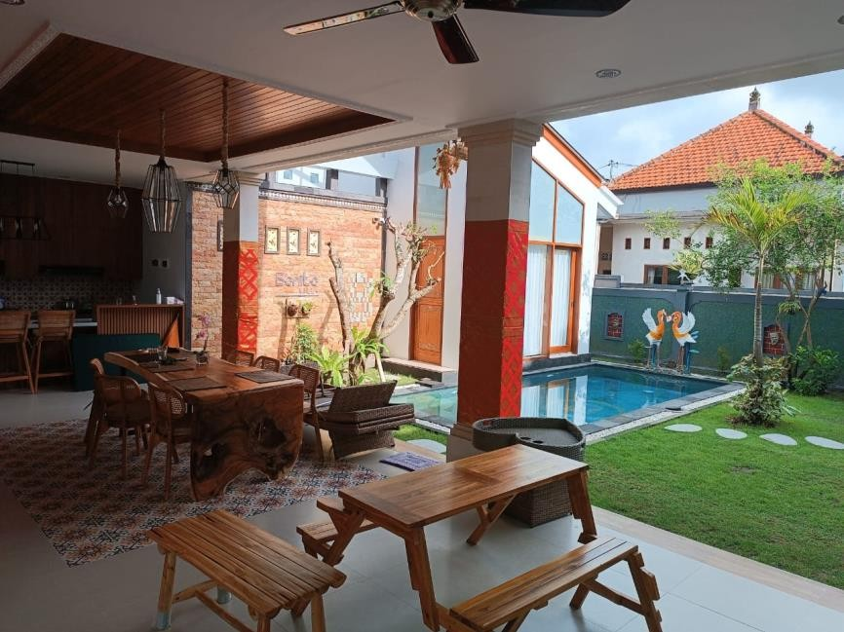

Gambar 2.1 Bonito Villa Ubud

### Visi dan Misi Bonito Villa Ubud

1. **Visi**

Menjadikan Bonito Villa Ubud sebagai salah satu akomodasi di ubud yang menjadi tujuan masyarakat dan wisatawan menikmati keindahan juga pariwisata daerah ubud bali.

### Misi

* 1. Menjadikan Bonito Villa Ubud sebagai salah satu akomodasi yang dituju ketika berwisata.
  2. Memberikan selalu pelayanan yang ramah, nyaman dan konsisten.
  3. Membantu meningkatkan kesejahteraan masyarakat di wilayah sekitar atau daerah ubud.
  4. Membantu pariwisata ubud dan perekonomian daerah.
  5. Memantapkan posisi pasar yang kuat melalui kinerja yang proaktif dan kompetitif dalam menyediakan fasilitas kebutuhan konsumen.

#### Corporate Identity

*Corporate Identity* merupakan suatu bentuk dan identitas visual pada perusahaan. *Corporate identity* sangat berpengaruh sebagai pengenalan produk,

11

untuk sarana promosi perusahaan, mudah diingat oleh konsumen dan memberikan pandangan positif untuk konsumen*. Corporate Identity* merupakan suatu cara yang memungkinkan suatu perusahaan dikenal dan dibedakan dari perusahaan lainya. Identitas perusahaan harus diciptakan melalui suatu rancangan desain khusus yang meliputi hal-hal unik atau khas tentang perusahaan yang bersangkutan secara fisik [8].

*Corporate identity* memiliki beberapa fungsi yakni sebagai alat yang menyatukan strategi perusahaan, karena sebuah *corporate identity* yang baik harus sejalan dengan rencana perusahaan tersebut. *Corporate identity* juga memiliki fungsi sebagai alat jual dan promosi, karena perusahaan dengan *image* yang positif berpeluang besar untuk memperkenalkan produk atau jasa baru, sehingga konsumen akan setia untuk memakai produk atau jasa perusahaan tersebut .

#### Brand

*Brand* adalah sesuatu yang melekat pada pikiran dan tindakan pelanggan, serta penghubung antara pelanggan dan produk atau perusahaan. Berdasarkan definisi tersebut dapat disimpulkan bahwa brand merupakan sebuah identitas (dapat berupa nama, istilah, tanda, simbol, desain, atau kombinasi seluruhnya) dari sebuah barang atau jasa yang dapat membedakan antara produk satu dengan produk lainnya [9]

*Brand* dapat menghubungkan perusahaan dengan konsumen secara emosional untuk menciptakan loyalitas. Brand memiliki 4 fungsi utamanya diantaranya :

1. Memberikan daya tarik bagi konsumen.
2. *Brand* sebagai navigation dapat membantu konsumen untuk memilih dari sekian banyak *brand* yang beredar.
3. *Brand* dapat memberikan informasi untuk menyakinkan konsumsi mengenal kualitas dari produk ataupun jasa.
4. *Brand* mempu menggunakan citra, bahasa, dan sosial yang berbeda untuk membantu konsumen membedakan dari *brand* lainnya.

#### Brandbook

*Brandbook* merupakan buku pedoman yang menjadi rujukan terhadap standar kerja sebuah perusahaan dalam bidang *visual* (Desain Grafis). *Brandbook*

12

juga sering kali disebut *Brand Manual Guidelines. Brandbook* yang dibutuhkan perusahaan berupa logo sebagai identitas perusahaan, filosofi perusahaan, karakteristik perusahaan, pengiklanan, sebuah produk agar perusahaan memiliki perbedaan dari perusahaan lainnya.

#### Company Profile

*Company Profile* adalah usaha menjelaskan perusahaan secara menyeluruh. Yang dimaksudkan menurut disini adalah mengenai nilai



perusahaan *(corporate value)* maupun keunggulan produknya (*product value*).Keunggulan perusahaan maupun produknya ini perlu disampaikan karena menunjukkan reputasi dan tanggung jawab sosial korporat. Dengan populernya internet dan media sekarang ini maka salah satu bentuk company profile dalam bentuk video yang ditayangkan melalui youtube. Hal ini tidak bisa dipungkiri karena kebanyakan orang lebih suka menonton dan mendengar dibandingkan membaca. Oleh karena itu pada dasarnya company profile

memperkenalkan (presentasi) tetapi juga alat marketing. [10].

**2.8 *Video Company Profile***

*Video company profile* adalah bentuk lain dari *Company Profile* dengan format audio visual berupa cuplikan – cuplikan video yang dipercantik dengan tampilan animasi dan grafis, ilustrasi musik yang sesuai narasi, dan menampilkan *host* bila diperlukan. *Company profile* sendiri berisi informasi seputaran perusahaan, mulai dari sejarah,, visi dan misi produk jangkauan atau tempat. Selain itu, *Video Company Profile* juga merupakan salah satu cara yang digunakan untuk meningkatkan *brand awareness* kepada masyarakat yang mana *Video Company Profil* sendiri dapat diaplikasikan untuk presentasi, marketing *tools*,

kebutuhan dokumentasi, komunikasi, dan publikasi perusahaan secara luas [11].

### Multimedia

Multimedia merupakan salah satu media pembelajaran yang menggabungkan beberapa elemen media yang dipresentasikan dalam media komputer. Multimedia adalah alat yang menciptakan presentasi yang dinamis dan interaktif yang mengkombinasikan grafik, teks animasi, *video* dan *audio*. Multimedia mempunyai kegunaan memperjelasnya penyajian materi supaya tidak terlalu *visual*, mengatasi keterbatasan ruang, waktu, dan daya indera, serta dapat

13

mengatasi sikap pasif. Multimedia juga diadopsi oleh dunia *game* dan juga untuk membuat *website* [12]*.*

#### Website

*Website* merupakan salah satu jenis layanan/fasilitas yang disediakan oleh internet yang paling banyak digunakan disamping layanan-layanan yang lainnya. Kelebihan *website* dibandingkan dengan fasilitas internet yang lainnya adalah karena website mampu menyajikan informasi berupa teks, gambar, suara maupun video yang interaktif. Beberapa hal yang menjadikan alasan mengapa banyak perusahaan ataupun individu membuat atau memiliki *website* adalah: *Website* merupakan sarana untuk mengenalkan perusahaan dan produknya kepada masyarakat secara lebih detail, baik menyangkut struktur organisasi, visi dan misi yang ingin dicapai, sejarah dan latar belakang perusahaan, jenis jasa atau produk yang ditawarkan, lowongan pekerjaan dan informasi lainnya yang berhubungan dengan perusahaan atau produknya [13].

#### Storyboard

*Storyboard* adalah bentuk awal dari visual scripting. *Storyboard* memiliki ide awal *staging*. Pengenalan awal visual *effect* dan beberapa prose karakter utama. Selain untuk memvisualisasikan cerita, *storyboard* juga sering digunakan untuk membuat cerita. Banyak animator melewatkan tahap *script* karena mereka tidak tahu bagaimana menulis *script*, sehingga mereka menggunakan storyboard sebagai *script* mereka. Sebuah proses penting pada tahap awal produksi adalah menyiapkan *storyboard* terlebih dahulu. *Storyboard* merupakan sebuah naskah dalam bentuk gambar yang disusun secara berurutan yang berfungsi memudahkan penyampaian cerita atau pengambilan gambar pada proses produksi. Gambar tersebut juga dilengkapi catatan mengenai adegan, sudut pengambilan gambar, pergerakan kamera dan lain sebagaianya [14].

#### Flowchart

*Flowchart* merupakan penyajian yang sistematis tentang proses dan logika dari kegiatan penanganan informasi atau penggambaran secara grafik dari langkah langkah dan urut-urutan prosedur dari suatu program. Bagan alir *(flowchart)* adalah bagan *(chart)* yang menunjukkan alir *(flow)* di dalam program atau prosedur sistem secara logika. Bagan alir digunakan terutama untuk alat bantu komunikasi dan untuk dokumentasi.

14

Tabel 2.2 *Flowchart*

|  |  |  |  |
| --- | --- | --- | --- |
| **No** | **Nama** | **Simbol** | **Keterangan** |
| 1 | *Terminator* |  | Menunjukan awal dan akhir dari alur suatu program. |
| 2 | Proses |  | Menunjukan proses perhitungan aritmatika. |
| 3 | Read/Write |  | Menunjukan sumber data yang akan  diproses/dicetak. |
| 4 | Operasi Manual |  | Menunjukan suatu pekerjaan manual. |
| 5 | Dokumen |  | Menunjukan dokumen input/output hasil proses yang berjumlah satu dokumen saja. |
| 6 | Decision |  | Menunjukan proses evakuasi pemeriksaan. |
| 7 | Diskette |  | Menunjukan penyimpanan data ke dalam sebuah media direct access seperti  disket. |

15



**2.13 Adobe Photoshop**

Adobe photoshop merupakan suatu aplikasi atau perangkat lunak desain grafis yang berbasis *pixel*. Adobe photoshop sangat populer digunakan untuk berbagai keperluan *editing* untuk memanipulasi suatu foto atau gambar yang memerlukan efek khusus dalam karya yang akan dibuat, sehingga aplikasi ini sangat banyak digunakan oleh kalangan fotografer digital hingga perusahaan iklan [15]. Adobe photoshop dapat digunakan untuk keperluan *desktop publishing* maupun *web publishing* di karenakan perangkat tersebut mendukung pewarnaan dan desain .

|  |  |  |  |
| --- | --- | --- | --- |
| **No** | **Nama** | **Simbol** | **Keterangan** |
| 8 | Input |  | Menunjukan input data. |
| 9 | Arsip |  | Menunjukan file yang diarsipkan. |
| 10 | Arrow |  | Menunjukan arus dari suatu proses. |
| 11 | Simbol Penghubung |  | Menunjukan penghubung ke halaman yang masih sama atau halaman lain. |

16

Gambar 2.2 Logo Adobe Photoshop



### Adobe IIlustrator

Aplikasi Adobe Illustrator sendiri merupakan sebuah software desain yang dimanfaatkan untuk membuat gambar ilustrasi berbasis vektor yang sering disebut dengan desain ilustrasi program (Jubilee, 2018:1). Fitur dan fasilitas yang dimiliki aplikasi ini bisa diandalkan untuk menghasilkan suatu pekerjaan yang kreatif dan inovatif [16]. Adobe Illustrator dapat digunakan fokus dalam mendesain pembuatan suatu logo.

Gambar 2.3 Logo Adobe IIlustrator

17

### Adobe Premiere Pro

Adobe premiere pro merupakan suatu aplikasi atau perangkat lunak yang digunakan untuk melakukan kebutuhan video dan audio *editing.* Adobe premiere pro sangat populer pada kalangan konten kreator, *editor, cinematic* video dan *filmmaker*. Software ini bisa digunakan secara sederhana dan biasanya digunakan



oleh perusahaan yang bergerak pada industri film dan *broadcasting* karena

fiturnya yang sangat lengkap membuat hasil video menjadi sangat maksimal [17].

Gambar 2.4 Logo Adobe Premiere Pro

**2.16 Wordpress**

Wordpress merupakan suatu perangkat lunak yang dapat digunakan untuk pembuatan *website* berbasis *CMS*. Wordpress merupakan salah satu aplikasi *open source* yang cukup populer untuk digunakan karena kemudahannya, dengan perangkat lunak ini *user* atau pengguna biasa yang ingin membangun sebuat *website* namun tidak terlalu mendalami ilmu *coding* dapat melakukan konfigurasi

dengan efisien [18] .

18

Gambar 2.5 Logo Wordpress



#### Multimedia Development Life Cycle (MDLC)

*Multimedia development life cycle* (*MDLC*) merupakan sebuah metode penelitian pengembangan perangkat lunak multimedia yang dikembangkan oleh Luther. Metode *multimedia development life cycle* (*MDLC*) ini memiliki enam *material collecting* (pengumpulan bahan), *assembly* (pembuatan), *testing* (pengujian) dan *distribution* (distribusi) [19].

1. *Concept*

Tahapan pertama yang dimana pada tahapan ini dilakukan proses identifikasi ide serta berbagai macam spesifikasi produk multimedia.

1. *Design*

Tahapan *design* merupakan tahapan perancangan, dimana pada tahap ini dilakukan pembuatan spesifikasi mengenai arsitektur sistem yang akan dibangun, gaya, tampilan serta kebutuhan material untuk sistem multimedia.

1. *Material Collecting*

Tahapan dilakukannya pengumpulan bahan yang diperlukan serta sesuai dengan kebutuhan yang dilakukan. Tahapan ini dapat dilaksanakan secara paralel dengan tahapan *assembly*.

1. *Assembly*

Tahapan ini merupakan tahapan dimana seluruh objek serta bahan yang terkumpul untuk bahan multimedia disusun dan dibuat.

19

1. *Testing*

Tahapan *testing* merupakan tahapan pengujian dari hasil yang telah dibuat untuk memastikan kesesuaian dengan rencana yang telah disusun. Tahap ini sangat penting untuk memastikan kelayakan aplikasi multimedia sebelum dilanjutkan pada tahap *distribution*.

1. *Distribution*

Tahapan terakhir ini merupakan proses pendistribusian aplikasi yang telah lolos uji dan dinyatakan layak pakai. Pada tahap distribution ini, aplikasi akan disimpan dalam suatu media penyimpanan.

#### Black Box Testing

*Black box testing* merupakan suatu teknik atau metode pengujian yang dilakukan pada suatu sistem perangkat lunak, dimana tidak diperlukannya perhatian khusus pada *internal logic structure.* Pada metode pengujian ini bertujuan untuk mengetahui apakah suatu perangkat dapat berfungsi dengan baik sesuai dengan yang diharapkan [20]. Pada umumnya saat melakukan *black box testing* dapat ditemukannya beberapa kriteria kesalahan pada suatu perangkat lunak yang diantaranya :

* + 1. Fungsi – fungsi yang hilang.
    2. Kesalahan *Interface*.
    3. Kesalahan dalam struktur data atau akses basis data eksternal.
    4. Inisialisasi dan kesalahan terminasi.
    5. Validasi fungsional.
    6. Kesensitifan sistem terhadap nilai *Input* tertentu.

### Kuesioner

Kuesioner merupakan alat pengumpulan data primer dengan metode survei untuk mendapatkan pendapat responden. Kuesioner dapat disebarkan dalam beberapa cara diantaranya, melalui email, melalui tautan atau dengan bertemu langsung dengan responden .

Skala Likert merupakan suatu skala psikometrik yang awam dipergunakan dalam survei, serta merupakan skala yang paling banyak digunakan dalam sistem riset berupa kuesioner. Sewaktu menanggapi pertanyaan dalam Skala Likert, responden memilih tingkat persetujuan mereka terhadap sesuatu pertanyaan dengan memilih salah satu dari pilihan yang tersedia. Terdapat 2 bentuk

20

pertanyaan yang memakai Likert yaitu pertanyaan positif untuk mengukur minat positif, serta bentuk pertanyaan negatif untuk mengukur minat negatif. Pertanyaan positif diberi skor 5,4,3,2,1, sedangkan bentuk pretanyaan negatif diberi skor 1,2,3,4,5 [21] .

1. Hasil Kategori Jawaban

Berikut ini merupakan kategori jawaban kuesioner yang dapat dilihat pada tabel berikut :



Tabel 2.3 Nilai Kategori Jawaban

|  |  |
| --- | --- |
| **Kategori Jawaban** | **Bobot Nilai** |
| Sangat Baik | 5 |
| Baik | 4 |
| Cukup | 3 |
| Kurang | 2 |
| Sangat Kurang | 1 |

1. Jarak Interval Nilai

Berikut ini merupakan cara menghitung jarak interval nilai dalam menentukan jarak rentang nilai skor terendah hingga tertinggi.

𝐽𝑎𝑟𝑎𝑘𝐼𝑛𝑡𝑒𝑟𝑣𝑎𝑙 = 𝐵𝑜𝑏𝑜𝑡𝑁𝑖𝑙𝑎𝑖𝑇𝑒𝑟𝑡𝑖𝑛𝑔𝑔𝑖−𝐵𝑜𝑏𝑜𝑡𝑁𝑖𝑙𝑎𝑖𝑇𝑒𝑟𝑒𝑛𝑑𝑎ℎ*……* (Rumus 2. 1)

𝐽𝑢𝑚𝑙𝑎ℎ𝐵𝑜𝑏𝑜𝑡𝑁𝑖𝑙𝑎𝑖

𝐽𝑎𝑟𝑎𝑘𝐼𝑛𝑡𝑒𝑟𝑣𝑎𝑙 =

5 − 1

5

= 0,80

Jadi jarak interval dari skor nilai dari 1 hingga 5 yaitu 0,8. Berikut ini merupakan kriteria nilai yang dibuat berdasarkan interval nilai yang dapat dilihat pada tabel berikut.

Tabel 2.4 Jarak Interval Nilai

|  |  |
| --- | --- |
| **Kategori Jawaban** | **Bobot Nilai** |
| Sangat Baik | 4,2 – 5,0 |
| Baik | 3,4 – 4,19 |
| Cukup | 2,7 – 3,39 |
| Kurang | 1,8 – 2,59 |
| Sangat Kurang | 1,0 – 1,79 |

21

1. Jarak Interval Presentase

Jarak interval presentase ini digunakan untuk menentukan jarak nilai presentase dari 0% hingga 100% berikut ini merupakan cara menentukan jarak interval presentase.



𝐽𝑎𝑟𝑎𝑘𝐼𝑛𝑡𝑒𝑟𝑣𝑎𝑙 = 100 (Rumus 2. 2)

𝐽𝑢𝑚𝑙𝑎ℎ 𝐾𝑟𝑖𝑡𝑒𝑟𝑖𝑎

5

Maka jarak interval persentase antara 0% sampai 100% ialah 20%, sehingga

kriteria presentase bisa dilihat pada tabel di bawah ini.

𝐽𝑎𝑟𝑎𝑘𝐼𝑛𝑡𝑒𝑟𝑣𝑎𝑙 = = 20

100

Tabel 2.5 Jarak Interval Presentase

Maka untuk menghitung presentase jumlah responden dan nilai digunakan

rumus sebagai berikut.

𝑌 = (𝑃) × 100% (Rumus 2. 3)

𝑄

Keterangan rumus :

Y = Nilai persentase.

P = Total rata-rata bobot nilai

Q = Nilai kategori tertinggi.

|  |  |
| --- | --- |
| **Kategori Jawaban** | **Bobot Nilai** |
| Sangat Baik | 80% – 100% |
| Baik | 60% – 79,99% |
| Cukup | 40% – 59,99% |
| Kurang | 20% – 39,99% |
| Sangat Kurang | 0% – 19,99% |

22

*Halaman ini sengaja dikosongkan*



# BAB III METODE PENELITIAN

Metode yang digunakan dalam perancangan sistem ini adalah Multimedia *Development Life Cycle* (MDLC). Metodelogi pengembangan ini terdiri dari beberapa tahapan yaitu *Concept, Design, Material Collecting, Assembly, Testing,* dan *Distribution.* Tahapan dalam metodelogi ini tidak harus berurutan dalam penerapannya akan tetapi concept tetap menjadi bagian utama dalam metodelogi ini.

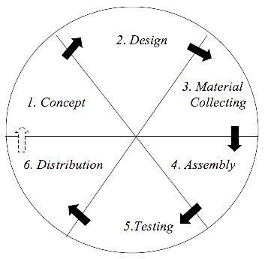

Gambar 3.1 MDLC (Multimedia *Development Life Cycle*)

#### Concept

Pada tahap ini, merupakan tahapan awal dari metode MDLC yaitu menentukan tujuan suatu konsep dari ide produk multimedia yang akan dibuat. Mulai dari menentukan masalah sampai tujuan akhir pengguna produk yang diharapkan dapat membantu masyarakat atau wisatawan dalam mencari informasi dan memperkenalkan Bonito Villa Ubud. Dalam menentukan konsep dari perancangan *corporate identity* sebagai media promosi pada Bonito Villa ubud ini menggunakan teknik analisis 5W +1H.

Dimana 5W+1H merupakan analisis berupa rincian pertanyaan yang terdiri dari *What* (apa), *When* (kapan), *Where* (dimana), *Who* (siapa), *Why* (kenapa) dan *How* (bagaimana), dengan tujuan memperoleh jawaban analisis konsep yang terstruktur untuk aplikasi yang akan dibuat yakni tujuan untuk apa aplikasi dibuat, untuk siapa aplikasi dibuat, dimana aplikasi akan diimplementasikan, kapan

23

24

aplikasi ini akan digunakan, dan bagaimana aplikasi ini dapat menyelesaikan masalah yang timbul, berikut analisa 5W+1H.

1. *What* : Aplikasi apa yang dibuat ?

Aplikasi yang dibuat adalah Multimedia *Corporate Identity* sebagai media promosi pada Bonito Villa Ubud. Dimana aplikasi ini berisikan *website* yang memberikan informasi tentang Bonito Villa ubud beserta *galery* villa dan *video company profile*.

1. *Where* : Dimana aplikasi ini diimplementasikan ?

Aplikasi Multimedia sebagai Media Promosi Bonito Villa ubud ini diimplementasikan dalam bentuk *website* dan *brand guidelines* yang berisikan informasi seputaran Bonito Villa ubud.

1. *When* : Kapan aplikasi ini akan diimplementasikan ?

Aplikasi Multimedia sebagai Media Promosi Bonito Villa Ubud ini dapat digunakan di *windows desktop* dan perangkat *handphone* yang harus tersambung dengan internet untuk mengakses *website.*

1. *Why* : Mengapa membuat aplikasi ini ?

Aplikasi Multimedia sebagai Media Promosi Bonito Villa ubud ini bertujuan untuk menyampaikan informasi *online* agar menjangkau luas dalam pemasaran perusahaan agar menarik minat masyarakat dan wisatawan.

1. *Who* : Siapa saja pengguna aplikasi ini?

Aplikasi Multimedia sebagai media promosi Bonito Villa Ubud ini ditujukan kepada masyarakat dan wisatawan yang mencari akomodasi di daerah ubud ketika ingin menginap.

1. *How* : Bagaimana aplikasi ini diimplementasikan ?

Aplikasi Multimedia sebagai Media Promosi Bonito Villa Ubud ini dibuat dengan *software* Adobe Photoshop sebagai pengolahan gambar atau foto, Adobe IIlustrator sebagai editing pembuatan desain logo, Adobe Premiere Pro sebagai pengolahan video beserta audio untuk *video company profile* Bonito villa Ubud, dan

25

*CMS,* yang di bangun dengan wordpress sebagai pembuatan *page landing website* dalam penyampaian informasi Bonito Villa Ubud.

#### Design

Pada tahap ini , desain dikembangkan dengan berbasis multimedia mengacu pada konsep awal Bonito Villa Ubud. Semua desain yang saling berhubungan sehingga pada tahapan pembuatannya harus berurutan, mulai dari desain *brandbook,* foto *catalog* Bonito Villa Ubud, *video company profile,* dan juga desain *website* yang mencangkup semua tahapan awal. Kemudian desain yang dibuat mengacu pada perancangan awal, *video* yang mengacu pada *storyboard* dan *website* mengacu pada struktur menu *website* yang bertugas mengatur semua fungsinya.



#### Desain Brandbook

Desain *brandbook* merupakan *draft* sebagai komponen awal yang nantinya mengacu pada pembuatan desain *brandbook* dalam mengimplementasikannya. Dasain *brandbook* yang digunakan yaitu minimalis desain dengan penggabungan *typography* dan *color palette*. *Brandbook* merupakan komponen penting bagi Bonito Villa Ubud sebagai pedoman standar kerja perusahaan serta dapat mengoptimalkan proses *branding* terhadap masyarakat dan wisatawan.

#### Desain Storyboard Video Company Profile

Pada video *company profile* akan dibuatkan skema pengambilan melalui *storyboard, storyboard* dibuat dengan mengambil sudut pandang *mid shot, longshoot, medium close up, close up dan full longshoot. Storyboard* sendiri merupakan gambaran awal *video* yang akan dibuat untuk mempromosikan Bonito Villa Ubud kepada masyarakat dan wisatawan.

#### Desain Struktur Menu Website

Pada pembuatan *corporate identity* sebagai media promosi pada Bonito Villa Ubud ini terdapat rancang bangun *website* menggunakan *CMS* Wordpress. Pada *website* Bonito Villa Ubud ini terdapat fitur diantaranya menu *homepage*, menu *about*, menu *facilities*, menu *gallery*, dan menu *contact.*

26

#### Material Collecting (Pengumpulan Data)

Pengumpulan data merupakan aspek penting dalam memperoleh data yang dibutuhkan bagi penelitian, perolehan data yang didapat dalam merancang *corporate identity* ini terdapat beberapa metode pengumpulan data yaitu :

1. Observasi

Pada pengumpulan data observasi ini dilakukan pengamatan secara langsung terhadap objek yang difokuskan dalam penelitian ini yaitu Bonito Villa Ubud dengan tujuan memperoleh data dan informasi yang berguna dalam membentuk *corporate identity.*

1. Wawancara

Dilakukan pengumpulan data secara wawancara kepada pemilik Bonito Villa Ubud yaitu Bapak I Ketut Suanitya untuk mendapat informasi secara lengkap tentang Bonito Villa Ubud dan nantinya berguna dalam bentuk *corporate identity* ini.

1. Studi Literatur

Dalam metode pengumpulan data ini, dilakukan penelusuran pada sumber sumber pustaka baik berupa artikel, jurnal, buku serta e-jurnal yang tersedia di *google scholar* dan berkaitan dengan *corporate identity*, yang diharapkan dapat menjadi referensi dalam membuat penelitian ini.

1. Dokumentasi

Pengumpulan data dengan dokumentasi, yaitu pengumpulan data secara gambar, *audio* dan video pada Bonito Villa Ubud.

#### Assembly (Pembuatan)

Dalam tahapan ini dibuatlah rangkaian desain objek mengacu pada tahapan desain dengan menggabungkan bahan multimedia yang telah dikonsepkan. Pada tahapan ini dibuatlah proses kerja *brandbook,* dengan merancang desain, isi dan materi hingga proses cetak, lalu pada tahapan pengerjaan *video company profile* dimulai dari pengamatan tempat, pengumpulan alat yang digunakan dalam mengambil *footage video*, proses *shooting*, narasumber dan mengedit *video company profile* hingga terbentuk *video company profile* yang baik. Kemudian proses pembuatan *website* dimulai dari merancang desain bangun *website*, memikirkan ide dan memasukan konten yang akan diimplementasikan dalam *website* hingga perakitan *website* sampai penyelarasan akhir.

27

#### Testing (Pengujian)

Setelah proses pembuatan selesai, dilakukan pengujian terhadap program yang dikerjakan dan melihat ada kesalahan atau tidak pada program yang telah dibuat. Pengujian ini dilakukan dengan memberikan *sample* program kepada penguji dan lingkungan penguji. Pengujian ini dilakukan dengan dua metode, yaitu *blackbox testing* serta kuesioner dengan cara memberikan pertanyaan yang diajukan kepada 30 responden oleh penguji.



#### Distribution (Penyebaran)

Pada tahapan *distribution* merupakan tahap publikasi terhadap hasil *Corporate Identity* yang telah dibuat. Dalam mempublikasikannya menggunakan sosial media yang telah dibuat oleh peneliti yang akan nantinya di sosial media akan dicantumkan sebuah *link* yang akan mengarahkan ke Youtube guna menampilkan video *company profile* dan media lain dengan cara sebagai berikut :

1. *Brand book,* disimpan dan dijadikan sebuah *flipbook* yang akan nanti di print lalu dipulikasikan, dan file *brandbook nantinya* akan diberikan kepada pihak Bonito Villa Ubud dalam bentuk PDF.
2. *Video company profile*, akan disimpan dengan mengunggah ke *youtube* dan dipublikasikan melalui sosial media yang dibuat dan juga ke dalam *website*.
3. *Website,* nantinya *link website* ini akan dicantumkan pada sosial media yang dibuat agar memudahkan untuk ditemukan oleh masyarakat.
4. Sosial media, sosial media nantinya akan diberikan kepada pihak *owner* villa serta sosial media akan dicantumkan ke dalam *website*. media sosial digunakan sebagai media promosi dari Bonito Villa Ubud.

28

*Halaman sengaja dikosongkan*



# BAB IV

**HASIL DAN PEMBAHASAN**

Pada bab ini penulis membahas mengenai peranan aplikasi yang digunakan dalam melakukan proses penerapan atau pembuatan *corporate identity* pada Bonito Villa Ubud menggunakan metode pengembangan MDLC (*Multimedia Development Life Cycle*) yang sudah dibahas sebelumnya agar hasil akhir sesuai dengan perancangan yang dibuat.

### Analisa Kebutuhan

Konsep dilakukan analisis terlebih dahulu terlebih dahulu terhadap kebutuhan yang diperlukan dalam pembuatan *corporate identity*, dimana analisa yang diperlukan adalah analisa kebutuhan sistem. Hasil analisa kebutuhan sistem terdapat 2 analisa yang harus dipenuhi dalam penerapan *corporate identity* yaitu analisa kebutuhan fungsional dan analisa kebutuhan non fungsional.

### Analisa Kebutuhan Fungsional

Kebutuhan fungsional merupakan kebutuhan akan fasilitas dan aktivitas apa saja yang dilakukan pada *corporate identity* secara umum. Berikut ini kebutuhan fungsional dari *corporate identity* Bonito Villa Ubud berbasis aplikasi *multimedia*, yaitu :

* + - 1. Dalam *Brandbook* Bonito Villa Ubud terdapat beberapa informasi mengenai identitas sebuah perusahaan atau *icon* seperti deskripsi umum perusahaan, filosofi logo, ketentuan logo, *typography font*, serta implementasi logo pada sebuah objek.
      2. Dalam video *company profil* Bonito Villa Ubud terdapat beberapa informasi yang dimuat dalam satu kesatuan video yang berdurasi 2 menit, seperti menampilkan fasilitas yang ada dalam perusahaan agar semenarik mungkin. Video *company profile* terdapat pada *website* yang nantinya terhubung langsung ke halaman youtube.
      3. Dalam *website* dibuat menggunakan menggunakan *Content Management System* (CMS) dengan fitur menu *homepage*, menu *about*, menu *facilities*, menu *gallery*, dan menu *contact*, setiap fitur memiliki fungsinya masing – masing untuk membantu user dalam membaca informasi.

29

30

### Analisa Kebutuhan Non Fungsional

Kebutuhan non fungsional ini berupa perangkat yang digunakan untuk memenuhi kebutuhan fungsional diatas. Berikut ini kebutuhan non fungsional dari *corporate identity* Bonito Villa Ubud berbasis aplikasi multimedia, yaitu :

1. Perangkat keras

Dalam pembuatan *corporate identity* ini, peneliti menggunakan perangkat keras berikut :

* 1. Laptop Asus dengan sistem operasi windows 11 64-bit, *procesor* i3- 1115G4 @ 3.00GHz 3.00 GHz, RAM 8GB, SSD 500GB. Laptop ini

digunakan untuk proses perancangan dan pembuatan *corporate identity*

pada Bonito Villa Ubud dengan beberapa perangkat lunak pendukung.

* 1. Kamera canon 60D *eos* yang digunakan untuk pengambilan foto dan juga perekaman video.
  2. Gimbal zhiyun crane plus untuk membantu proses perekaman video agar video yang dihasilkan minim guncangan dan stabil.

b. Perangkat lunak

Dalam merancang desain dan aplikasi *website corporate identity* ini, peneliti menggunakan perangkat lunak berikut :

1. Adobe Photoshop sebagai perangkat lunak aplikasi *editing* foto dan desain.
2. Adobe IIlustrator sebagai perangkat lunak pembuatan desain pada

*brandbook.*

1. Adobe premiere pro sebagai perangkat lunak pembuatan *video company profile* dengan cara menggabungkan setiap *video* dan mengedit cuplikan *video* agar menjadi satu *video* yang menarik.
2. Wordpress sebagai perangkat lunak dalam pembuatan *Website* menggunakan *Content Management System* (CMS) dengan fitur menu *homepage*, menu *about*, menu *facilities*, menu *gallery*, dan menu *contact,* untuk menampilkan informasi kepada *user*.

### Konsep

Perancangan dan pembangunan dalam penelitian ini berpatokan pada konsep yang telah dirancang pada awal mula akomodasi Bonito Villa Ubud diciptakan. Kesesuaian dan keberlanjutan identitas yang ingin disampaikan perusahaan, disesuaikan oleh penulis melalui proses lurasi bersama pihak yang bertanggung jawab atas konsep visualisasi akomodasi Bonito Villa Ubud.

31

Informasi yang penulis dapatkan selanjutnya menjadi dasar melaksanakan perancangan dan pembangunan *corporate identity* ini.

### Identitas Bonito Villa Ubud

Bonito Villa Ubud menonjolkan identitasnya sebagai akomodasi yang menghadirkan pengalaman menyegarkan dari akomodasi. Citra yang disampaikan melalui fisik dan media elektronik harus terjaga kualitas dan kinerjanya. Bonito Villa Ubud menjadi pedoman bagi *internal* perusahaan dalam menjalankan kegiatan bisnis. *Website* dan media sosial resmi diperuntukan sebagai media promosi yang menjangkau pasar konsumen yang lebih luas. Informasi – informasi yang ditampilkan telah melalui proses penilaian dan penyesuaian agar sesuai dengan pedoman dan citra yang sesuai dengan identitas akomodasi Bonito Villa Ubud.



### Desain Sistem

Konsep awal pada penelitian ini adalah multimedia sebagai metode pengembangan sistem. Seluruh proses perancangan mengacu pada tahapan – tahapan yang dibahas oleh *MDLC* (*Multimedia Development Life Cycle*). Desain yang dirancang memiliki keterikatan antara satu dengan lainnya. Sangat penting untuk menerapkan kesesuaian antara desain produk dan ciri khas dari identitas akomodasi yang akan dibangun. *brandbook* sebagai pedoman sebuah merek menjadi produk pertama yang dirancang menjadi acuan video promosi dan *website* resmi agar sesuai dengan nilai dari akomodasi perusahaan Bonito Villa Ubud.

* + 1. ***Layout Brand* Book**

Rancangan *layout brandbook* yang ditampilkan pada tabel 4.1 adalah acuan penulisan dalam proses pengembangan *brandbook* Bonito Villa Ubud. Berikut ini adalah daftar layout *brandbook* Bonito Villa Ubud.

32

Tabel 4.1 *Layout* Brand Book

|  |  |  |
| --- | --- | --- |
| No | Layout | Deskripsi |
| 1 |  | Desain ini menjadi desain cover depan dari *brandbook* Bonito Villa Ubud yang berisikan logo perusahaan dengan judul buku yaitu “*Brand*  *Guideline”*. |
| 2 |  | Desain ini menjadi halaman pertama dari *brandbook*  yang memuat kerangka dari konten *brandbook* yang mengenai cerita perusahaan  dan logo. |
| 3 |  | Desain ini menjadi halaman yang menampilkan isi kutipan atau *quotes* dari *brandbook* Bonito Villa Ubud. |

33

|  |  |  |
| --- | --- | --- |
| No | Layout | Deskripsi |
| 4 |  | Pada desain ini menjelaskan secara singkat  informasi terkait awal mula villa di bangun dan bertempat dimana villa itu di bangun. |
| 5 |  | Desain ini berisi suatu kata kunci yang menjadi suatu deskripsi inti dalam informasi pencarian yang dimiliki oleh Bonito Villa Ubud. |
| 6 |  | Pada desain halaman ini berisikan informasi terkait asal mula logo dibentuk yang menjadi dari  identitas Bonito Villa Ubud sendiri. |
| 7 |  | Desain halaman ini memberikan informasi penggunaan logo Bonito Villa Ubud dengan benar dan salah. |

34

|  |  |  |
| --- | --- | --- |
| No | Layout | Deskripsi |
| 8 |  | Desain ini menjadi halaman yang berisi informasi cara penempatan logo Bonito Villa Ubud dengan benar. |
| 9 |  | Desain ini menjadi halaman yang memuat informasi berupa *”typography”* atau font penulisan yang dipakai oleh logo Bonito Villa Ubud. |
| 10 |  | Desain ini menjadi halaman yang berisi informasi  berupa *colour palette* atau warna  – warna dan kode warna yang dipakai dalam logo. |
| 11 |  | Desain pada  halaman ini menunjukkan logo dari Bonito Villa Ubud. |

35

|  |  |  |
| --- | --- | --- |
| No | Layout | Deskripsi |
| 12 |  | Desain ini berisi penggunaan logo berupa *mockup* rancangan dari sebuah konsep desain yang akan diaplikasikan ke suatu produk. |
| 13 |  | Desain ini berisi penggunaan logo berupa *mockup* rancangan dari sebuah konsep desain yang akan diaplikasikan ke suatu produk. |
| 14 |  | Desain ini berisi penggunaan logo berupa *mockup* rancangan dari sebuah konsep desain yang akan diaplikasikan ke suatu produk. |
| 15 |  | Desain ini berisi penggunaan logo berupa *mockup* rancangan dari sebuah konsep desain yang akan diaplikasikan ke suatu produk. |

36

|  |  |  |
| --- | --- | --- |
| No | Layout | Deskripsi |
| 16 |  | Desain halaman terakhir memberikan informasi seperti kontak dan media sosial Bonito Villa Ubud yang dapat dihubungi. |

* + 1. ***Storyboard* Video Promosi**

*Storyboard* sebagai wadah dari ide penulisan dari visual manajemen pihak perusahaan untuk menuangkan alur cerita dan informasi yang ingin disampaikan melalui visualisasi video. *Storyboard* menjadi acuan dalam proses pengambilan gambar dan proses *editing* agar *output* yang dihasilkan sesuai dengan kebutuhan yang telah direncanakan. *Storyboard* video promosi pada Bonito Villa Ubud ditampilkan pada Tabel 4.2.

Tabel 4.2 *Storyboard*

|  |  |  |  |
| --- | --- | --- | --- |
| Scene | Board | Durasi | Keterangan |
| 1 |  |  | Tampilan awal |
|  |  | yang |
|  |  | memperlihatkan |
|  | 00.00-  00.09 | membuka pintu |
|  |  | dan masuk ke |
|  |  | dalam Bonito |
|  |  | Villa Ubud. |
| 2 |  |  | Menampilkan |
|  |  | ayunan ketika |
|  |  | sesudah |
|  | 00.09-  00.16 | membuka pintu |
|  |  | Bonito Villa |
|  |  | Ubud. |

37



|  |  |  |  |
| --- | --- | --- | --- |
| Scene | Board | Durasi | Keterangan |
| 3 |  | 00.16-  00.30 | menampilkan meja tamu yang luas dan juga ruangan *kitchen*. |
| 4 |  | 00.30-  00.33 | Menampilkan meja *kitchen* lebih dekat. |
| 5 |  | 00.33-  00.37 | Menampilkan lebih dekat hiasan lampu *aesthetic.* |
| 6 |  | 00.37-  00.42 | Menampilkan ruangan *kitchen* serta kelengkapan yang tersedia pada *kitchen*. |

38

|  |  |  |  |
| --- | --- | --- | --- |
| Scene | Board | Durasi | Keterangan |
| 7 |  | 00.42-  00.48 | Menampilkan ruangan bersantai dengan fasilitas – fasilitas yang ada. |
| 8 |  | 00.48-  00.53 | Menampilkan fasilitas ayunan dari  depan dan mendekat secara perlahan. |
| 9 |  | 00.53-  01.10 | Menampilkan sisi *garden*  dan *private pool*. |
| 10 |  | 01.10-  01.25 | Menampilkan sisi luar kamar lantai dua dari bawah. |

39



|  |  |  |  |
| --- | --- | --- | --- |
| Scene | Board | Durasi | Keterangan |
| 11 |  | 01.25-  01.40 | Menampilkan dari atas halaman Bonito Villa Ubud. |
| 12 |  | 01.40-  01.45 | Menampilkan pancoran burung bangau sebagai ciri  khas dari  Bonito Villa Ubud |
| 13 |  | 01.45-  01.50 | Menampilkan ruangan kamar lantai satu dari  Bonito Villa Ubud |
| 14 |  | 01.50-  01.53 | Menampilkan *bed* yang tersedia di dalam kamar lantai satu. |

40

|  |  |  |  |
| --- | --- | --- | --- |
| Scene | Board | Durasi | Keterangan |
| 15 |  | 01.53-  01.54 | Menampilkan *wastafel* yang ada pada kamar mandi dalam pada kamar lantai satu. |
| 16 |  | 01.54-  01.57 | Menampilkan *bathtub* kamar mandi dalam pada lantai satu. |
| 17 |  | 01.57-  02.02 | Menampilkan pagar tangga menuju kamar lantai dua yang  berisi logo  dari Bonito Villa Ubud. |
| 18 |  | 02.02-  02.05 | Menampilkan *bed* di kamar lantai dua sebelah kanan |

41



|  |  |  |  |
| --- | --- | --- | --- |
| Scene | Board | Durasi | Keterangan |
| 19 |  | 02.05-  02.07 | Menampilkan meja kerja atau bersantai yang tersedia pada kamar lantai dua. |
| 20 |  | 02.07-  02.16 | Menampilkan kamar lantai dua sebelah kiri dengan pintu terbuka perlahan. |
| 21 |  | 02.16-  02.21 | Menampilkan meja kerja atau bersantai dengan pemandangan persawahan. |
| 22 |  | 02.21-  02.25 | Menampilkan fasilitas kamar mandi dalam pada kamar lantai dua. |

42

|  |  |  |  |
| --- | --- | --- | --- |
| Scene | Board | Durasi | Keterangan |
| 23 |  |  | Menampilkan |
|  |  | dari luar |
|  |  | bangunan |
|  | 02.25- | Bonito Villa |
|  | 02.26 | Ubud. |
| 24 |  |  | Menampilkan |
|  |  | logo dari |
|  |  | Bonito Villa |
|  | 02.26- | Ubud secara |
|  | 02.28 | mendekat |
|  |  | perlahan. |
| 25 |  |  | Menampilkan |
|  |  | dari luar |
|  | 02.28- | bangunan |
|  | 02.30 | Bonito Villa |
|  |  | Ubud. |

43

### Struktur Menu

Berikut ini merupakan struktur menu *website* dari Bonito Villa Ubud dilihat pada gambar 4.1

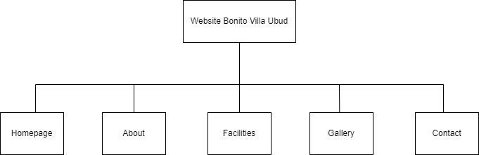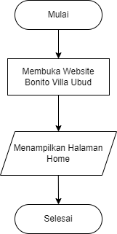

Gambar 4.1 Struktur Menu Website Bonito Villa Ubud

* + 1. **Flowchart Website**

Flowchart ini digunakan untuk mengetahui jalur proses dari *website* Bonito Villa Ubud agar dapat dengan mudah dipahami oleh pengguna. Berikut ini merupakan flowchart *website* dari Bonito Villa Ubud.

* + - 1. *Flowchart* Halaman Home

*Flowchart* ini digunakan untuk menggambarkan alur dimana pengguna *website* akan membuka *website* Bonito Villa Ubud, yang dimana akan diarahkan ke halaman home atau menu utama. *Flowchart* halaman home dapat dilihat pada Gambar 4.2.

Gambar 4.2 *Flowchart* Halaman Home

44

1. *Flowchart* Halaman About

*Flowchart* menu about digunakan untuk menggambarkan alur dimana pengguna *website* memilih halaman about, yang kemudian akan diarahkan ke halaman about yang berisikan sejarah serta visi dan misi dari Bonito Villa Ubud. *Flowchart* halaman about dapat dilihat pada Gambar 4.3.

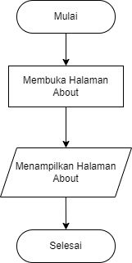

Gambar 4.3 *Flowchart* Halaman About

1. *Flowchart* Halaman Facilities

*Flowchart* halaman *facilities* digunakan untuk menggambarkan alur dimana pengguna *website* memilih halaman *facilities*, yang kemudian akan diarahkan ke halaman *facilities* yang berisikan informasi mengenai fasilitas apa saja yang didapat pada Bonito Villa Ubud. *Flowchart* halaman *facilities* dapat dilihat pada Gambar 4.4.

45

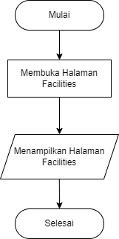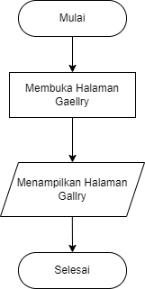

Gambar 4.4 *Flowchart* Halaman Facilities

4. *Flowchart* Halaman Gallery

*Flowchart* ini digunakan untuk menggambarkan alur dimana pengguna *website* memilih halaman gallery, yang kemudian akan diarahkan ke halaman gallery yang berisikan foto – foto dan video yang di dokumentasi oleh Bonito Villa Ubud untuk menarik perhatian

pengguna. *Flowchart* halaman gallery dapat dilihat pada Gambar 4.5.

Gambar 4.5 *Flowchart* Halaman Gallery

46

*5. Flowchart* Halaman Contact

*Flowchart* ini digunakan untuk menggambarkan alur dimana pengguna *website* memilih halaman contact, yang kemudian akan diarahkan ke halaman contact yang terdapat informasi kontak dari Bonito Villa Ubud yang dapat dihubungi serta alamat dari lokasi Bonito Villa Ubud. *Flowchart* halaman contact dapat dilihat pada Gambar 4.6.

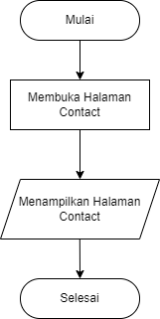

Gambar 4.6 *Flowchart* Halaman Contact

**4.3.5 Desain *Layout Website***

Dalam desain antarmuka *website* sebagai paduan dalam pengembangan kedepannya. Perancangan dengan menciptakan desain *layout*, menghemat waktu dalam merencanakan dan menentukan informasi apa saja yang akan dimuat dalam sebuah antar muka. Berikut desain antar muka *website* Bonito Villa Ubud yang dimuat dalam Tabel 4.3.

47

Tabel 4.3 *Layout Website*

|  |  |  |  |
| --- | --- | --- | --- |
| No | Desain Layout | Halaman | Keterangan |
| 1 |  | Halaman Home | Halaman *home* di bagi menjadi tujuh bagian yang mengandung informasi umum mulai dari konsep Bonito Villa Ubud pada bagian atas bagian kedua,  ketiga terdapat informasi tentang ubud yang memiliki destinasi wisata yang cocok dijadikan tempat akomodasi untuk menginap, bagian keempat berisi *about* dari Bonito Villa Ubud*,* bagian kelima menampilan beberapa *facilities*, bagian keenam menampilkan sedikit *gallery* dan bagian terakhir menampilkan lokasi dari Bonito Villa Ubud. |

48

|  |  |  |  |
| --- | --- | --- | --- |
| No | Desain Layout | Halaman | Keterangan |
| 2 |  | Halaman About | Pada halaman  *about* berisikan informasi tentang mengenai sejarah di bangunnya dari Bonito Villa Ubud serta adanya *quotes* dan kata kunci yang menjadi ciri khas Bonito Villa Ubud yang sebagai suatu ide atau topik dari Bonito Villa Ubud. |
| 3 |  | Halaman Facilities | Pada halaman *facilities* pengunjung *website* dapat melihat informasi tentang fasilitas – fasilitas yang disediakan oleh Bonito Villa Ubud dan *benefit* dari tamu yang di dapat saat menginap. |

49

|  |  |  |  |
| --- | --- | --- | --- |
| No | Desain Layout | Halaman | Keterangan |
| 4 |  | Halaman Gallery | Pada halaman  *gallery* ini  pengunjung  *website* dapat  melihat berupa foto – foto dan video *profile* dari Bonito Villa Ubud. |
| 5 |  | Halaman Contact | Pada halaman ini menampilkan informasi kepada pengunjung *website* mengenai kontak yang dapat di hubungi juga lokasi dari Bonito Villa Ubud. |

50

### Pengumpulan Data

Tahap pengumpulan data dilaksanakan oleh penulis dengan melaksanakan studi literatur, wawancara, observasi dan dokumentasi untuk mengumpulkan data – data yang bersifat krusial. Data – data yang telah dikumpulkan menjadi bahan dasar untuk membangun dan mengimplementasikan *corporate identity*.

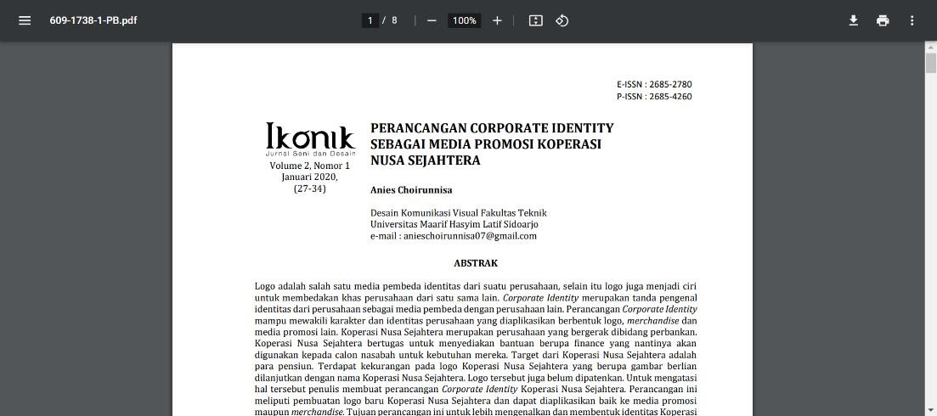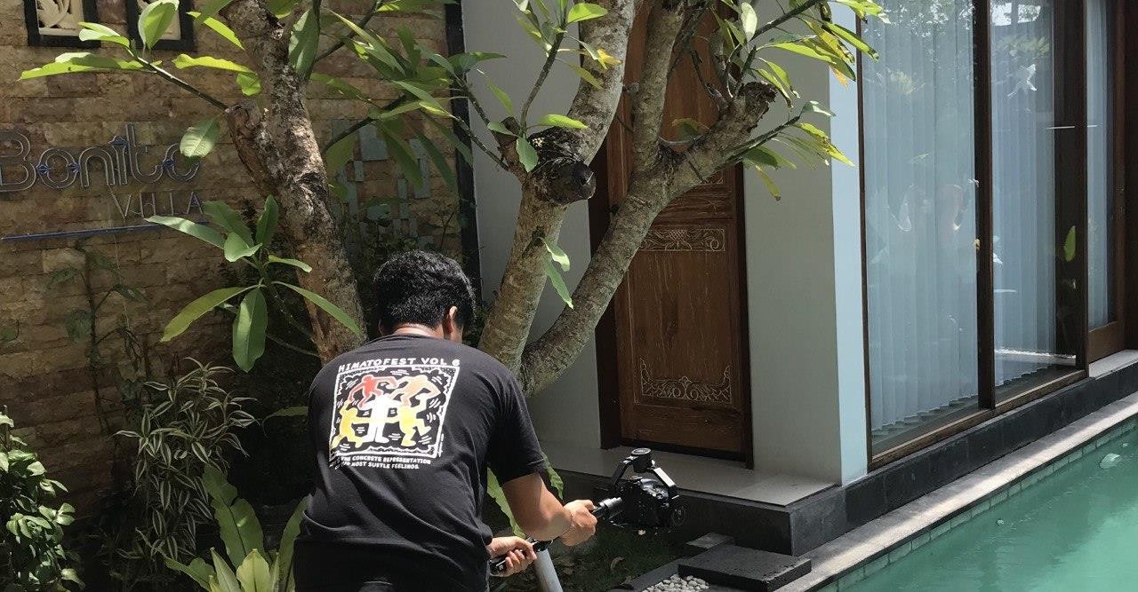

Gambar 4.7 Studi Literatur

Pembelajaran melalui referensi jurnal – jurnal penelitian sebelumnya mengenai pembuatan *corporate identity*. Gambar 4.7 merupakan salah satu jurnal yang digunakan sebagai referensi yaitu ” Perancangan *Corporate Identity* Sebagai Media Promosi Koperasi Nusa Sejahtera” oleh ‘Anies Choirunnisa. Gambar 4.8 adalah proses pengumpulan bahan berupa foto dan video pada tempat Bonito Villa Ubud.

Gambar 4.8 Kegiatan Pengambilan Gambar dan Video

51

### Implementasi Sistem

Implementasi sistem ini dilakukan perakitan dari bahan yang telah dikumpulkan yang dibuat sesuai dengan perancangan yang ada, menggunakan *tools* yang telah disiapkan.

### Pembuatan Corporate Identity

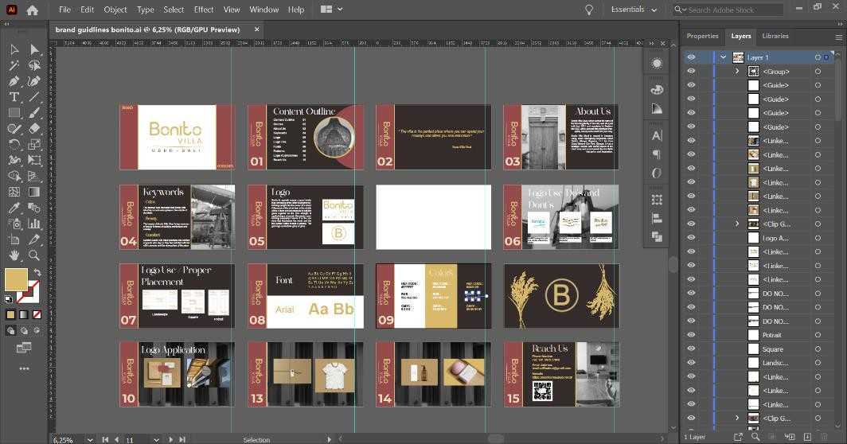

Pembuatan *corporate identity* dilakukan dengan membuat *brandbook, video company profile* dan *website* Bonito Villa Ubud.

1. Proses Pembuatan *Brandbook*

Berikut ini merupakan proses pembuatan *brandbook* dari Bonito Villa Ubud.

Gambar 4.9 Proses Pembuatan *Brandbook*

2. Proses Pembuatan *Video Company Profile*

Berikut ini merupakan proses pembuatan *video company profile* dari Bonito Villa Ubud.

52

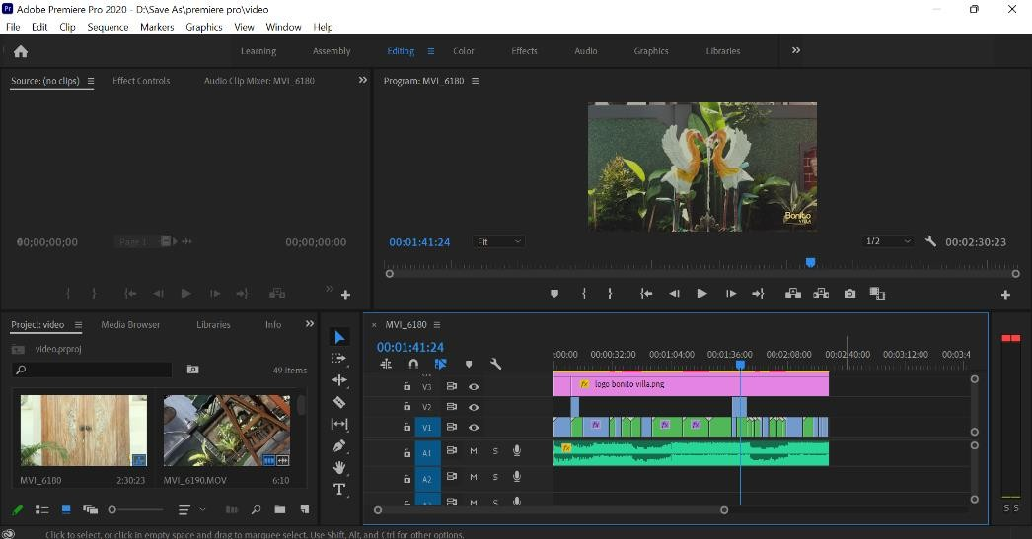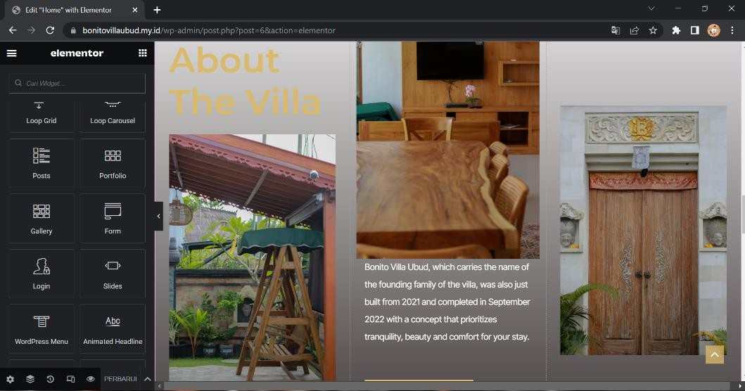

Gambar 4.10 Proses Pembuatan *Video Company Profile*

3. Proses pembuatan *website*

Berikut ini merupakan proses pembuatan *website* dari Bonito Villa Ubud.

Gambar 4.11 Pembuatan *Website*

### Hasil Brandbook

Berikut ini merupakan beberapa halaman dari *brand guideline book* dari Bonito Villa Ubud.

* + - 1. Halaman *Cover* Depan

Berikut ini merupakan *cover* bagian depan dari *brandbook* Bonito Villa Ubud. Menampilkan logo di tengah – tengah desain dengan latar belakang putih.

53

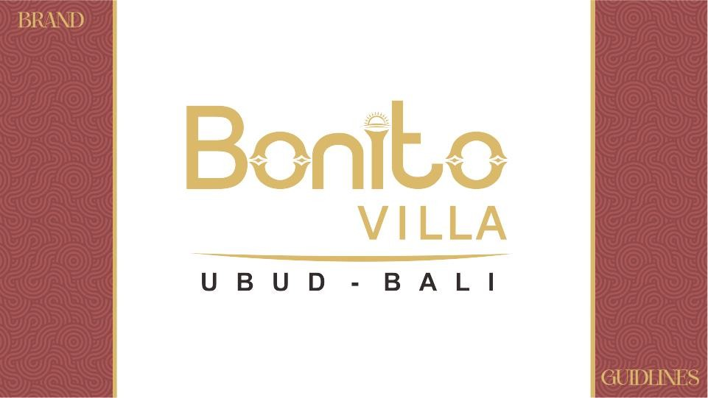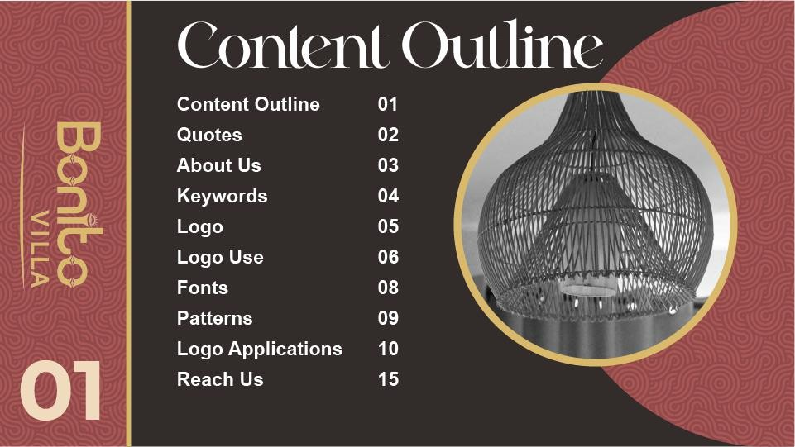

Gambar 4.12 *Cover* Depan

2. Halaman *Table Of Content*

Berikut ini merupakan halaman yang berfungsi sebagai informasi mengenai konten atau topik beserta sub – topik yang dimuat dalam *brandbook* Bonito Villa Ubud.

Gambar 4.13 *Table Of Content*

54

3. Halaman *Quotes*

Berikut ini merupakan halaman yang berisi *quotes* tentang dari perusahaan Bonito Villa Ubud.

4.

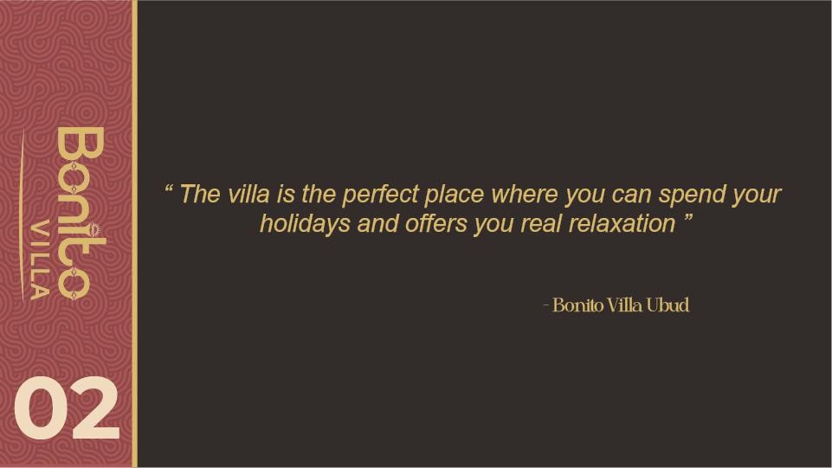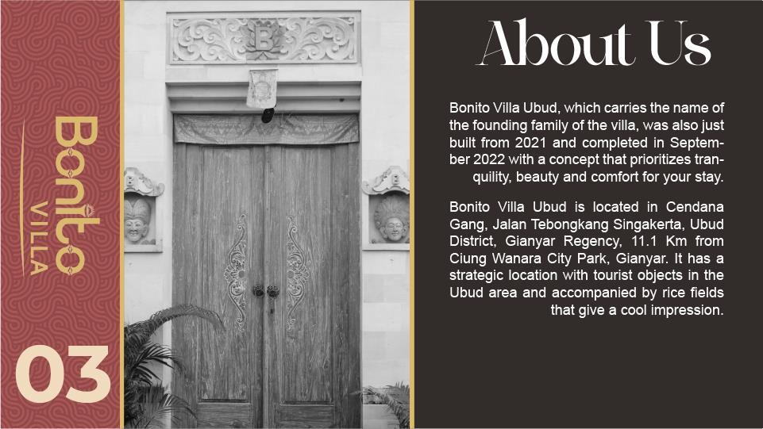

Gambar 4.14 *Quotes*

Halaman *About Us*

Halaman ini berisi tentang informasi sejarah tentang mengenai di bangunnya Bonito Villa Ubud.

Gambar 4.15 *About Us*

55

5. Halaman *Keyword*

Berikut ini merupakan halaman kata kunci yang mendefinisikan ide dan topik dari Bonito Villa Ubud.

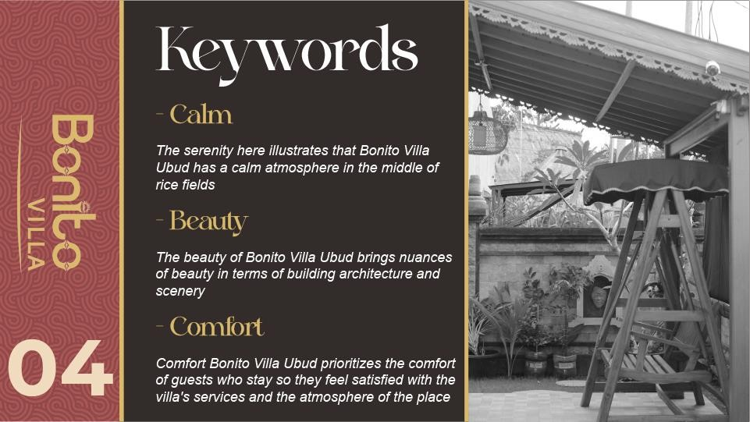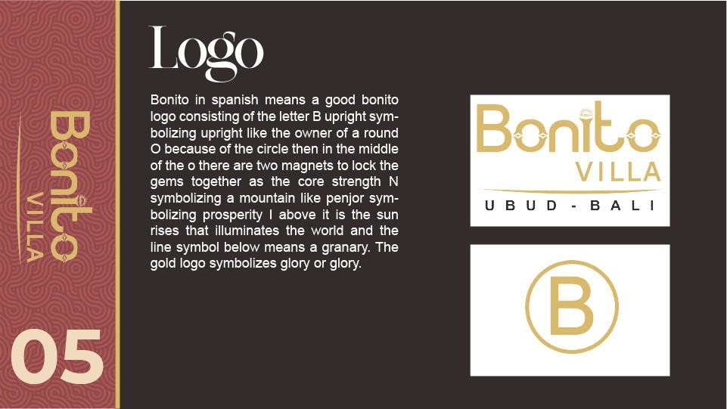

Gambar 4.16 *Keywords*

6. Halaman Konsep Logo

Halaman ini berisikan informasi mengenai konsep yang terkandung dalam logo Bonito Villa Ubud.

Gambar 4.17 Konsep Logo

56

7. Halaman Larangan Penggunaan Logo

Halaman ini berisikan informasi cara larangan penggunaan logo Bonito Villa Ubud.

8.

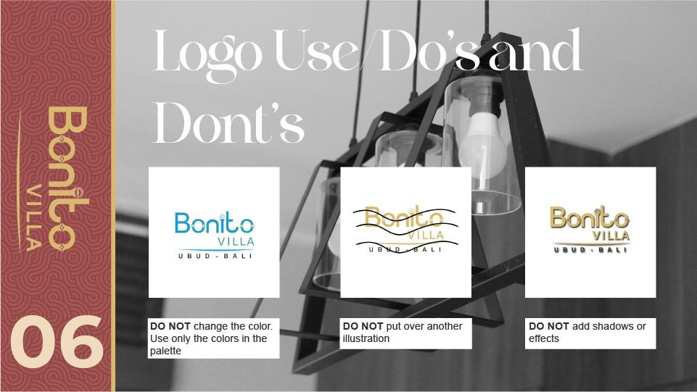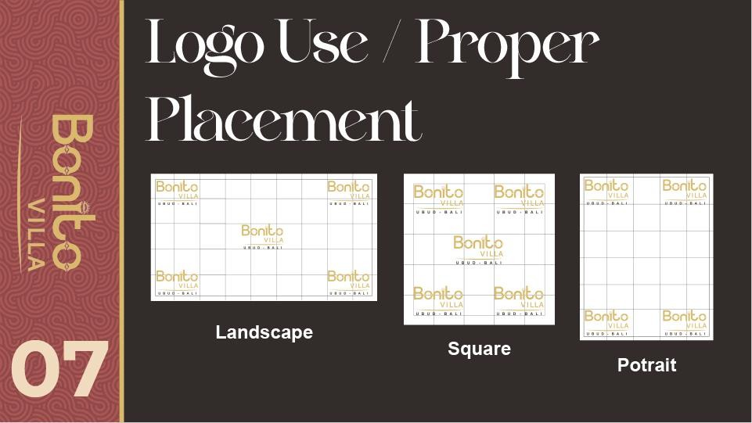

Gambar 4.18 Larangan Penggunaan Logo

Halaman Penempatan Logo

Berikut halaman yang berisi tentang informasi penempatan yang baik dalam penggunaan logo Bonito Villa Ubud.

Gambar 4.19 Penempatan Logo

57

9. Halaman *Font* Logo

Halaman ini berisi tentang pemakain *font* sebagai *typography* dari logo Bonito Villa Ubud.

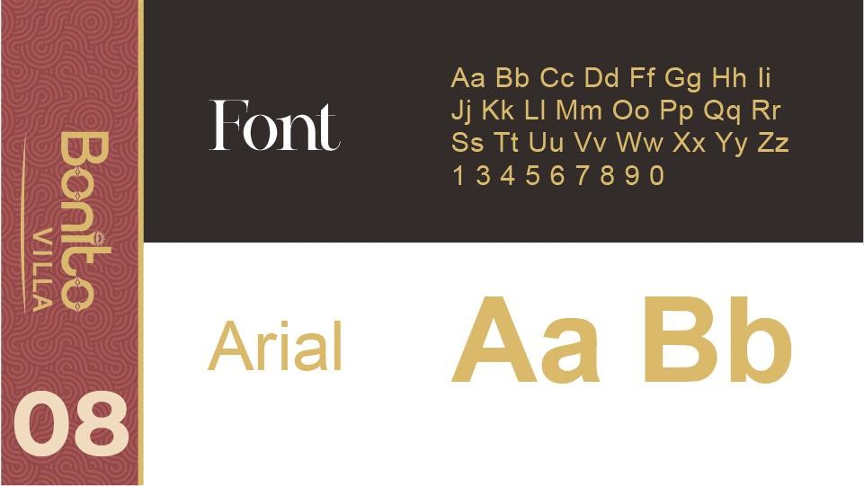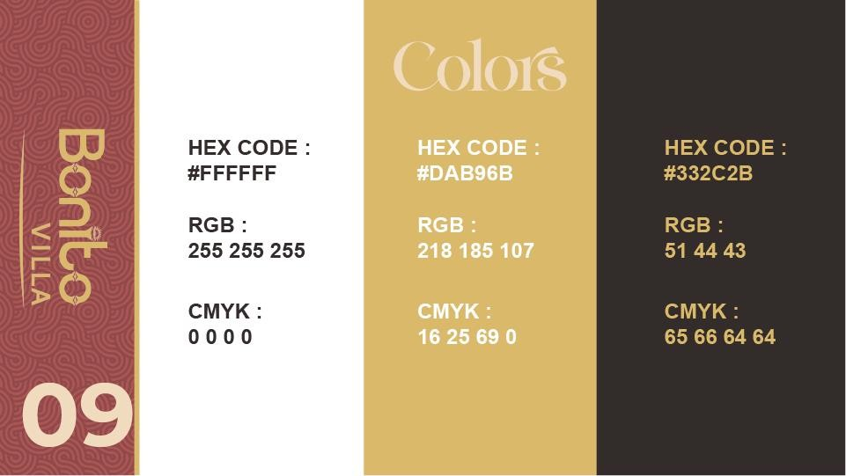

Gambar 4.19 Font Logo

10. Halaman *Colors*

Halaman ini berisi tentang informasi mengenai warna yang digunakan dalam membentuk dasar dari logo.

Gambar 4.20 *Colors*

58

11. Halaman Logo *Breakpage*

Berikut ini berisi tentang tampilan logo di tengah dan di sampingnya terdapat padi sebagai dasar logo yang berisi dari lumbung padi dan tempat dari perusahaan yang dikelilingi dengan area persawahan dari Bonito Villa Ubud pada *brandbook* sebagai pemisah konten.

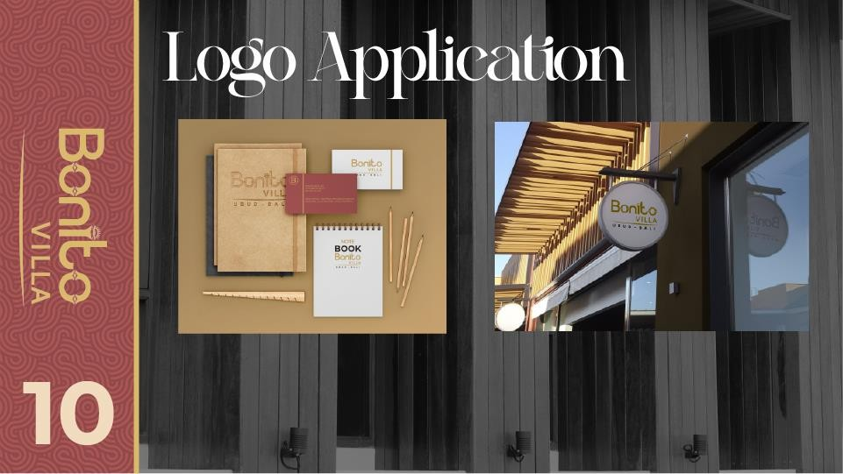

Gambar 4.21 Logo *Breakpage*

12. Halaman Logo *Application*

Berikut ini halaman yang sebagai penerapan logo dalam sebuah

*stationery* dan papan nama.

Gambar 4.22 Logo *Application* 1

59

13. Halaman Logo *Application*

Berikut ini halaman yang sebagai penerapan logo dalam sebuah gantungan pintu dan baju polo.

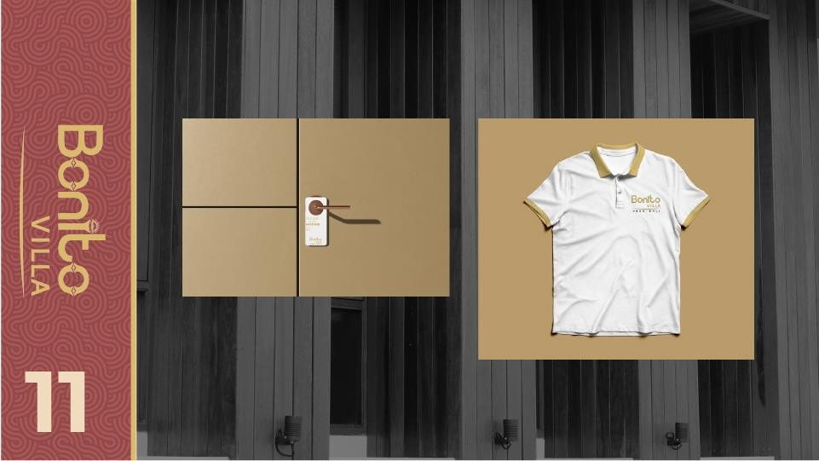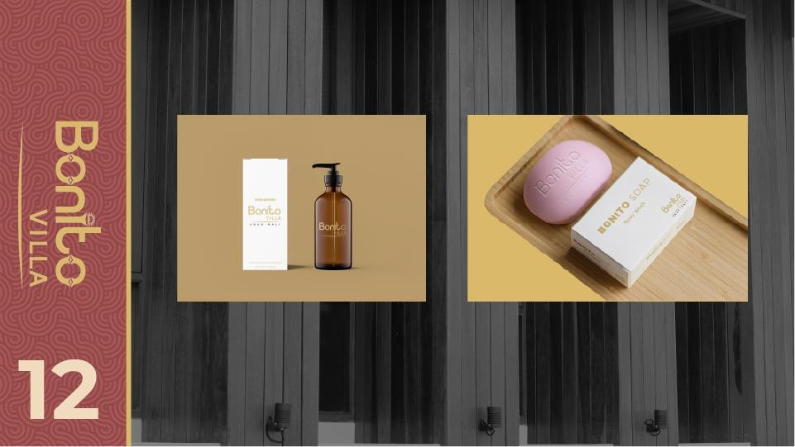

Gambar 4.23 Logo *Application* 2

14. Halaman Logo *Application*

Berikut ini halaman yang sebagai penerapan logo dalam sebuah botol sampo dan sabun mandi.

Gambar 4.24 Logo *Application* 3

60

15. Halaman *Reach US*

Halaman berikut berisi tentang informasi kontak layanan yang dapat dihubungi berupa *phone* number, email dan *website* dari dari Bonito Villa Ubud.

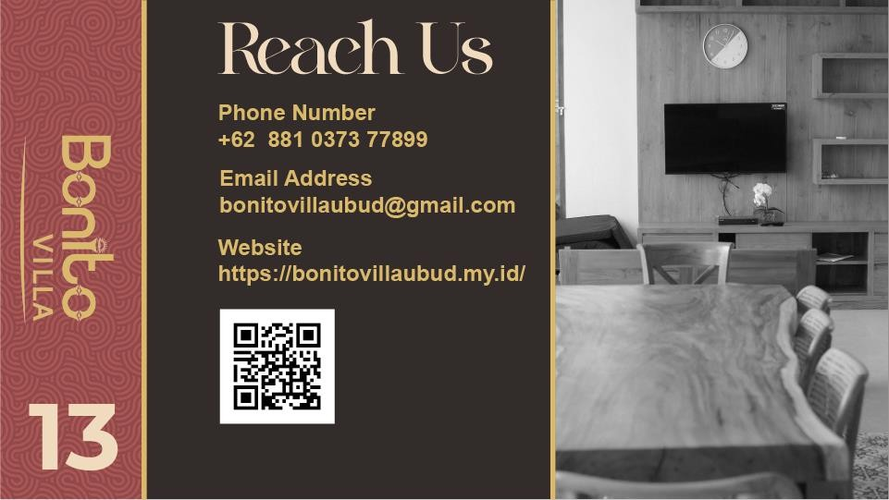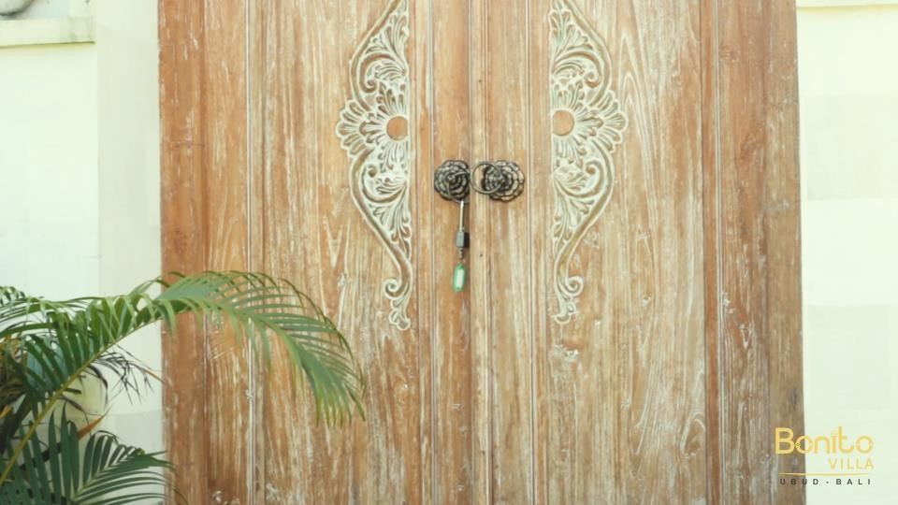

Gambar 4. 25 *Reach Us*

* + 1. **Hasil Video *Company Profile***

Berikut ini merupakan hasil dari video *company profile* yang sudah sesuai dengan rancangan awal pada *storyboard*. Video ini memiliki durasi 2 menit lebih.

* + - 1. Scene 1

Pada *scene* pertama merupakan *scene* pembukaan diawali dengan tampilan pintu depan Bonito Villa Ubud.

Gambar 4. 26 Visualisasi *Scene* 1

61

* + - 1. Scene 2

Pada *scene* kedua menampilkan ayunan yang berada pada Bonito Villa Ubud secara memutar miring.

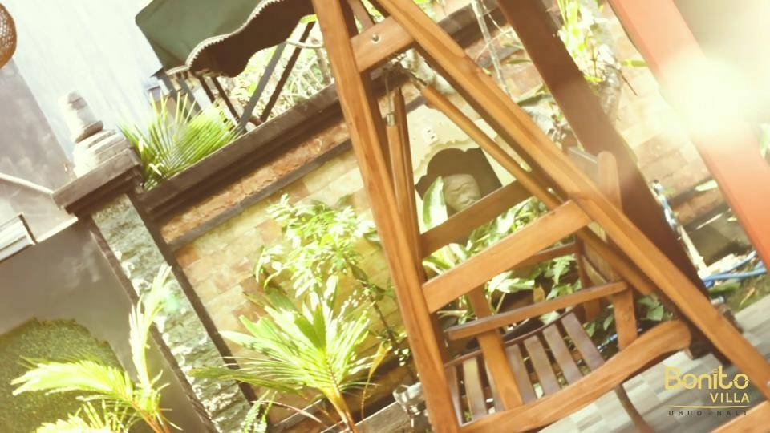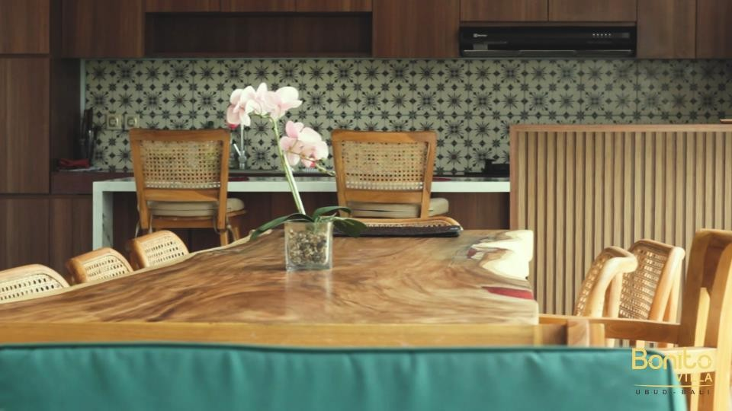

Gambar 4.27 Visualisasi *Scene* 2

3. Scene 3

Pada *scene* ketiga menampilkan ruang tamu pada *outdoor* dari Bonito Villa Ubud.

Gambar 4.28 Visualisasi *Scene* 3

62

4. Scane 4

Pada *scene* keempat menampilkan meja kitchen pada *outdoor* Bonito Villa Ubud.

5.

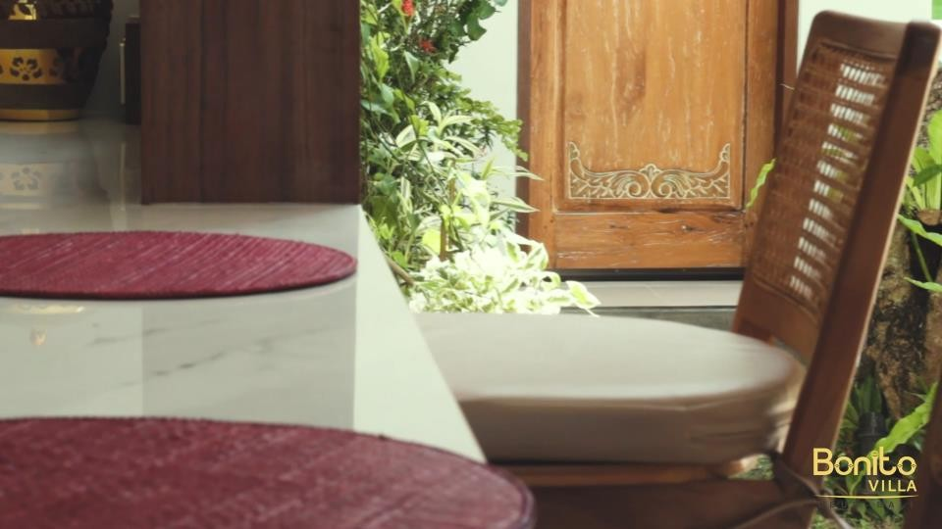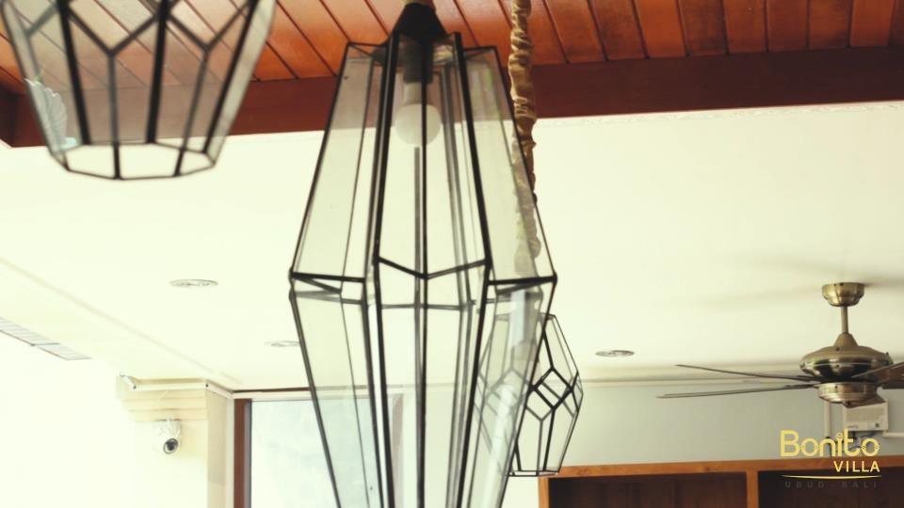

Gambar 4.29 Visualisasi *Scene* 4

Scene 5

Pada *scene* kelima menampilkan lampu estetik dari Bonito Villa Ubud.

Gambar 4. 30 Visualisasi *Scene* 5

63

6. Scene 6

Pada *scene* keenam menampilkan *kitchen* dari Bonito Villa Ubud.

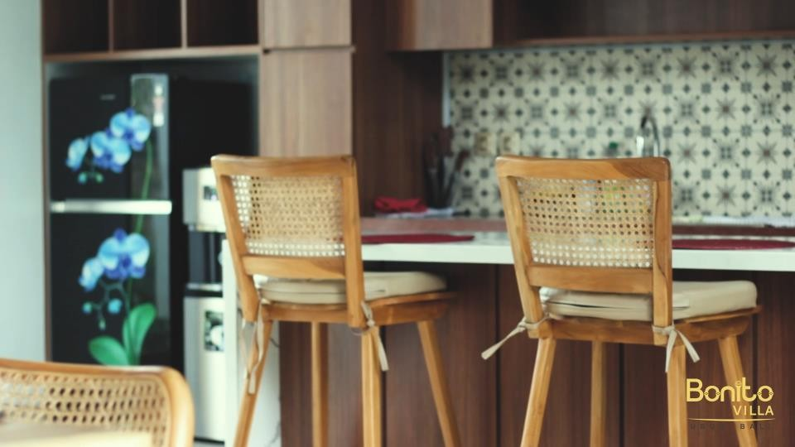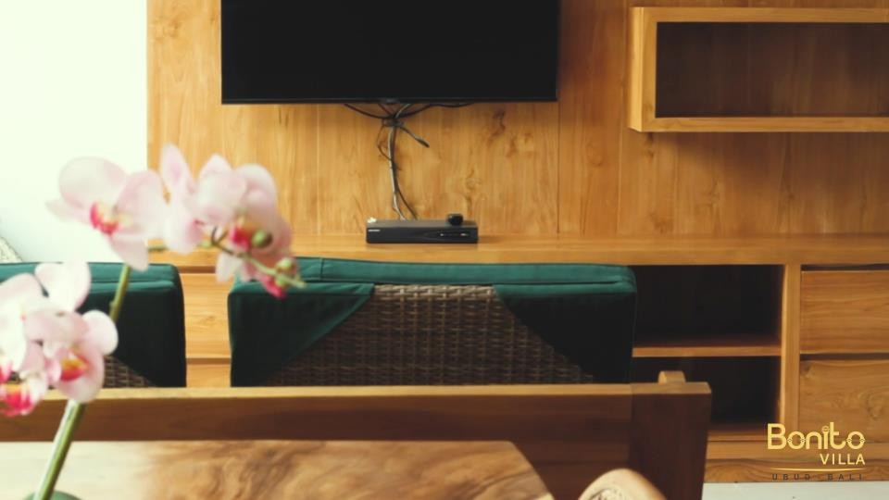

Gambar 4.31 Visualisasi *Scene* 6

7. Scene 7

Pada *scene* ketujuh ini menampilkan ruang tamu dan tempat bersantai pada Bonito Villa Ubud.

Gambar 4. 32 Visualisasi *Scene* 7

64

8. Scene 8

Pada *scane* kedelapan ini menampilkan sisi ayunan mendekat secara perlahan dari kejauhan.

9.

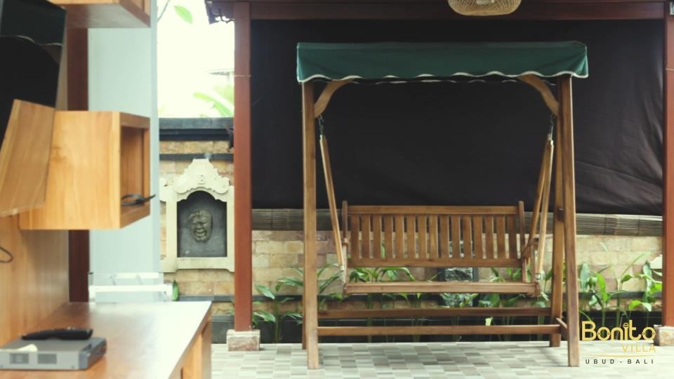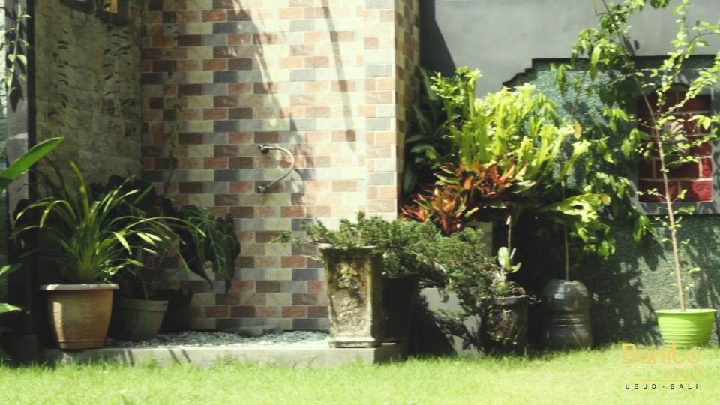

Gambar 4.33 Visualisasi *Scene* 8

Scene 9

Pada *scane* ini menampilkan *garden* dari Bonito Villa Ubud dan menjadi tempat *sunbathing*.

Gambar 4.34 Visualisasi *Scene* 9

65

10. Scene 10

Pada *scene* ini menampilkan kamar yang berada di lantai 2 dari sisi

*garden* pada Bonito Villa Ubud.

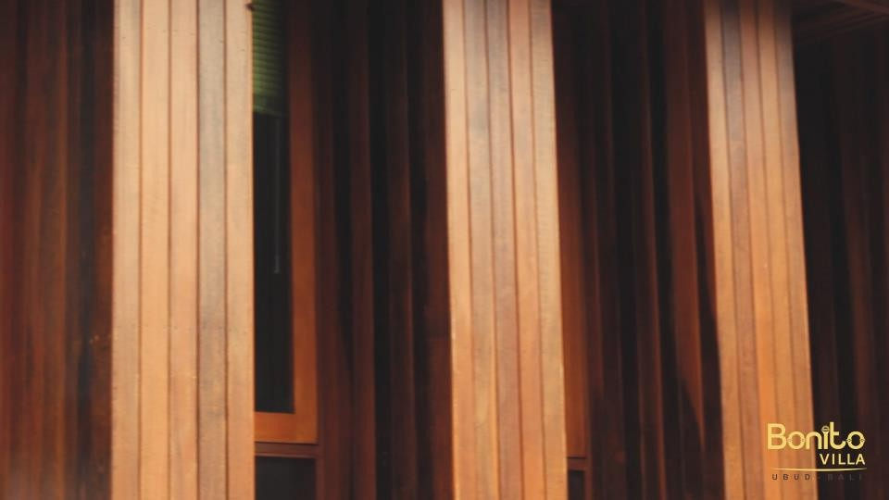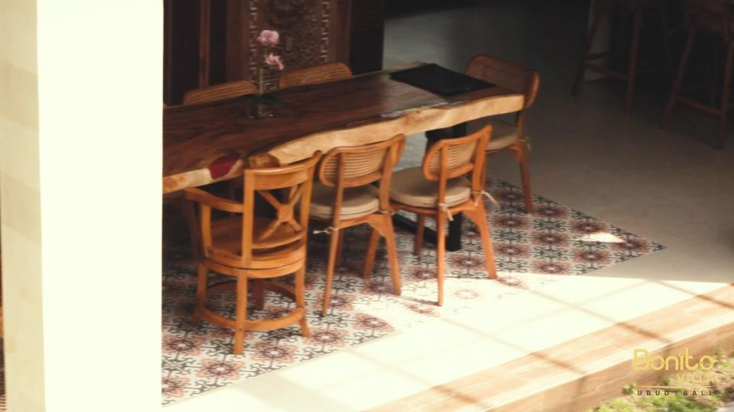

Gambar 4.35 Visualisasi *Scene* 10

11. Scene 11

Pada *scene* berikut ini menampilkan ruangan *kitchen,*tamu dan bersantai dari sisi atas Bonito Villa Ubud.

Gambar 4.36 Visualisasi *Scene* 11

66

1. Scene 12

pada *scene* ini menampilkan air mancur dari patung bangau yang berada pada *private pool* dari Bonito Villa Ubud.

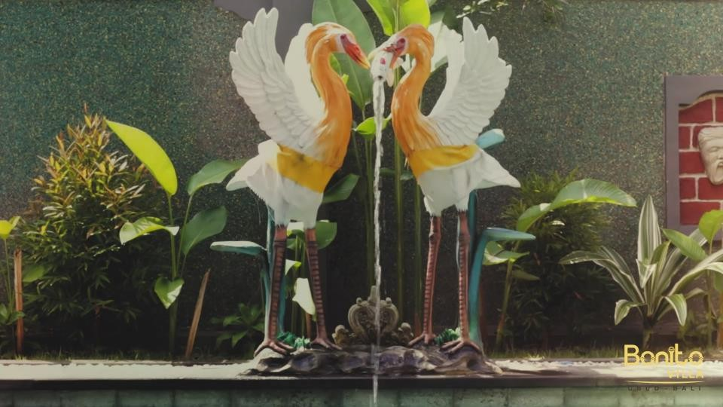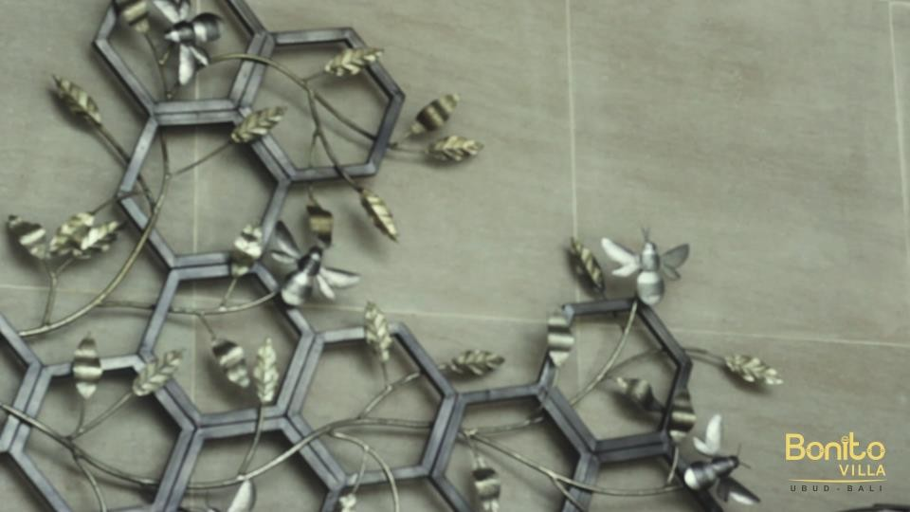

Gambar 4.37 Visualisasi *Scene* 12

1. Scene 13 Sampai 16

Pada *scene* ini menampilkan arsitektur dari ruangan kamar lantai 1 yang dimana di dalamnya ada kamar mandi dalam juga pada ruangan ini langsung memiliki *view* ke luar *private pool* berikut cuplikan video pembuatan pada Gambar 4.41, 4.42, 4.43, dan 4.44.

67

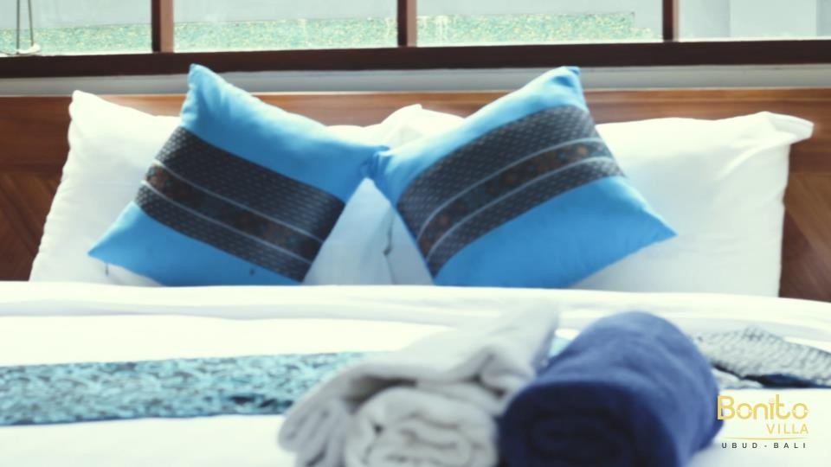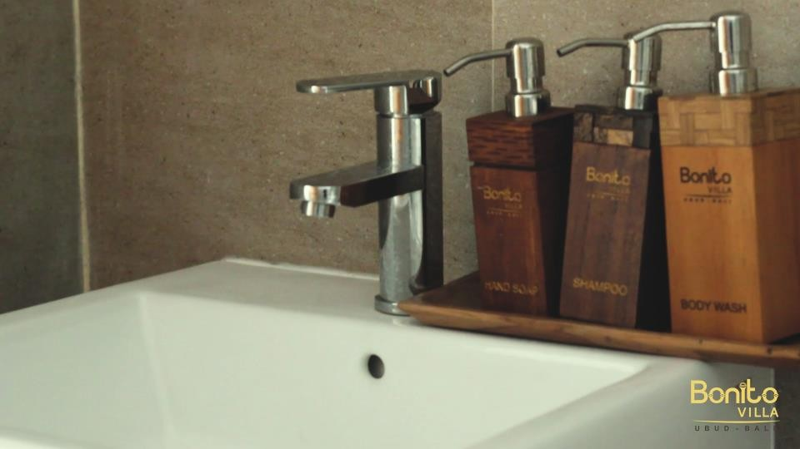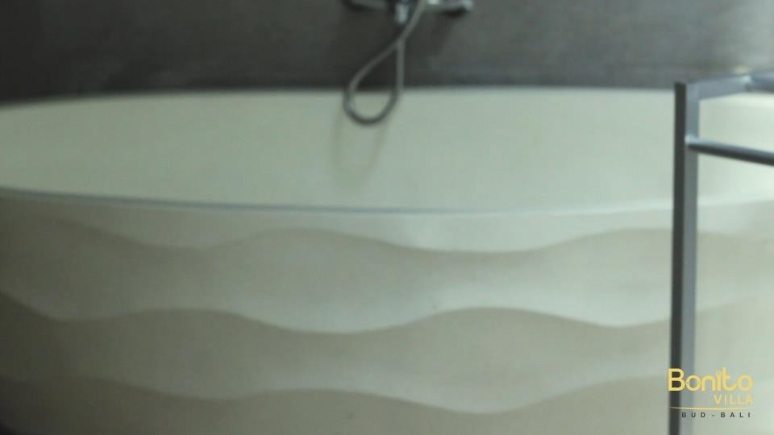

Gambar 4.39 Visualisasi *Scene* 14

Gambar 4.40 Visualisasi *Scene* 15

68

1. Scene 17

Menampilkan ukiran dari tangga menuju ke 2 kamar yang berada di lantai 2 pada Bonito Villa Ubud.

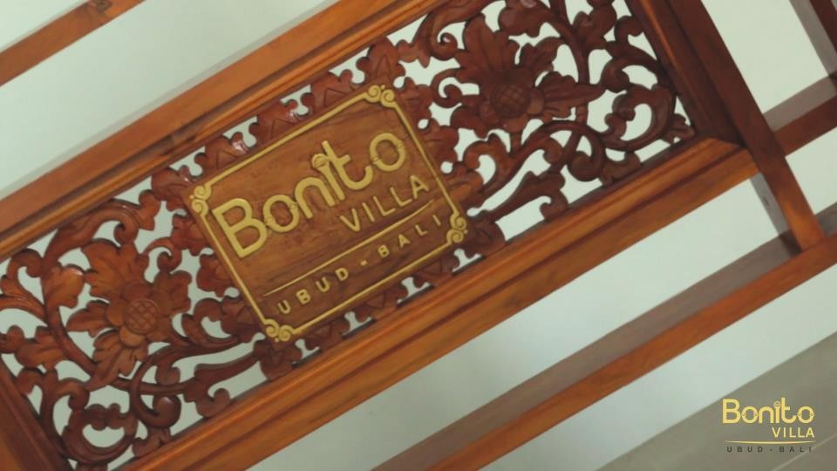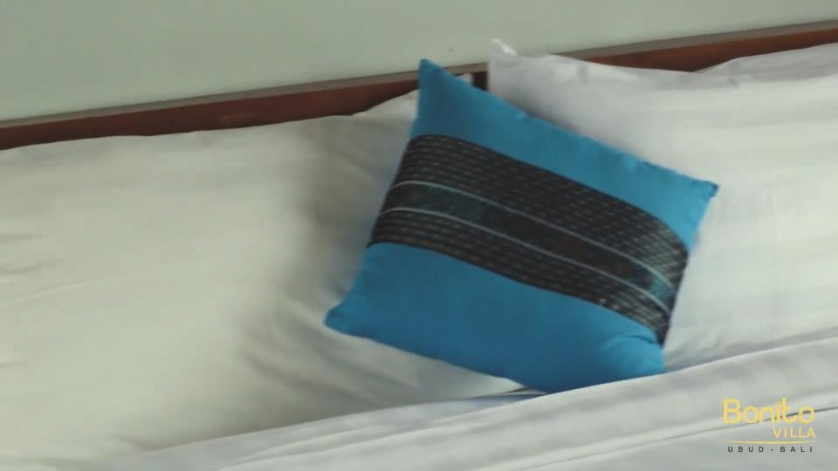

Gambar 4.42 Visualisasi *Scene* 17

1. Scene 18 sampai 22

Pada *scane* 18, 19, 20, 21 dan 22 menampilkan ruangan kamar lantai 2 dengan masing – masing fasilitasnya yang ada seperti tv, kamar mandi dalam meja kerja dengan pemandangan persawahan dari atas di dalam kamar. Berikut cuplikan *scane* bisa dilihat pada Gambar 4.46, 4.47, 4.48, 4.49, dan 4.40.

69

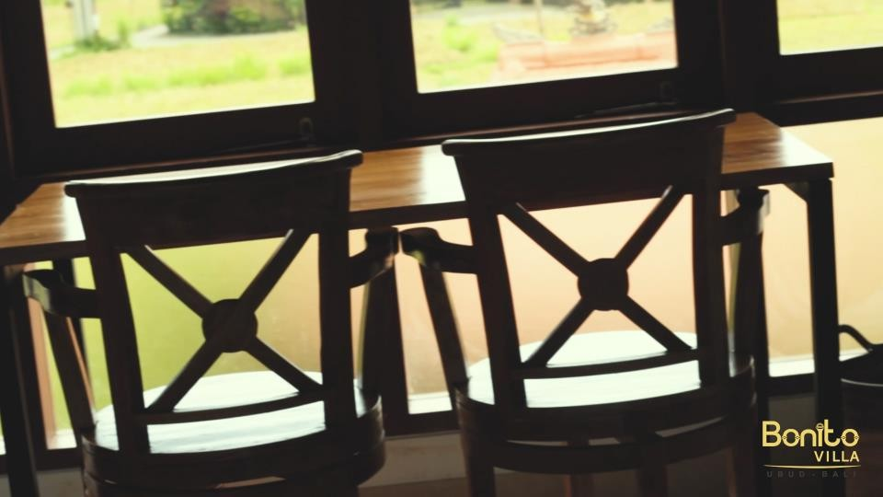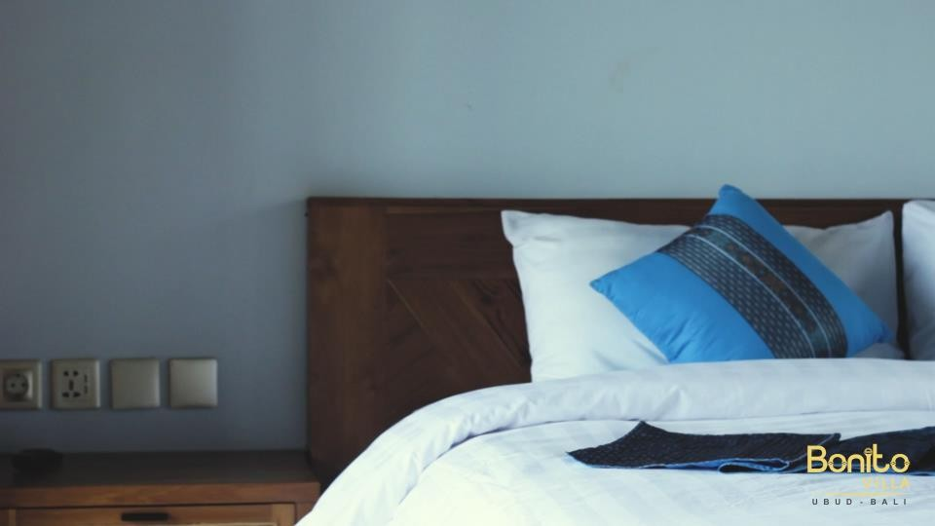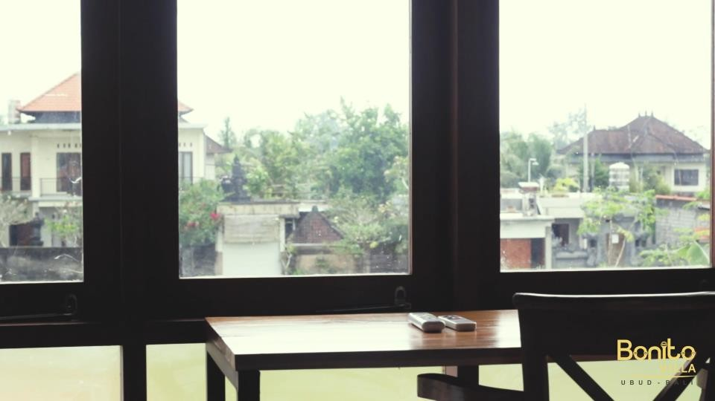

Gambar 4.44 Visualisasi *Scene* 19

Gambar 4.45 Visualisasi *Scene* 20

70

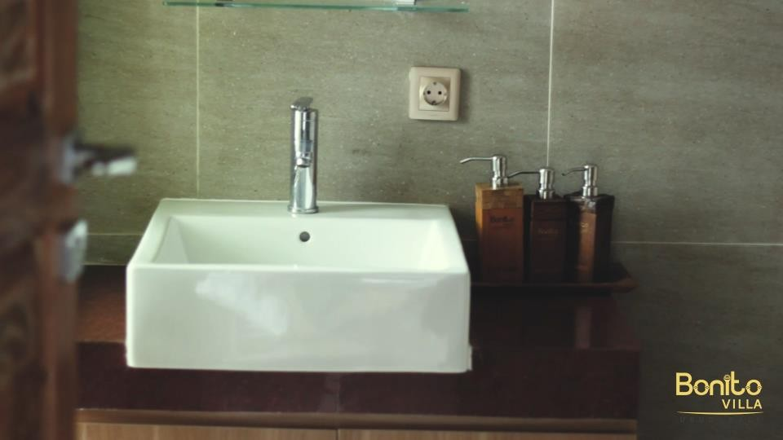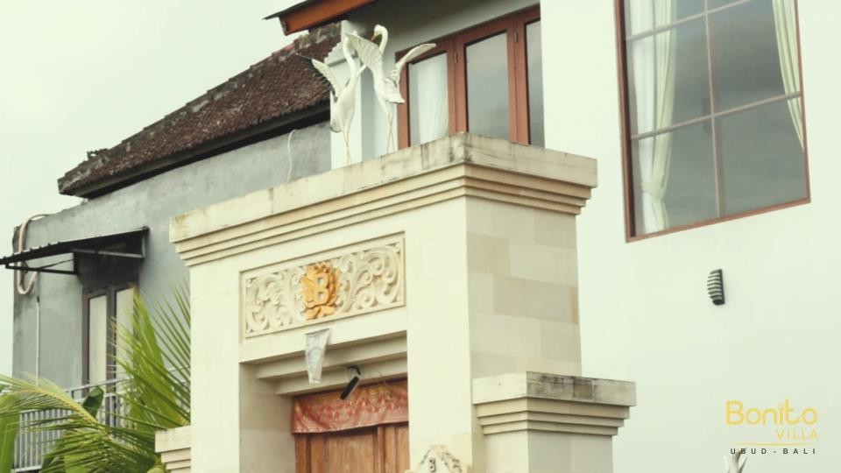

Gambar 4.47 Visualisasi *Scene* 22

16. Scene 23 sampai 25

Pada *scene* ini menampilkan sisi luar dari Bonito Villa Ubud mulai dari

*scane* 23, 24 dan 25 dapat dilihat pada gambar 4.41, 4.42 dan 4.43.

Gambar 4.48 Visualisasi *Scene* 23

71

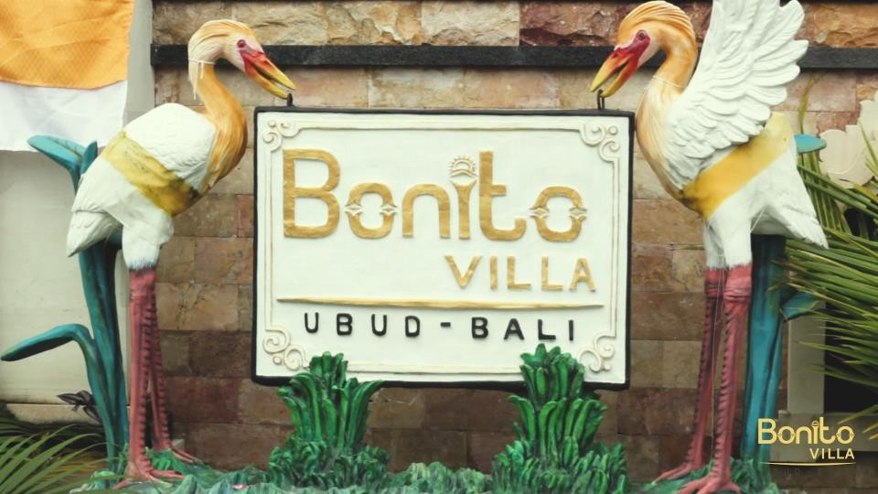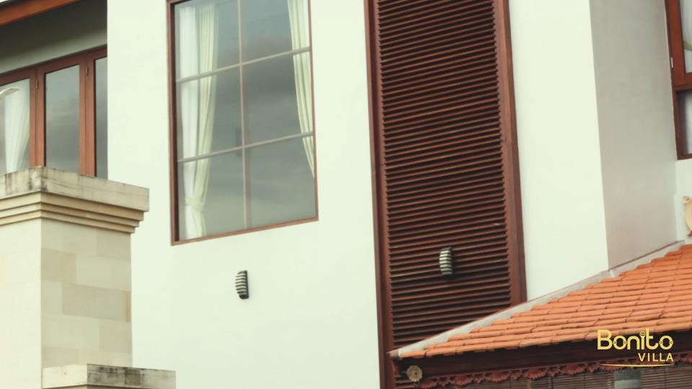

Gambar 4.49 Visualisasi *Scene* 24

Gambar 4.50 Visualisasi *Scene* 25

* + 1. **Hasil *Website***

Berikut merupakan hasil dari *website* Bonito Villa Ubud yang terdiri dari 5 halaman yaitu *home, about, facilities, gallery* dan *contact.*

* + - 1. Halaman *Home*

Pada halaman ini memuat informasi dari *about, facilities, gallery* dan

*contact* dari Bonito Villa Ubud.

72

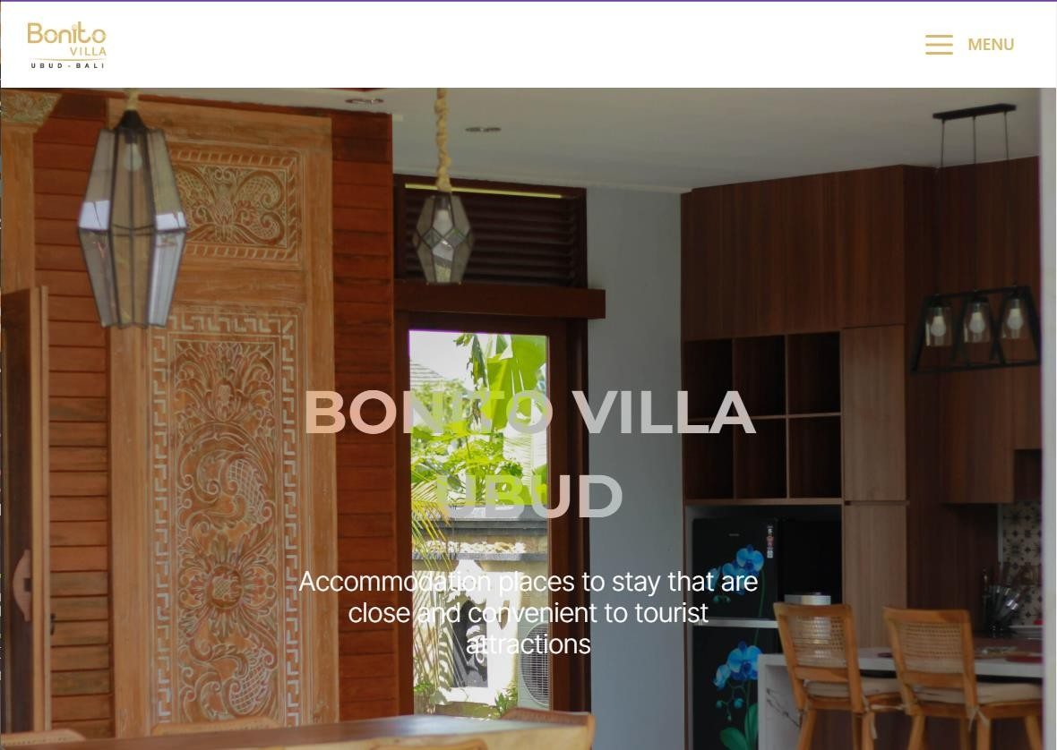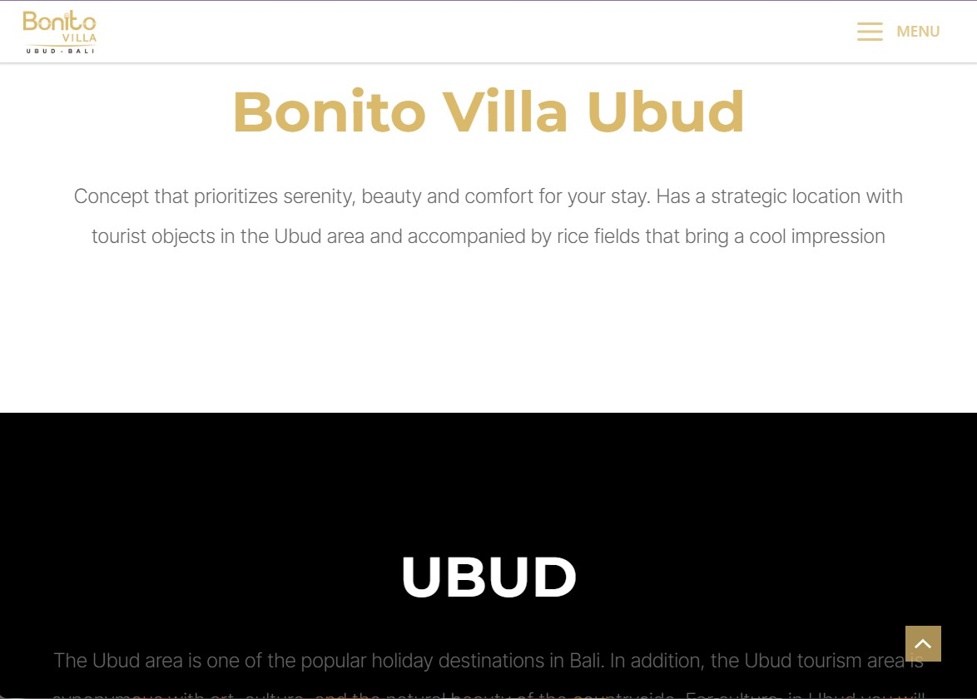

Gambar 4.51 Halaman *Home* 1

Gambar 4.52 Halaman *Home* 2

73

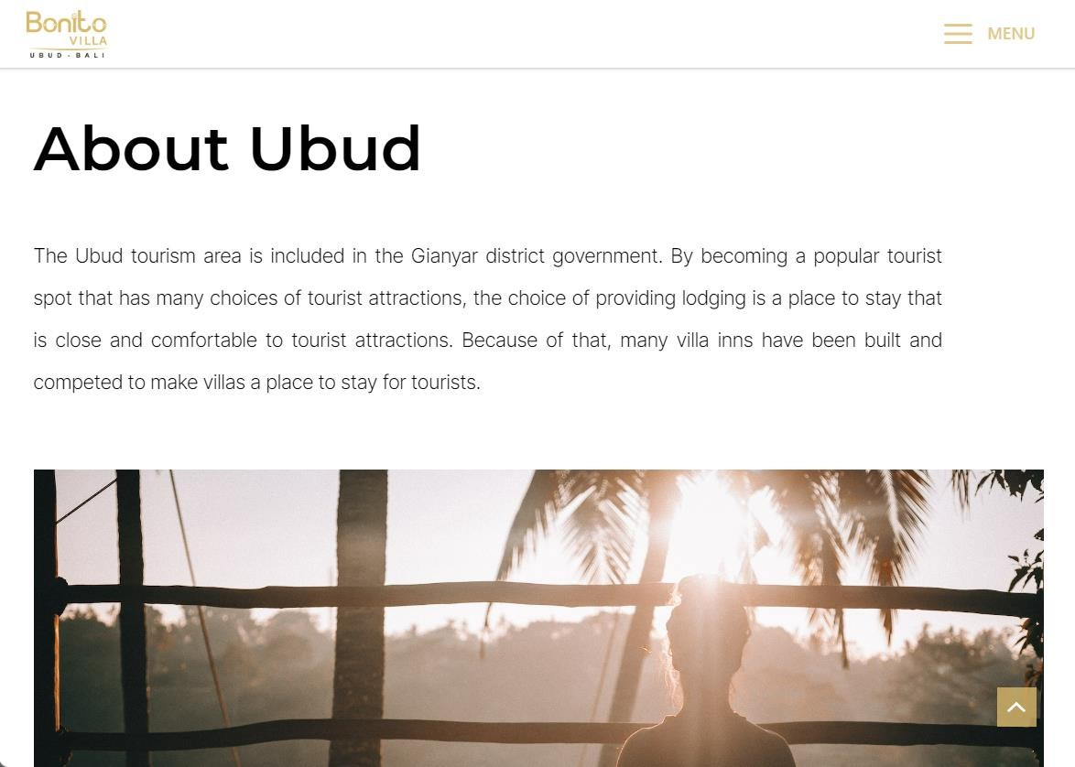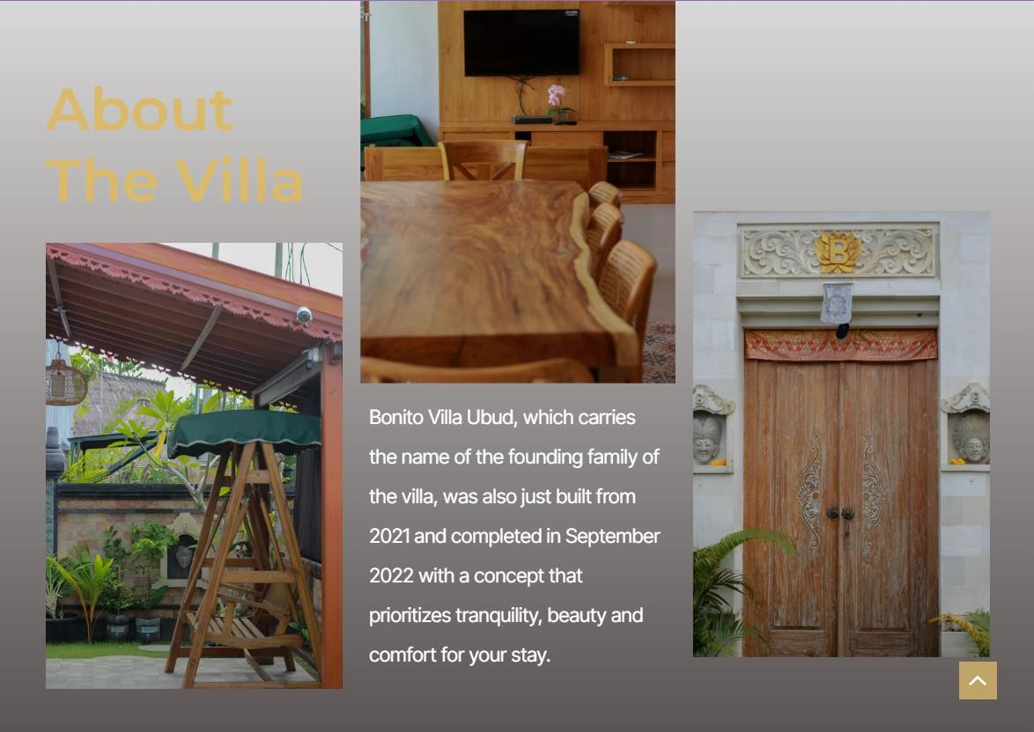

Gambar 4.53 Halaman *Home* 3

Gambar 4.54 Halaman *Home* 4

74

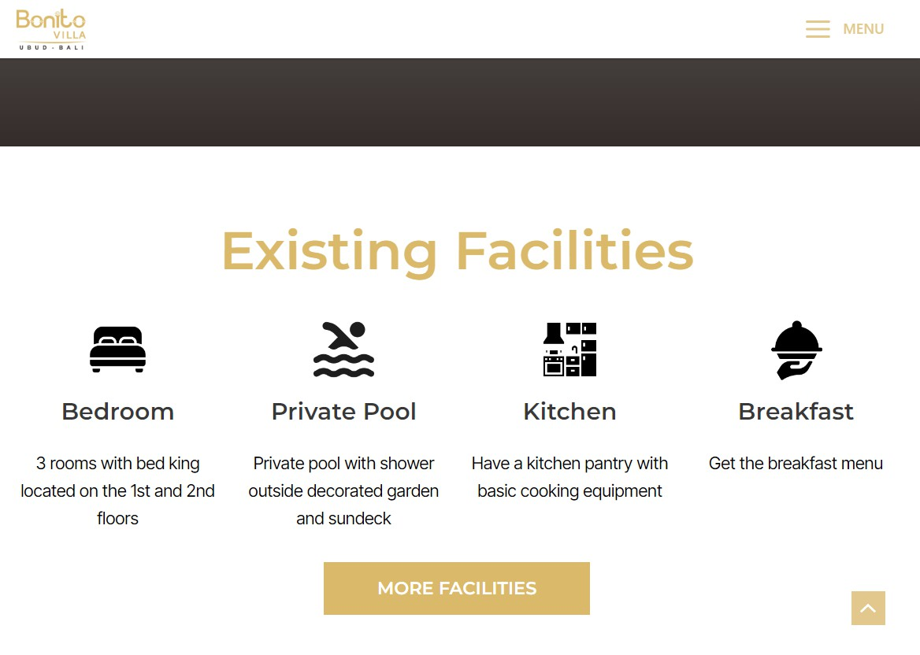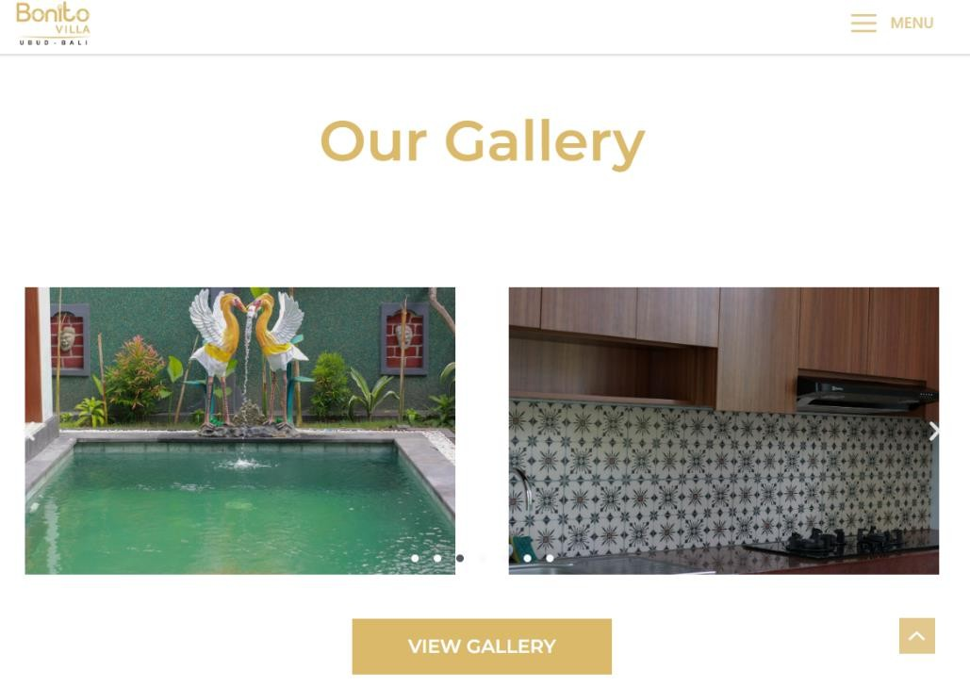

Gambar 4.55 Halaman *Home* 5

Gambar 4.56 Halaman *Home* 6

75

Gambar 4.57 Halaman *Home* 7

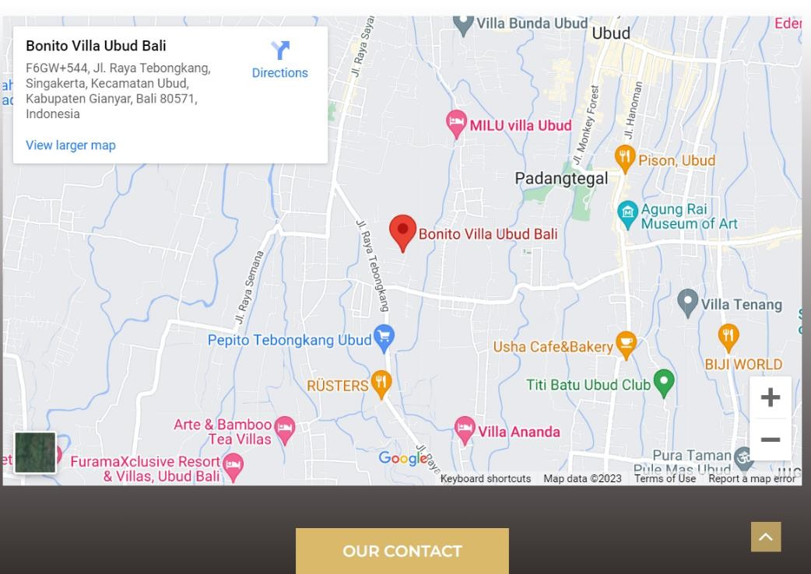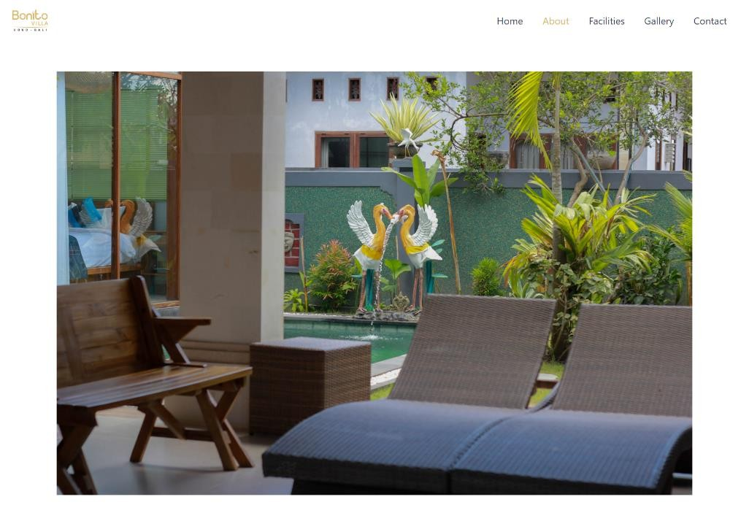

1. Halaman *About*

Pada halaman about berisikan informasi tentang mengenai sejarah di bangunnya dari Bonito Villa Ubud serta adanya quotes dan kata kunci yang menjadi ciri khas Bonito Villa Ubud yang sebagai suatu ide atau topik dari Bonito Villa Ubud.

Gambar 4. 58 Halaman *About* 1

76

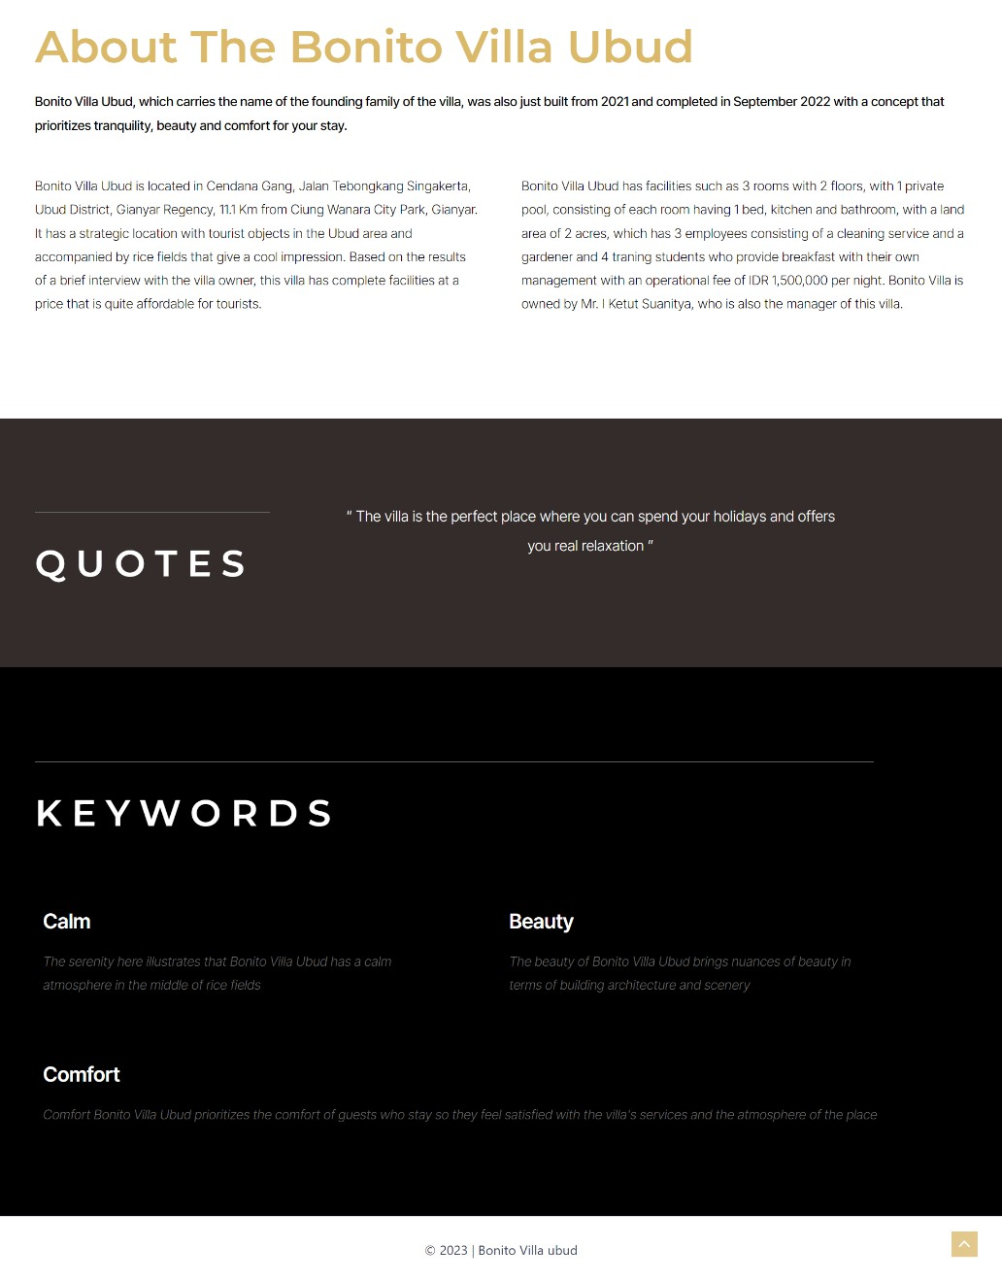

Gambar 4.59 Halaman *About* 2

77

1. Halaman *Facilities*

Pada halaman ini terdapat informasi mengenai list fasilitas – fasilitas dan *benefit* yang ada pada Bonito Villa Ubud.

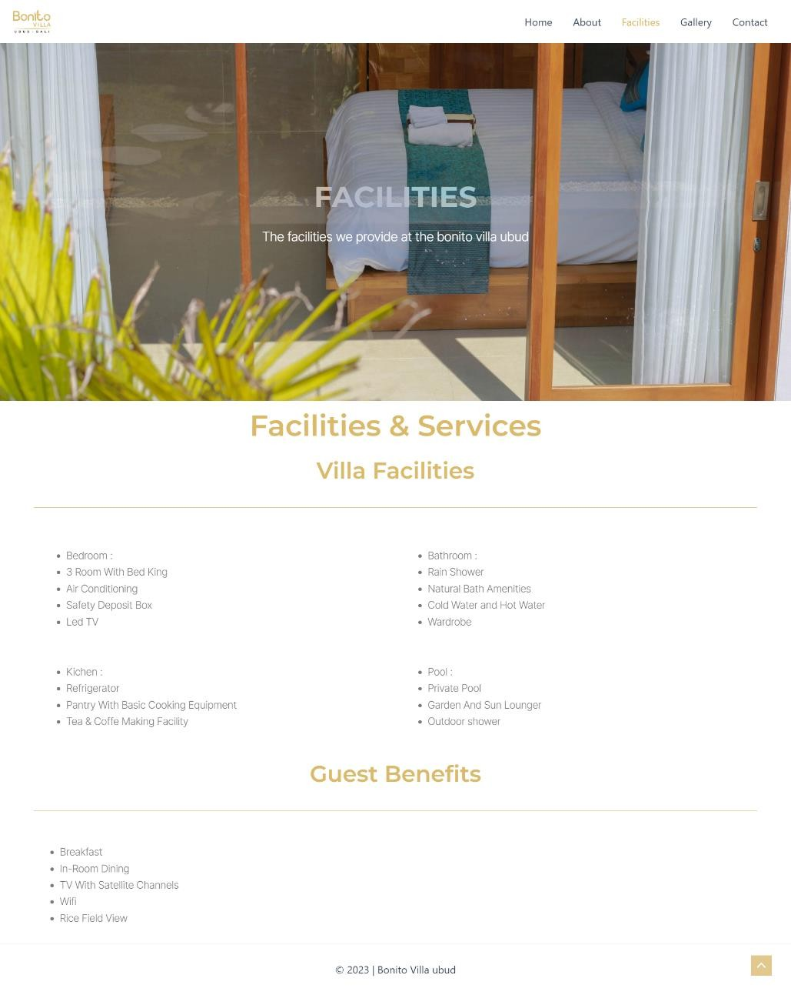

Gambar 4.60 Halaman *Facilities*

78

1. Halaman *Gallery*

Pada halaman ini memuat foto – foto dan video yang berkaitan dengan Bonito Villa Ubud.

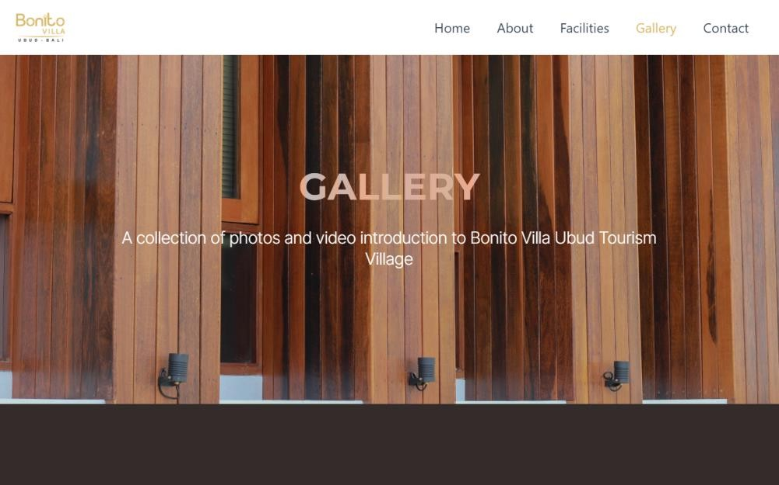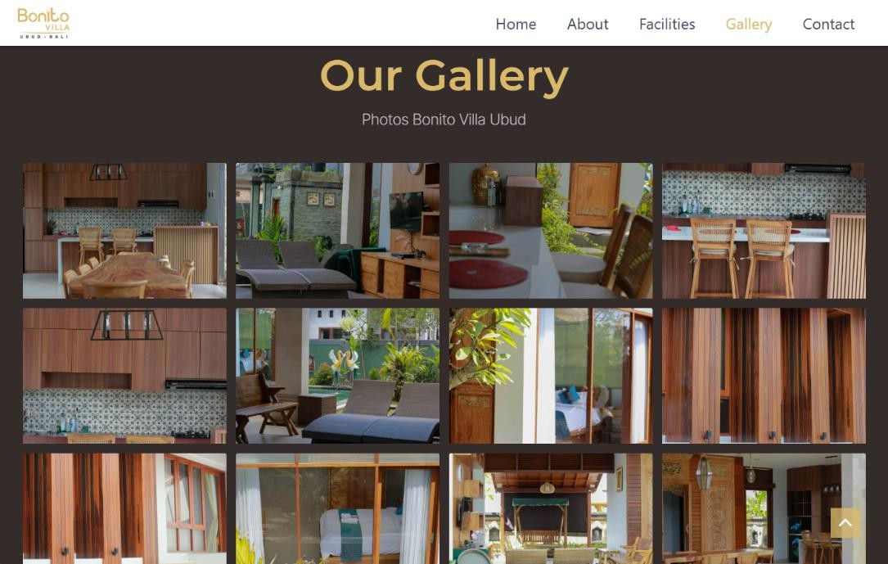

Gambar 4.61 Halaman *Gallery* 1

Gambar 4.62 Halaman *Gallery* 2

79

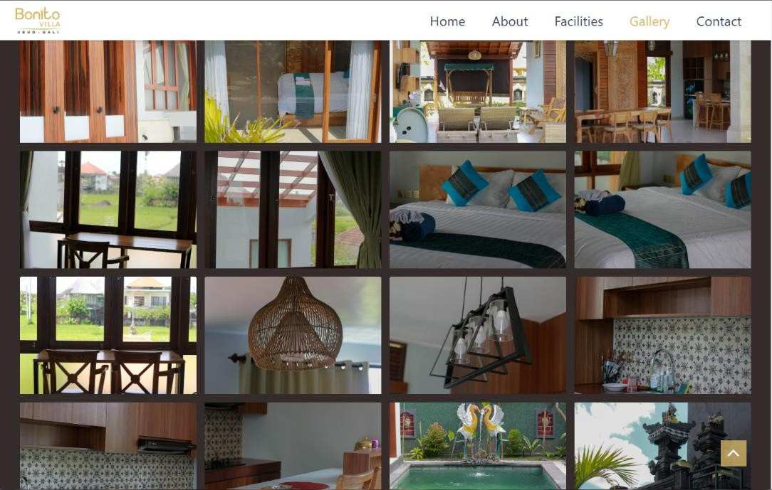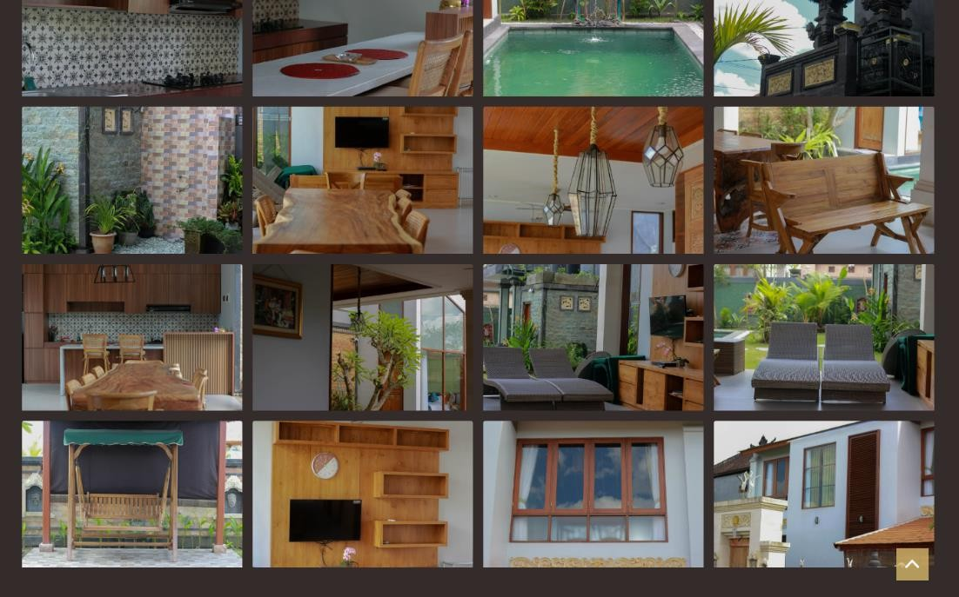

Gambar 4.56 Halaman *Gallery* 3

Gambar 4.63 Halaman *Gallery* 4

80

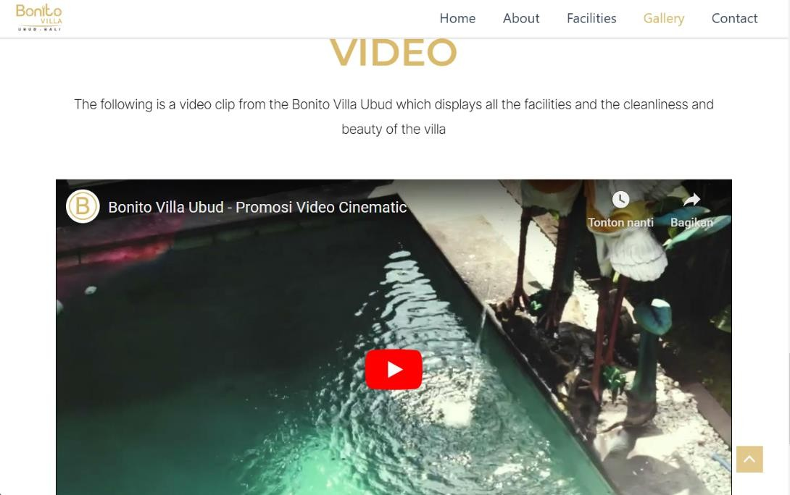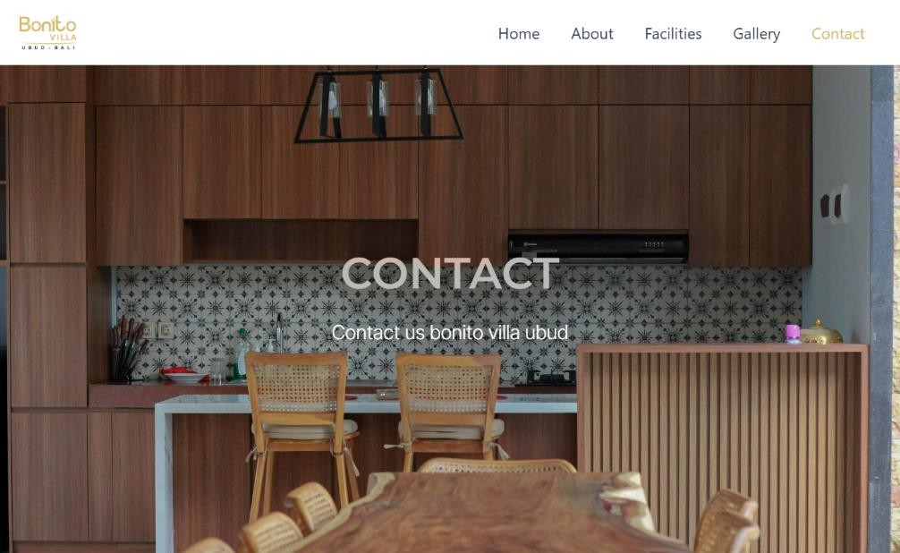

Gambar 4.64 Halaman *Gallery* 5

5. Halaman *Contact*

Pada halaman ini berisikan informasi mengenai kontak yang dapat di hubungi dan alamat dari *google maps* yang tertuju ke lokasi Bonito Villa Ubud.

Gambar 4.65 Halaman *Contact* 1

81

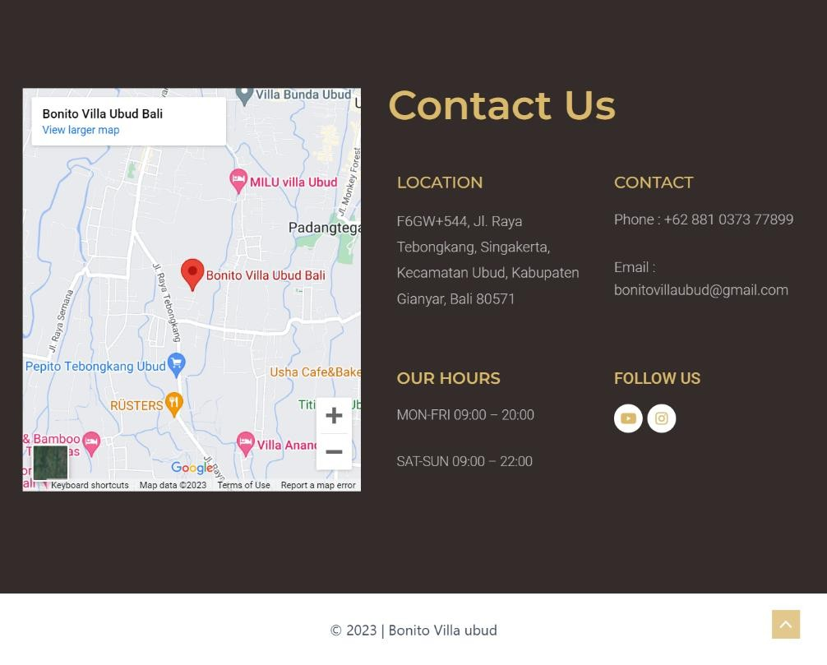

Gambar 4.66 Halaman *Contact* 2

**4.6**

**Pengujian**

Pada tahap ini *corporate identity* ini menggunakan metode *black box*

*testing* serta kuesioner yang ditujukan kepada responden. Berikut merupakan hasil

dan tahap pengujian.

* + 1. **Black Box Testing**

Pengujian *black box testing* dilakukan untuk mengamati hasil akhir dari *website* Bonito Villa Ubud. Halaman *website* yang diuji antara lain halaman *home,* halaman *about,* halaman *facilities*, halaman *gallery* dan halaman *contact*.

* + - 1. Pengujian Pada Halaman Home

Pengujian yang dilakukan pada halaman *home* Bonito Villa Ubud antara

lain yaitu dengan mengakses *website* juga memeriksa dari keseluruhan fungsi tombol serta *icon – icon* yang ada pada halaman *home.*

82

Tabel 4.4 Hasil Pengujian Halaman *Home*

|  |  |  |  |  |  |
| --- | --- | --- | --- | --- | --- |
| **No** | **Data Input** | **Test Case** | **Hasil yang Diharapkan** | **Hasil Pengujian** | **Kesimpulan** |
| 1 | Pengguna membuka *website* Bonito  Villa Ubud | Input alamat  *website* | Sistem menampilkan halaman *home* | Sistem berhasil menampilkan halaman  *home* | Sesuai |
| 2 | Pengguna mengklik *button* | Klik *button* | Saat *button* di klik sistem akan menampilkan hasil halaman sesuai dengan *link* yang ada | Sistem berhasil menampilkan hasil dari klik menuju ke halaman sesuai dengan  *link* | Sesuai |
| 3 | Pengguna mengklik gambar | Klik gambar | Saat gambar di klik, sistem akan mengganti gambar  dengan *slide* | Sistem berhasil mengganti *slide* pada gambar | Sesuai |
| 4 | Pengguna mengklik *maps* | Klik *maps* | Saat *google*  *maps* diklik akan memperbesar *view* dari  *maps* dan menampilkan lokasi yang  tepat | Sistem berhasil menampilkan *maps* dan berpindah halaman ke *google maps* | Sesuai |

83

2. Pengujian Pada Halaman *About*

Pengujian yang dilakukan pada halaman *about* Bonito Villa Ubud antara lain yaitu dengan mengakses *website* dan fungsi menu *about*.

Tabel 4.5 Hasil Pengujian Pada Halaman *About*



3. Pengujian Pada Halaman *Facilities*

Pengujian yang dilakukan pada halaman *facilities* Bonito Villa Ubud antara lain yaitu mengakses *website* dan fungsi menu *facilities*.

Tabel 4.6 Pengujian Pada Halaman *Facilities*

4. Pengujian Pada Halaman *Gallery*

Pengujian yang dilakukan pada halaman *gallery* Bonito Villa Ubud antara lain yaitu mengakses *website* hingga memeriksa dari keseluruhan foto dan video.

|  |  |  |  |  |  |
| --- | --- | --- | --- | --- | --- |
| **No** | **Data Input** | **Test Case** | **Hasil yang Diharapkan** | **Hasil Pengujian** | **Kesimpulan** |
| 1 | Pengguna mengklik menu *about* | Klik menu  *about* | Sistem menampilkan halaman *about* | Sistem berhasil menampilkan halaman  *about* | Sesuai |

|  |  |  |  |  |  |
| --- | --- | --- | --- | --- | --- |
| **No** | **Data Input** | **Test Case** | **Hasil yang Diharapkan** | **Hasil Pengujian** | **Kesimpulan** |
| 1 | Pengguna mengklik menu *facilities* | Klik menu  *facilities* | Sistem menampilkan halaman *facilities* | Sistem berhasil menampilkan halaman  *facilities* | Sesuai |

84

Tabel 4.7 Hasil Pengujian Menu *Gallery*

|  |  |  |  |  |  |
| --- | --- | --- | --- | --- | --- |
| **No** | **Data Input** | **Test Case** | **Hasil yang Diharapkan** | **Hasil Pengujian** | **Kesimpulan** |
| 1 | Pengguna mengklik menu *gallery* | Klik menu  *gallery* | Sistem menampilkan halaman *gallery* | Sistem berhasil menampilkan halaman  *gallery* | Sesuai |
| 2 | Pengguna mengklik gambar | Klik gambar | Ketika di klik sistem menampilkan  gambar | Sistem dapat menampilkan gambar | Sesuai |
| 3 | Pengguna memutar video *company*  *profile* | Klik video | Ketika video diklik akan langsung memutar  video | Sistem berhasil memutar video | Sesuai |

5. Pengujian Pada Halaman *Contact*

Pengujian yang dilakukan pada halaman *contact* Bonito Villa Ubud antara lain yaitu dengan mengakses *website* hingga memeriksa fungsi *maps* dan *icon* yang ada pada halaman *contact.*

Tabel 4.8 Pengujian Menu *Contact*

|  |  |  |  |  |  |
| --- | --- | --- | --- | --- | --- |
| **No** | **Data Input** | **Test Case** | **Hasil yang Diharapkan** | **Hasil Pengujian** | **Kesimpulan** |
| 1 | Pengguna mengklik menu *contact* | Klik menu  *contact* | Sistem menampilkan halaman *contact* | Sistem berhasil menampilkan halaman  *contact* | Sesuai |

85

|  |  |  |  |  |  |
| --- | --- | --- | --- | --- | --- |
| 2 | Pengguna mengklik *maps* | Klik *google maps* | Ketika diklik sistem dapat berpindah menampilkan halaman *google maps*  dan *rute* | Sistem dapat berpindah ke halaman *google maps* dan menampilkan  *rute* | Sesuai |
| 3 | Pengguna mengklik *icon tag* | Klik *icon tag* | Ketika *icon* di klik sistem akan berpindah halaman dan menampilkan tab baru sesuai dengan  *icon* tersebut | Sistem berhasil berpindah ke tab baru dan menampilkan halaman *tag* | Sesuai |

Berdasarkan dari hasil pengujian *black box testing* diatas, maka dapat diartikan bahwa *website* Bonito Villa Ubud sudah dapat berjalan dengan baik sesuai dengan hasil yang diharapkan.



### Kuesioner

Metode kuesioner ini dilakukan untuk mendapatkan penilaian terhadap hasil dari *corporate identity corporate identity* yang telah dibuat. Sasaran utama dari kuesioner ini merupakan wisatawan, masyarakat lokal dan *owner* dari Bonito Villa Ubud. Kuesioner ini disebarkan melalui *link* google form yang berisikan 15 buah pertanyaan mengenai penilaian *brandbook*, *video company profile* dan *website* dengan target responden berjumlah 30 orang.

1. Hasil Jawaban Responden Terhadap Penilaian *Brandbook*

Berikut ini merupakan hasil dari jawaban responden yang melakukan penilaian terhadap *brandbook* Bonito Villa Ubud.

86

Tabel 4.9 Hasil Penilaian *Brandbook*

|  |  |  |  |  |  |
| --- | --- | --- | --- | --- | --- |
| **No** | **Pernyataan dan Hasil** | | | | |
| Kategori : *Brandbook* | | | | |
| 1 | Informasi yang ada pada *Brandbook* mudah dipahami | | | | |
| Sangat  Baik | Baik | Cukup | Kurang | Sangat  Kurang |
| 13 | 16 | 1 | 0 | 0 |
| 2 | Apakah tampilan *Brandbook* sudah baik | | | | |
| Sangat  Baik | Baik | Cukup | Kurang | Sangat  Kurang |
| 11 | 19 | 0 | 0 | 0 |
| 3 | Pemilihan warna yang dipilih sesuai | | | | |
| Sangat  Baik | Baik | Cukup | Kurang | Sangat  Kurang |
| 15 | 11 | 4 | 0 | 0 |
| 4 | Pemilihan font yang dipakai mudah di baca | | | | |
| Sangat  Baik | Baik | Cukup | Kurang | Sangat  Kurang |
| 14 | 15 | 1 | 0 | 0 |
| 5 | Struktur konten dalam *Brandbook* | | | | |
| Sangat  Baik | Baik | Cukup | Kurang | Sangat  Kurang |
| 16 | 12 | 2 | 0 | 0 |

1. Hasil Jawaban Responden Terhadap Penilaian *Video Company Profile*

Berikut ini merupakan hasil dari jawaban responden yang

Tabel 4.10 Hasil Penilaian *Video Company Profile*

|  |  |  |  |  |  |
| --- | --- | --- | --- | --- | --- |
| **No** | **Pernyataan dan Hasil** | | | | |
| Kategori : *Video Company Profile* | | | | |
| 1 | Visualisasi *Video Company Profile* yang dihasilkan sudah baik | | | | |
| Sangat  Baik | Baik | Cukup | Kurang | Sangat  Kurang |
| 12 | 17 | 1 | 0 | 0 |

87



3.

Hasil Jawaban Responden Terhadap Penilaian *Website*

Berikut ini merupakan hasil dari jawaban responden yang melakukan penilaian terhadap *website* Bonito Villa Ubud.

Tabel 4.11 Hasil Penilaian *Website*

|  |  |  |  |  |  |
| --- | --- | --- | --- | --- | --- |
| 2 | Instrumen musik yang digunakan pada *Video Company Profile* sudah  baik | | | | |
| Sangat  Baik | Baik | Cukup | Kurang | Sangat  Kurang |
| 11 | 18 | 0 | 1 | 0 |
| 3 | Apakah pengambilan gambar dari *Video Company Profile* yang  dihasilkan sudah baik | | | | |
| Sangat  Baik | Baik | Cukup | Kurang | Sangat  Kurang |
| 15 | 14 | 0 | 1 | 0 |
| 4 | Kualitas *editing Video Company Profile* yang dihasilkan sudah baik ? | | | | |
| Sangat  Baik | Baik | Cukup | Kurang | Sangat  Kurang |
| 15 | 13 | 2 | 0 | 0 |
| 5 | Apakah *Video Company Profile* yang dihasilkan dapat menunjukan  fasilitas dari Bonito Villa Ubud | | | | |
| Sangat  Baik | Baik | Cukup | Kurang | Sangat  Kurang |
| 18 | 11 | 1 | 0 | 0 |

|  |  |  |  |  |  |
| --- | --- | --- | --- | --- | --- |
| **No** | **Pernyataan dan Hasil** | | | | |
| Kategori : *Website* | | | | |
| 1 | Tampilan antarmuka (desain *interface*) pada *Website* Bonito Villa Ubud  sudah baik ? | | | | |
| Sangat  Baik | Baik | Cukup | Kurang | Sangat  Kurang |
| 11 | 18 | 1 | 0 | 0 |
| 2 | Penggunaan kombinasi warna pada *Website* sudah baik | | | | |

88

|  |  |  |  |  |  |
| --- | --- | --- | --- | --- | --- |
|  | Sangat  Baik | Baik | Cukup | Kurang | Sangat  Kurang |
| 14 | 14 | 2 | 0 | 0 |
| 3 | Apakah penggunaan jenis *font* pada *Website* Bonito Villa Ubud sudah  baik dan mudah untuk dibaca | | | | |
| Sangat  Baik | Baik | Cukup | Kurang | Sangat  Kurang |
| 15 | 12 | 3 | 0 | 0 |
| 4 | Informasi yang terdapat pada *Website* Bonito Villa Ubud sudah jelas dan  mudah dipahami | | | | |
| Sangat  Baik | Baik | Cukup | Kurang | Sangat  Kurang |
| 15 | 14 | 1 | 0 | 0 |
| 5 | Kenyamanan anda dalam mengakses *Website* Bonito Villa Ubud | | | | |
| Sangat  Baik | Baik | Cukup | Kurang | Sangat  Kurang |
| 14 | 12 | 1 | 0 | 0 |

1. Hasil Perhitungan Kuesioner Kategori *BrandBook*

Berikut ini merupakan hasil kuesioner kategori *Brandbook* yang terdiri dari 5 pertanyaan dan 30 responden.

Tabel 4.12 Hasil Perhitungan Kuesioner Kategori *Brandbook*

|  |  |  |  |  |  |  |  |  |
| --- | --- | --- | --- | --- | --- | --- | --- | --- |
| **Responden** | **L/P** | **Bobot Nilai** | | | | | **Nilai Total** | **Rata-rata Nilai** |
| 1 | 2 | 3 | 4 | 5 |
| RSP_1 | L | 5 | 5 | 5 | 5 | 5 | 25 | 5 |
| RSP_2 | L | 4 | 4 | 4 | 4 | 4 | 20 | 4 |
| RSP_3 | P | 4 | 5 | 5 | 5 | 5 | 24 | 4,8 |
| RSP_4 | L | 4 | 4 | 4 | 4 | 4 | 20 | 4 |
| RSP_5 | P | 4 | 4 | 4 | 5 | 5 | 22 | 4,4 |
| RSP_6 | L | 5 | 4 | 5 | 5 | 5 | 24 | 4,8 |

89



|  |  |  |  |  |  |  |  |  |
| --- | --- | --- | --- | --- | --- | --- | --- | --- |
| RSP_7 | L | 5 | 4 | 5 | 4 | 4 | 22 | 4,4 |
| RSP_8 | L | 3 | 4 | 5 | 5 | 5 | 22 | 4,4 |
| RSP_9 | L | 5 | 5 | 4 | 4 | 4 | 22 | 4,4 |
| RSP_10 | P | 4 | 4 | 4 | 4 | 4 | 20 | 4 |
| RSP_11 | P | 5 | 5 | 5 | 5 | 5 | 25 | 5 |
| RSP_12 | P | 4 | 4 | 4 | 4 | 4 | 20 | 4 |
| RSP_13 | P | 4 | 4 | 5 | 4 | 4 | 21 | 4,2 |
| RSP_14 | L | 4 | 4 | 4 | 4 | 4 | 20 | 4 |
| RSP_15 | P | 5 | 4 | 5 | 5 | 5 | 24 | 4,8 |
| RSP_16 | P | 4 | 4 | 5 | 5 | 5 | 23 | 4,6 |
| RSP_17 | L | 4 | 4 | 4 | 4 | 4 | 20 | 4 |
| RSP_18 | P | 4 | 4 | 4 | 4 | 4 | 20 | 4 |
| RSP_19 | L | 5 | 5 | 5 | 5 | 5 | 25 | 5 |
| RSP_20 | L | 5 | 5 | 4 | 5 | 5 | 24 | 4,8 |
| RSP_21 | L | 5 | 5 | 5 | 5 | 5 | 25 | 5 |
| RSP_22 | L | 4 | 4 | 3 | 4 | 3 | 18 | 3,6 |
| RSP_23 | L | 5 | 5 | 5 | 5 | 5 | 25 | 5 |
| RSP_24 | L | 5 | 5 | 5 | 5 | 5 | 25 | 5 |
| RSP_25 | P | 5 | 4 | 3 | 3 | 3 | 18 | 3,6 |
| RSP_26 | L | 5 | 5 | 5 | 4 | 4 | 23 | 4,6 |
| RSP_27 | L | 4 | 4 | 4 | 4 | 4 | 20 | 4 |
| RSP_28 | L | 4 | 4 | 5 | 4 | 5 | 22 | 4,4 |
| RSP_29 | P | 4 | 4 | 3 | 5 | 5 | 21 | 4,2 |
| RSP_30 | L | 4 | 5 | 3 | 4 | 5 | 21 | 4,2 |
| Total nilai rata-rata | | | | | | | 4,41 | |
| Nilai maksimum = 5*30*5 | | | | | | | 750 | |
| Total nilai = (5*69) + (4*73) + (3*8) + (2*0) + (1*0) | | | | | | | 661 | |
| Presentase = (661/750)*100 | | | | | | | 88,13% | |
| Keterangan | | | | | | | Sangat baik | |

90

Pada tabel diatas diperoleh rata – rata yaitu 4,41 dengan presentasi 88,13%, sehingga dapat ditarik kesimpulan kategori *brandbook* termasuk “Sangat Baik”. Berikut ini merupakan presentasi banyak jawaban responden kategori *brandbook* yang dapat dilihat pada grafik – grafik berikut:

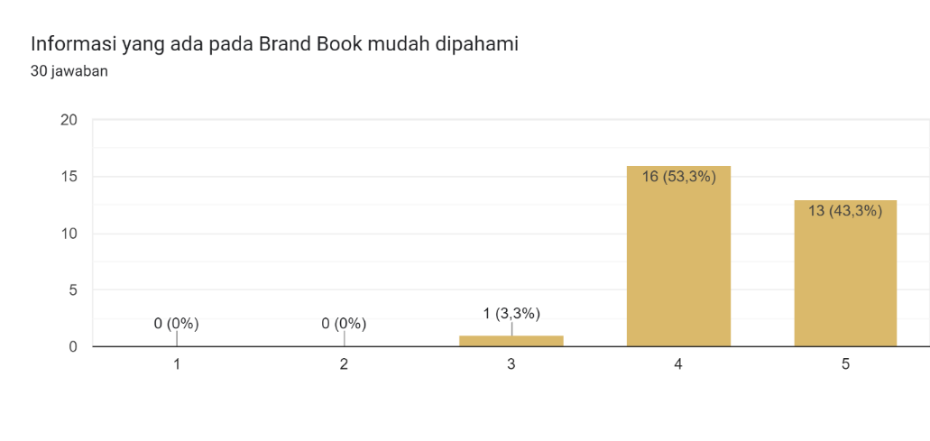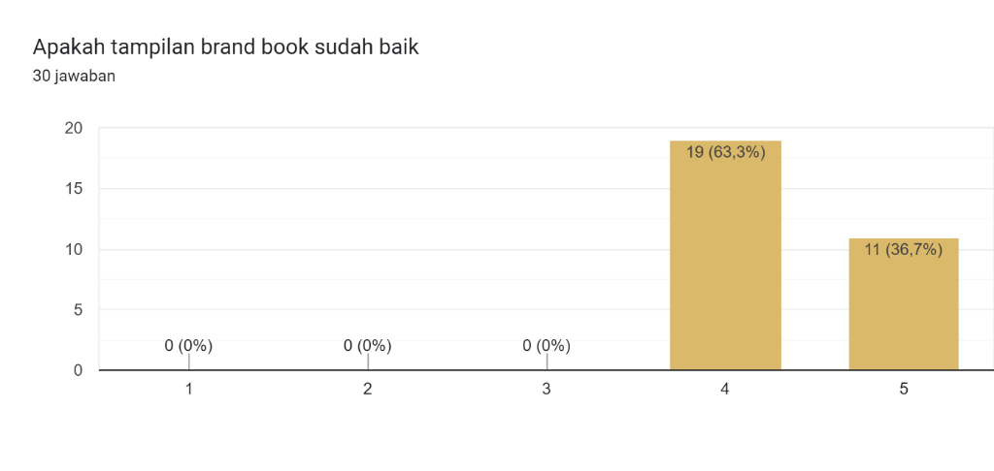

Gambar 4.67 Pertanyaan 1 kategori *Brandbook*

Pada gambar 4.61 diatas dapat disimpulkan sebanyak 43,3% menyatakan sangat baik, 53,3% menyatakan baik, 3,3% menyatakan cukup.

Gambar 4.68 Pertanyaan 2 Kategori *Brandbook*

Pada gambar 4.62 diatas dapat disimpulkan sebanyak 36,7% menyatakan sangat baik, 63,3% menyatakan baik.

91

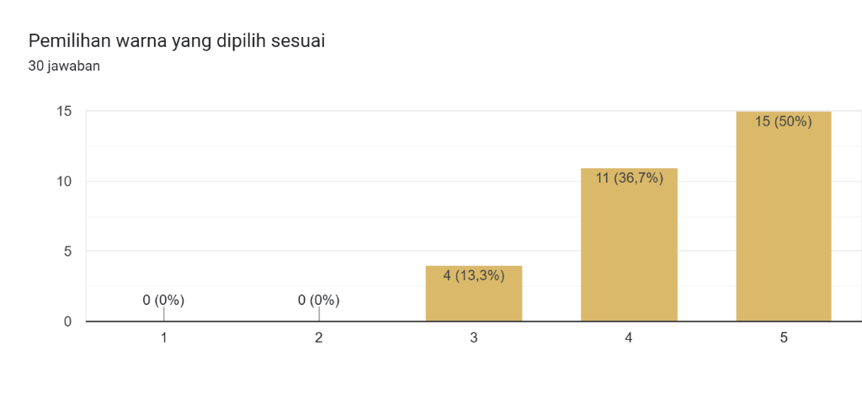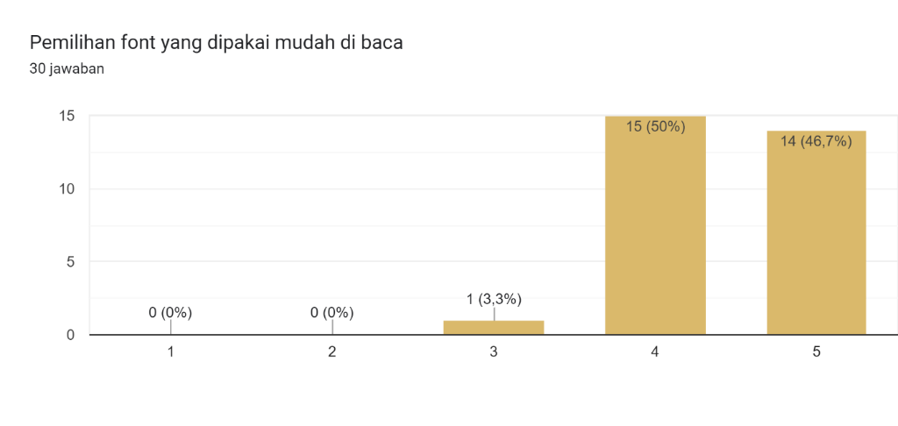

Gambar 4.69 Pertanyaan 3 Kategori *Brandbook*

Pada gambar 4.63 diatas dapat disimpulkan sebanyak 50% menyatakan

sangat baik, 36,7% menyatakan baik dan 13,3% menyatakan cukup.

Gambar 4.70 Pertanyaan 4 Kategori *Brandbook*

Pada gambar 4.64 diatas dapat disimpulkan sebanyak 46,7% menyatakan

sangat baik, 50% menyatakan baik dan 3,3% yang menyatakan cukup.

92

Gambar 4.71 Pertanyaan 5 Kategori *Brandbook*

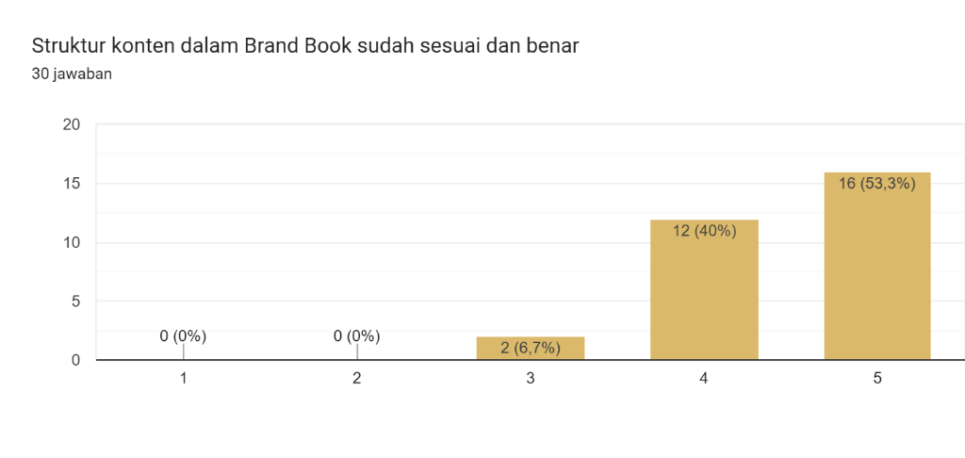

Pada gambar 4.65 diatas dapat disimpulkan sebanyak 53,3% menyatakan sangat baik, 40% menyatakan baik dan 6,7% yang menyatakan cukup.

1. Hasil Perhitungan Kuesioner Kategori *Video Company Profile*

Berikut ini merupakan hasil kuesioner kategori *Video Company Profile* yang terdiri dari 5 pertanyaan dan 30 responden.

Tabel 4.13 Hasil Perhitungan kuesioner *Video Company Profile*

|  |  |  |  |  |  |  |  |  |
| --- | --- | --- | --- | --- | --- | --- | --- | --- |
| **Responden** | **L/P** | **Bobot nilai** | | | | | **Nilai Total** | **Rata-rata Nilai** |
| 1 | 2 | 3 | 4 | 5 |
| RSP_1 | L | 5 | 4 | 5 | 5 | 5 | 20 | 4 |
| RSP_2 | L | 4 | 5 | 4 | 5 | 5 | 20 | 4 |
| RSP_3 | P | 4 | 4 | 4 | 5 | 5 | 24 | 4,8 |
| RSP_4 | L | 5 | 5 | 5 | 5 | 5 | 20 | 4 |
| RSP_5 | P | 4 | 4 | 4 | 4 | 4 | 24 | 4,8 |
| RSP_6 | L | 5 | 5 | 5 | 5 | 5 | 24 | 4,8 |
| RSP_7 | L | 5 | 5 | 5 | 5 | 5 | 23 | 4,6 |
| RSP_8 | L | 4 | 4 | 5 | 4 | 4 | 22 | 4,4 |
| RSP_9 | L | 4 | 4 | 4 | 4 | 4 | 25 | 5 |
| RSP_10 | P | 4 | 5 | 4 | 4 | 5 | 20 | 4 |
| RSP_11 | P | 5 | 4 | 4 | 5 | 5 | 25 | 5 |
| RSP_12 | P | 4 | 4 | 4 | 4 | 4 | 25 | 5 |

93



Pada tabel diatas diperoleh rata – rata yaitu 4,42 dengan presentasi 88,40%, sehingga dapat ditarik kesimpulan kategori *Video Company Profile* termasuk “Sangat Baik”. Berikut ini merupakan presentasi banyak jawaban responden kategori *Video Company Profile* yang dapat dilihat pada grafik – grafik berikut:

|  |  |  |  |  |  |  |  |  |
| --- | --- | --- | --- | --- | --- | --- | --- | --- |
| RSP_13 | P | 4 | 4 | 4 | 4 | 4 | 21 | 4,2 |
| RSP_14 | L | 5 | 4 | 5 | 5 | 5 | 20 | 4 |
| RSP_15 | P | 5 | 4 | 5 | 5 | 5 | 22 | 4,4 |
| RSP_16 | P | 5 | 5 | 5 | 5 | 5 | 23 | 4,6 |
| RSP_17 | L | 3 | 2 | 2 | 3 | 3 | 20 | 4 |
| RSP_18 | P | 5 | 5 | 5 | 5 | 5 | 20 | 4 |
| RSP_19 | L | 5 | 5 | 5 | 5 | 5 | 24 | 4,8 |
| RSP_20 | L | 4 | 5 | 5 | 5 | 5 | 24 | 4,8 |
| RSP_21 | L | 4 | 4 | 4 | 4 | 4 | 25 | 5 |
| RSP_22 | L | 4 | 4 | 4 | 4 | 4 | 13 | 2,6 |
| RSP_23 | L | 4 | 4 | 4 | 4 | 5 | 25 | 5 |
| RSP_24 | L | 4 | 5 | 5 | 3 | 4 | 25 | 5 |
| RSP_25 | P | 5 | 4 | 5 | 4 | 5 | 24 | 4,8 |
| RSP_26 | L | 12 | 11 | 15 | 15 | 18 | 20 | 4 |
| RSP_27 | L | 17 | 18 | 14 | 13 | 11 | 20 | 4 |
| RSP_28 | L | 1 | 0 | 0 | 2 | 1 | 21 | 4,2 |
| RSP_29 | P | 0 | 1 | 1 | 0 | 0 | 21 | 4,2 |
| RSP_30 | L | 0 | 0 | 0 | 0 | 0 | 23 | 4,6 |
| Total nilai rata-rata | | | | | | | 4,42 | |
| Nilai maksimum = 5*30*5 | | | | | | | 750 | |
| Total nilai = (5*71) + (4*73) + (3*4) + (2*2) + (1*0) | | | | | | | 663 | |
| Presentase = (663/750)*100 | | | | | | | 88,40% | |
| Keterangan | | | | | | | Sangat baik | |

94

Gambar 4.72 Pertanyaan 1 Kategori *Video Company Profile*

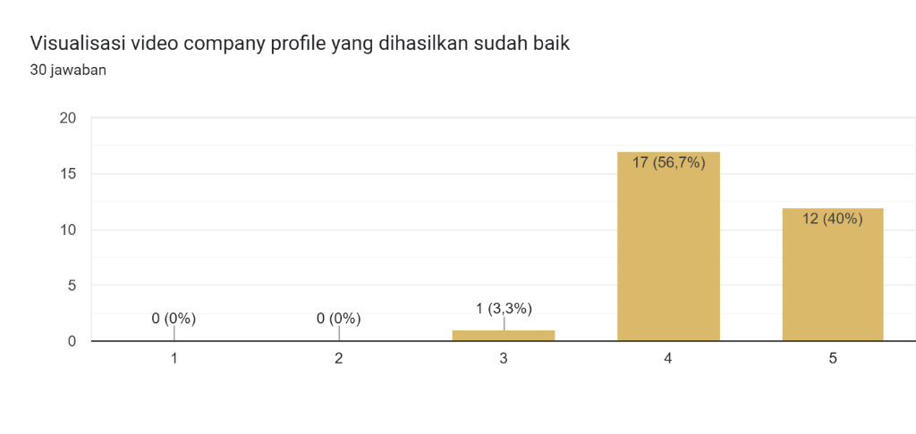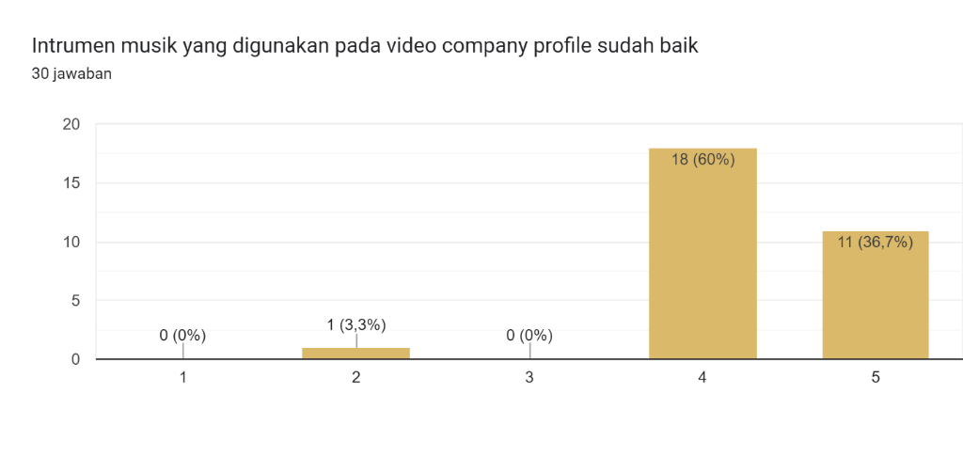

Pada gambar 4.66 diatas dapat disimpulkan sebanyak 40% menyatakan sangat baik, 56,7% menyatakan baik dan 3,3% yang menyatakan cukup.

Gambar 4.73 Pertanyaan 2 Kategori *Video Company Profile*

Pada gambar 4.67 diatas dapat disimpulkan sebanyak 36,7% menyatakan sangat baik, 60% menyatakan baik dan 3,3% yang menyatakan kurang.

95

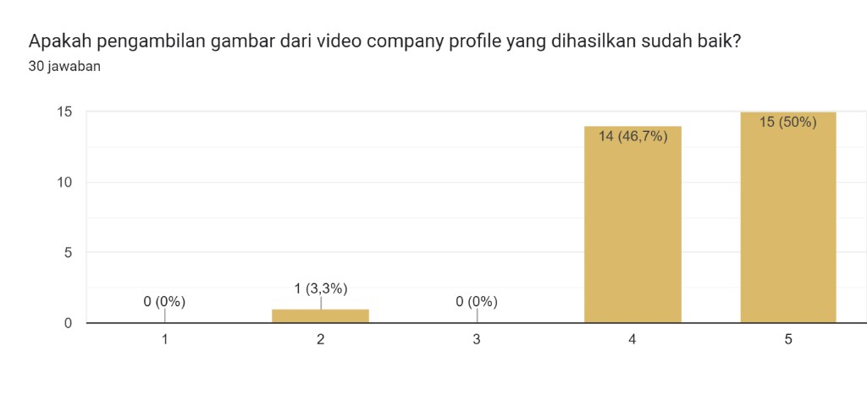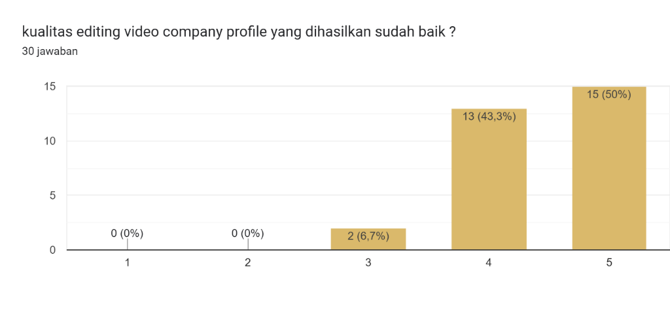

Gambar 4.74 Pertanyaan 3 Kategori *Video Company Profile*

Pada gambar 4.68 diatas dapat disimpulkan sebanyak 50% menyatakan

sangat baik, 46,7% menyatakan baik dan 3,3% yang menyatakan kurang.

Gambar 4.75 Pertanyaan 4 Kategori *Video Company Profile*

Pada gambar 4.69 diatas dapat disimpulkan sebanyak 50% menyatakan

sangat baik, 43,3% menyatakan baik dan 6,7% yang menyatakan cukup.

96

Gambar 4.76 Pertanyaan 5 Kategori *Video Company Profile*

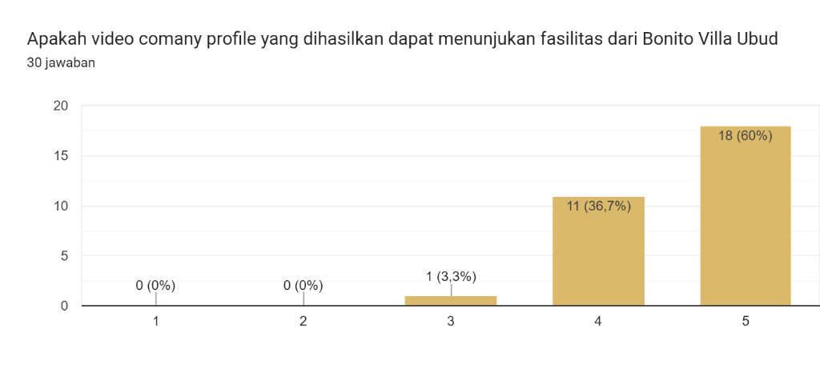

Pada gambar 4.70 diatas dapat disimpulkan sebanyak 60% menyatakan sangat baik, 36,7% menyatakan baik dan 3,3% yang menyatakan cukup.

1. Hasil Perhitungan Kuesioner Kategori *Website*

Berikut ini merupakan hasil kuesioner kategori *website* yang terdiri dari 5 pertanyaan dan 30 responden.

Tabel 4.14 Hasil Perhitungan kuesioner *Website*

|  |  |  |  |  |  |  |  |  |
| --- | --- | --- | --- | --- | --- | --- | --- | --- |
| **Responden** | **L/P** | **Bobot nilai** | | | | | **Nilai Total** | **Rata-rata Nilai** |
| 1 | 2 | 3 | 4 | 5 |
| RSP_1 | L | 4 | 5 | 5 | 5 | 5 | 24 | 4,8 |
| RSP_2 | L | 4 | 4 | 3 | 4 | 4 | 19 | 3,8 |
| RSP_3 | P | 4 | 4 | 4 | 5 | 5 | 22 | 4,4 |
| RSP_4 | L | 4 | 4 | 4 | 4 | 4 | 20 | 4 |
| RSP_5 | P | 5 | 5 | 5 | 4 | 5 | 24 | 4,8 |
| RSP_6 | L | 4 | 5 | 5 | 4 | 5 | 23 | 4,6 |
| RSP_7 | L | 5 | 4 | 5 | 5 | 5 | 24 | 4,8 |
| RSP_8 | L | 5 | 5 | 5 | 5 | 5 | 25 | 5 |
| RSP_9 | L | 5 | 5 | 5 | 5 | 5 | 25 | 5 |
| RSP_10 | P | 4 | 4 | 4 | 4 | 4 | 20 | 4 |
| RSP_11 | P | 5 | 5 | 5 | 5 | 5 | 25 | 5 |
| RSP_12 | P | 4 | 4 | 4 | 4 | 4 | 20 | 4 |

97



Pada tabel diatas diperoleh rata – rata yaitu 4,43 dengan presentasi 88,53%, sehingga dapat ditarik kesimpulan kategori *website* termasuk “Sangat Baik”. Berikut ini merupakan presentasi banyak jawaban responden kategori *Website* yang dapat dilihat pada grafik – grafik berikut:

|  |  |  |  |  |  |  |  |  |
| --- | --- | --- | --- | --- | --- | --- | --- | --- |
| RSP_13 | P | 4 | 4 | 5 | 4 | 3 | 20 | 4 |
| RSP_14 | L | 4 | 4 | 4 | 4 | 4 | 20 | 4 |
| RSP_15 | P | 5 | 5 | 5 | 5 | 5 | 25 | 5 |
| RSP_16 | P | 4 | 5 | 5 | 5 | 5 | 24 | 4,8 |
| RSP_17 | L | 4 | 4 | 4 | 4 | 4 | 20 | 4 |
| RSP_18 | P | 4 | 4 | 4 | 4 | 4 | 20 | 4 |
| RSP_19 | L | 5 | 4 | 5 | 5 | 5 | 24 | 4,8 |
| RSP_20 | L | 5 | 5 | 4 | 5 | 5 | 24 | 4,8 |
| RSP_21 | L | 5 | 5 | 5 | 5 | 5 | 25 | 5 |
| RSP_22 | L | 3 | 3 | 3 | 4 | 4 | 17 | 3,4 |
| RSP_23 | L | 5 | 5 | 5 | 5 | 5 | 25 | 5 |
| RSP_24 | L | 5 | 5 | 5 | 5 | 5 | 25 | 5 |
| RSP_25 | P | 4 | 3 | 4 | 4 | 4 | 19 | 3,8 |
| RSP_26 | L | 4 | 4 | 5 | 4 | 5 | 22 | 4,4 |
| RSP_27 | L | 4 | 4 | 4 | 4 | 4 | 20 | 4 |
| RSP_28 | L | 4 | 4 | 4 | 5 | 5 | 22 | 4,4 |
| RSP_29 | P | 4 | 5 | 3 | 3 | 4 | 19 | 3,8 |
| RSP_30 | L | 4 | 5 | 4 | 5 | 4 | 22 | 4,4 |
| Total nilai rata-rata | | | | | | | 4,43 | |
| Nilai maksimum = 5*30*5 | | | | | | | 750 | |
| Total nilai = (5*72) + (4*70) + (3*8) + (2*0) + (1*0) | | | | | | | 664 | |
| Presentase = (664/750)*100 | | | | | | | 88,53% | |
| Keterangan | | | | | | | Sangat baik | |

98

Gambar 4.77 Pertanyaan 1 Kategori *Website*

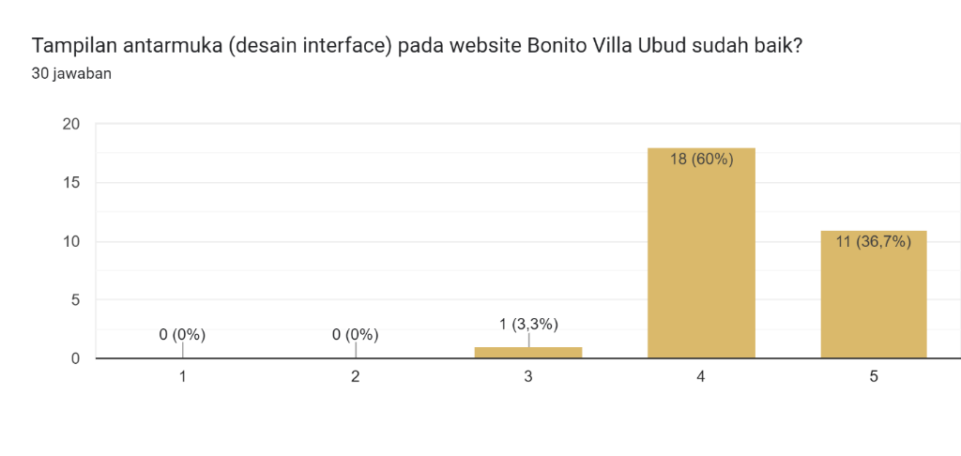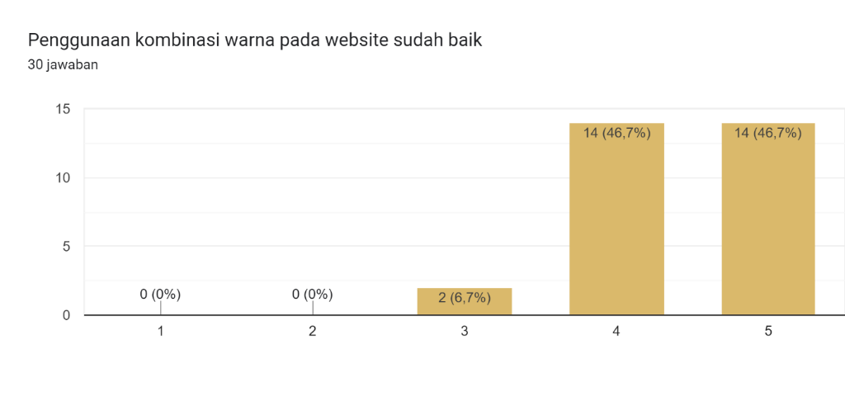

Pada gambar 4.71 diatas dapat disimpulkan sebanyak 36,7% menyatakan sangat baik, 60% menyatakan baik dan 3,3% yang menyatakan cukup.

Gambar 4.78 Pertanyaan 2 Kategori *Website*

Pada gambar 4.72 diatas dapat disimpulkan sebanyak 46,7% menyatakan sangat baik, 46,7% menyatakan baik dan 6,7% yang menyatakan cukup.

99

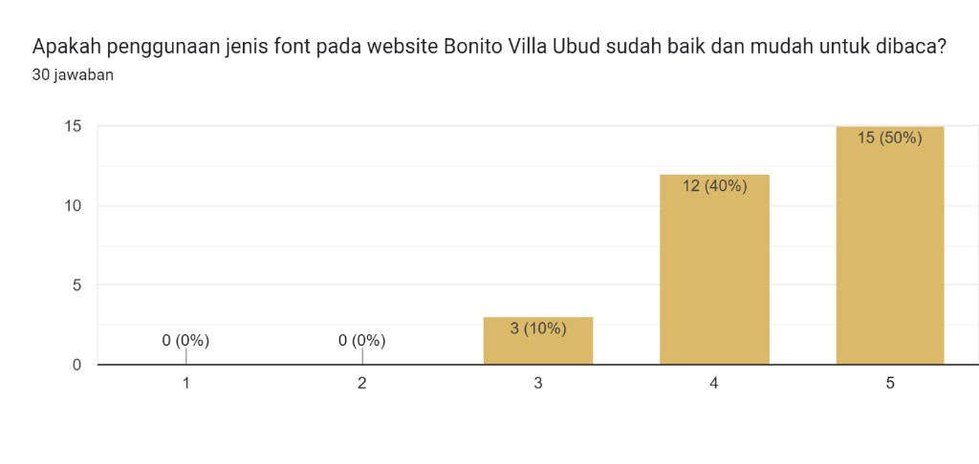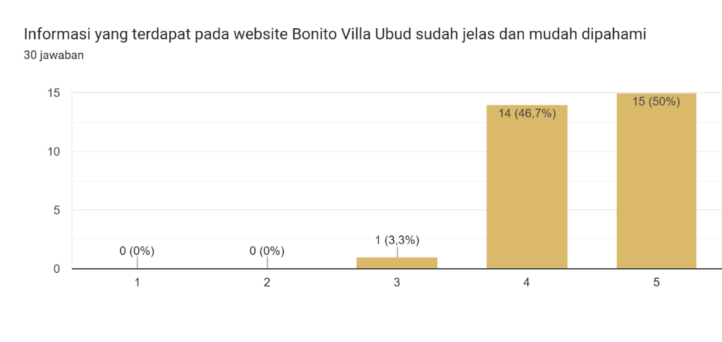

Gambar 4.79 Pertanyaan 3 Kategori *Website*

Pada gambar 4.73 diatas dapat disimpulkan sebanyak 50% menyatakan

sangat baik, 40% menyatakan baik dan 10% yang menyatakan cukup.

Gambar 4.80 Pertanyaan 4 Kategori *Website*

Pada gambar 4.74 diatas dapat disimpulkan sebanyak 50% menyatakan

sangat baik, 46,7% menyatakan baik dan 3,3% yang menyatakan cukup.

100

Gambar 4.81 Pertanyaan 5 Kategori *Website*

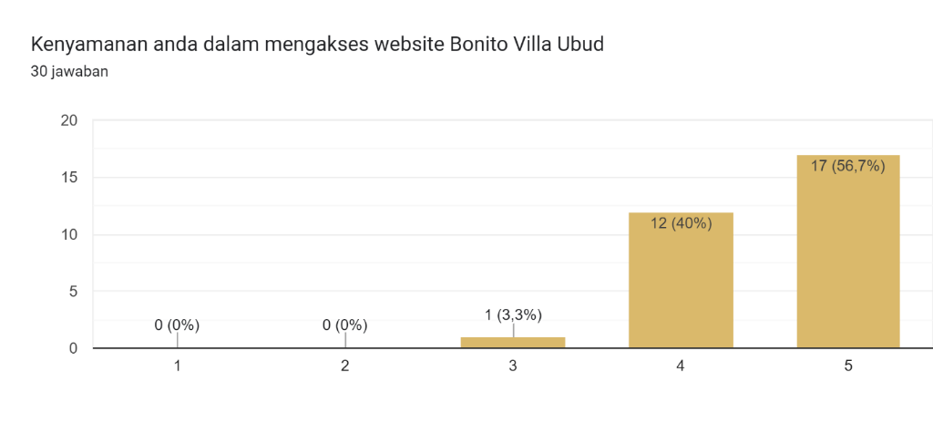

Pada gambar 4.75 diatas dapat disimpulkan sebanyak 56,7% menyatakan sangat baik, 40% menyatakan baik dan 3,3% yang menyatakan cukup.

1. Hasil Perhitungan Kuesioner Pada Seluruh Kategori

Berikut ini merupakan hasil dari perhitungan kuesioner pada seluruh kategori.

Tabel 4.15 Hasil Perhitungan Kuesioner Pada Seluruh Kategori

|  |  |  |  |  |  |  |  |  |  |  |  |  |  |  |  |  |  |  |
| --- | --- | --- | --- | --- | --- | --- | --- | --- | --- | --- | --- | --- | --- | --- | --- | --- | --- | --- |
| **Responden** | **L**  **/ P** | **Bobot nilai** | | | | | | | | | | | | | | | **Nilai Total** | **Rata-rata Nilai** |
| 1 | 2 | 3 | 4 | 5 | 6 | 7 | 8 | 9 | 10 | 11 | 12 | 13 | 14 | 15 |
| RSP_1 | L | 5 | 5 | 5 | 5 | 5 | 4 | 4 | 4 | 4 | 4 | 4 | 5 | 5 | 5 | 5 | 69 | 4,6 |
| RSP_2 | L | 4 | 4 | 4 | 4 | 4 | 4 | 4 | 4 | 4 | 4 | 4 | 4 | 3 | 4 | 4 | 59 | 3,93 |
| RSP_3 | P | 4 | 5 | 5 | 5 | 5 | 5 | 4 | 5 | 5 | 5 | 4 | 4 | 4 | 5 | 5 | 70 | 4,67 |
| RSP_4 | L | 4 | 4 | 4 | 4 | 4 | 4 | 4 | 4 | 4 | 4 | 4 | 4 | 4 | 4 | 4 | 60 | 4 |
| RSP_5 | P | 4 | 4 | 4 | 5 | 5 | 4 | 5 | 5 | 5 | 5 | 5 | 5 | 5 | 4 | 5 | 70 | 4,67 |
| RSP_6 | L | 5 | 4 | 5 | 5 | 5 | 5 | 4 | 5 | 5 | 5 | 4 | 5 | 5 | 4 | 5 | 71 | 4,73 |
| RSP_7 | L | 5 | 4 | 5 | 4 | 4 | 4 | 5 | 4 | 5 | 5 | 5 | 4 | 5 | 5 | 5 | 69 | 4,6 |
| RSP_8 | L | 3 | 4 | 5 | 5 | 5 | 4 | 4 | 4 | 5 | 5 | 5 | 5 | 5 | 5 | 5 | 69 | 4,6 |
| RSP_9 | L | 5 | 5 | 4 | 4 | 4 | 5 | 5 | 5 | 5 | 5 | 5 | 5 | 5 | 5 | 5 | 72 | 4,8 |
| RSP_10 | P | 4 | 4 | 4 | 4 | 4 | 4 | 4 | 4 | 4 | 4 | 4 | 4 | 4 | 4 | 4 | 60 | 4 |
| RSP_11 | P | 5 | 5 | 5 | 5 | 5 | 5 | 5 | 5 | 5 | 5 | 5 | 5 | 5 | 5 | 5 | 75 | 5 |
| RSP_12 | P | 4 | 4 | 4 | 4 | 4 | 5 | 5 | 5 | 5 | 5 | 4 | 4 | 4 | 4 | 4 | 65 | 4,33 |

101



Berdasarkan tabel diatas diperoleh hasil pengujian kuesioner pada keseluruhan kategori yang dilakukan kepada 30 responden dengan 15 pertanyaan, diperoleh hasil total rata – rata nilai 4,42 dengan presentase mencapai 88,36%. Maka dapat ditarik kesimpulan bahwa ”*Corporate Identity* Sebagai Media Promosi Pada Bonito Villa Ubud” ini telah dibuat dengan ”Sangat Baik”.

|  |  |  |  |  |  |  |  |  |  |  |  |  |  |  |  |  |  |  |
| --- | --- | --- | --- | --- | --- | --- | --- | --- | --- | --- | --- | --- | --- | --- | --- | --- | --- | --- |
| RSP_13 | P | 4 | 4 | 5 | 4 | 4 | 4 | 4 | 5 | 4 | 4 | 4 | 4 | 5 | 4 | 3 | 62 | 4,13 |
| RSP_14 | L | 4 | 4 | 4 | 4 | 4 | 4 | 4 | 4 | 4 | 4 | 4 | 4 | 4 | 4 | 4 | 60 | 4 |
| RSP_15 | P | 5 | 4 | 5 | 5 | 5 | 4 | 5 | 4 | 4 | 5 | 5 | 5 | 5 | 5 | 5 | 71 | 4,73 |
| RSP_16 | P | 4 | 4 | 5 | 5 | 5 | 5 | 4 | 4 | 5 | 5 | 4 | 5 | 5 | 5 | 5 | 70 | 4,67 |
| RSP_17 | L | 4 | 4 | 4 | 4 | 4 | 4 | 4 | 4 | 4 | 4 | 4 | 4 | 4 | 4 | 4 | 60 | 4 |
| RSP_18 | P | 4 | 4 | 4 | 4 | 4 | 4 | 4 | 4 | 4 | 4 | 4 | 4 | 4 | 4 | 4 | 60 | 4 |
| RSP_19 | L | 5 | 5 | 5 | 5 | 5 | 5 | 4 | 5 | 5 | 5 | 5 | 4 | 5 | 5 | 5 | 73 | 4,87 |
| RSP_20 | L | 5 | 5 | 4 | 5 | 5 | 5 | 4 | 5 | 5 | 5 | 5 | 5 | 4 | 5 | 5 | 72 | 4,8 |
| RSP_21 | L | 5 | 5 | 5 | 5 | 5 | 5 | 5 | 5 | 5 | 5 | 5 | 5 | 5 | 5 | 5 | 75 | 5 |
| RSP_22 | L | 4 | 4 | 3 | 4 | 3 | 3 | 2 | 2 | 3 | 3 | 3 | 3 | 3 | 4 | 4 | 48 | 3,2 |
| RSP_23 | L | 5 | 5 | 5 | 5 | 5 | 5 | 5 | 5 | 5 | 5 | 5 | 5 | 5 | 5 | 5 | 75 | 5 |
| RSP_24 | L | 5 | 5 | 5 | 5 | 5 | 5 | 5 | 5 | 5 | 5 | 5 | 5 | 5 | 5 | 5 | 75 | 5 |
| RSP_25 | P | 5 | 4 | 3 | 3 | 3 | 4 | 5 | 5 | 5 | 5 | 4 | 3 | 4 | 4 | 4 | 61 | 4,07 |
| RSP_26 | L | 5 | 5 | 5 | 4 | 4 | 4 | 4 | 4 | 4 | 4 | 4 | 4 | 5 | 4 | 5 | 65 | 4,33 |
| RSP_27 | L | 4 | 4 | 4 | 4 | 4 | 4 | 4 | 4 | 4 | 4 | 4 | 4 | 4 | 4 | 4 | 60 | 4 |
| RSP_28 | L | 4 | 4 | 5 | 4 | 5 | 4 | 4 | 4 | 4 | 5 | 4 | 4 | 4 | 5 | 5 | 65 | 4,33 |
| RSP_29 | P | 4 | 4 | 3 | 5 | 5 | 4 | 5 | 5 | 3 | 4 | 4 | 5 | 3 | 3 | 4 | 61 | 4,07 |
| RSP_30 | L | 4 | 5 | 3 | 4 | 5 | 5 | 4 | 5 | 4 | 5 | 4 | 5 | 4 | 5 | 4 | 66 | 4,4 |
| Total nilai rata-rata | | | | | | |  | | | | | | | | | | 4,42 | |
| Nilai maksimum = 5*30*15 | | | | | | |  | | | | | | | | | | 2.250 | |
| Total nilai = (5*1.060) + (4*864)  + (3*60) + (2*4) + (1*0) | | | | | | |  | | | | | | | | | | 1.988 | |
| Presentase = (1988/2.250)*100 | | | | | | |  | | | | | | | | | | 88,36% | |
| Keterangan | | | | | | |  | | | | | | | | | | Sangat baik | |

102

### Hasil Distribusi

Hasil pengembangan yang telah rampung disebarluaskan pada tahap ini sebagai akhir dari siklus metode pengembangan multimedia. Berikut merupakan pembahasan lebih dalam dari pendistribusian hasil pengembangan.

* + 1. **Distribusi *Brandbook***

Distribusi *brandbook* ini diunggah ke dalam platform *google drive* dalam bentuk *file* PDF*. File brandbook* dapat diakses melalui link : [https://drive.google.com/file/d/106CYUDJ4d_AkcAMYHzzVbiHXAYY8vbN8/view?](https://drive.google.com/file/d/106CYUDJ4d_AkcAMYHzzVbiHXAYY8vbN8/view?usp=sharing) [usp=sharing](https://drive.google.com/file/d/106CYUDJ4d_AkcAMYHzzVbiHXAYY8vbN8/view?usp=sharing)

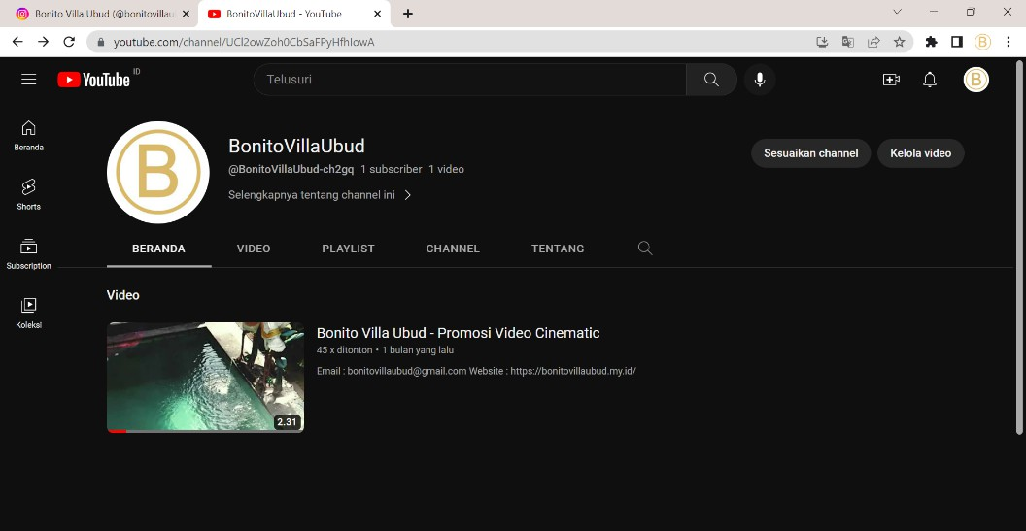

* + 1. **Distribusi *Video Company Profile***

Dalam pendistribusian *Video Company Profile* dilakukan dengan 2 cara yang diantara yaitu diunggah ke dalam *website*, diunggah ke dalam media sosial instagram dan youtube. Berikut ini merupakan *link* untuk mengakses video promosi : <https://youtu.be/oneyMdXyWPM> yang terdapat pada *platform* youtube dan <https://shorturl.at/agkp0> pada *platform* instagram.

Gambar 4.82 Distribusi *Video Company Profile*

103

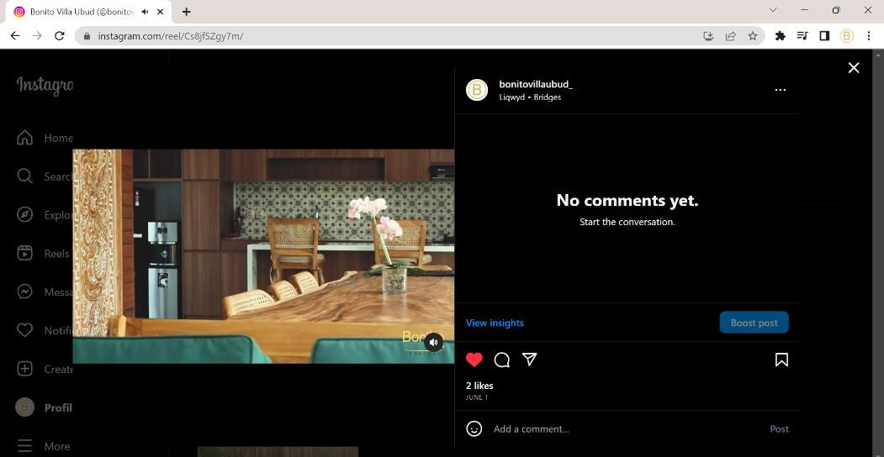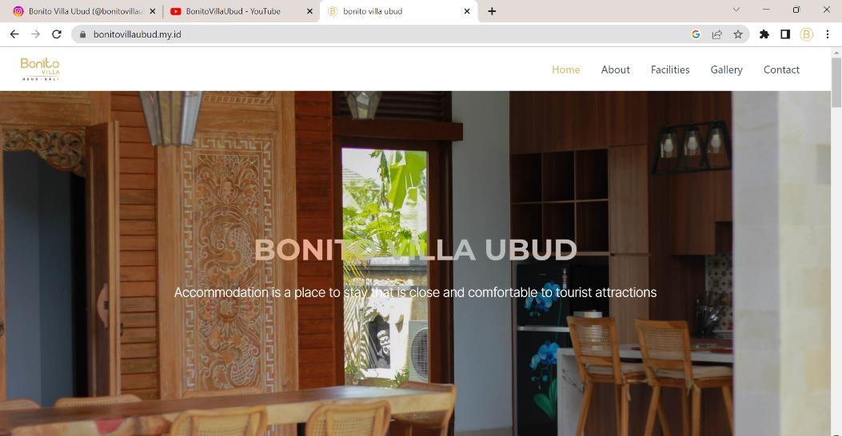

Gambar 4.83 Distribusi Video Promosi Pada Instagram

* + 1. **Distribusi *Website***

*Website* Bonito Villa Ubud didistribusikan melalui salah satu layanan *hosting* yang dapat diakses pada media browser, berikut ini merupakan *link* akses *website* Bonito Villa Ubud <https://bonitovillaubud.my.id/>

Gambar 4.84 Distribusi Pada *Website*

104

* + 1. **Analisa Dampak *Corporate Identity* Sebagai Media Promosi Pada Bonito Villa Ubud.**

Pengembangan *corporate identity* perusahaan Bonito Villa Ubud telah menghasilkan produk – produk yang sebelumnya tidak dimiliki oleh perusahaan. Informasi yang tersaji dalam produk *corporate identity* Bonito Villa Ubud telah disesuaikan sedemikian rupa dengan nilai – nilai yang dipegang oleh Bonito Villa Ubud. *Website* dan video promosi menjadi jembatan penyampaian informasi oleh pihak Bonito Villa Ubud kepada wisatawan, masyarakat dan calon konsumen secara visual. *Brandbook* menjadi sebuah panduan kepada pihak internal Bonito Villa Ubud dalam kegiatan kampanye *brand*.

105

*Halaman ini sengaja dikosongkan*



# BAB V PENUTUP

### Kesimpulan

Berdasarkan dari hasil penelitian yang telah dilakukan, maka dapat dirumuskan kesimpulan sebagai berikut :

* + 1. Telah dihasilkan *corporate identitiy* menggunakan metode *MDLC (Multimedia Development Life Cycle)* sebagai acuan dalam proses pengembangan. *Corporate identity* yang dihasilkan berupa *brandbook*, video promosi, dan *website* pengenalan sebagai media promosi Bonito Villa Ubud.
    2. Berdasarkan hasil pengujian *website* menggunakan metode *blackbox testing* yang telah dilaksanakan, hasil yang diperoleh menyatakan bahwa setiap fitur pada aplikasi telah berjalan dengan baik dan sesuai dengan apa yang direncanakan.
    3. Berdasarkan hasil pengujian kuesioner yang telah dilakukan memperoleh nilai persentase 88,36%. Melalui hasil perolehan ini dapat diartikan bahwa responden menilai sangat setuju terhadap produk pengembangan *corporate identity* pada Bonito Villa Ubud.

### Saran

Sebagai pengembangan selanjutnya dari penelitian yang telah dilakukan, maka terdapat beberapa saran sebagai berikut:

* + 1. Pengembang selanjutnya diharapkan menambahkan fitur reservasi akomodasi yang memungkinkan calon konsumen untuk melakukan reservasi langsung pada *website* Bonito Villa Ubud.
    2. Pada *branbook* dikembangkan lagi menjadi art paper.
    3. Pada video promosi dapat ditambahkan *scene* dalam ruangan kamar.

106

107

# DAFTAR PUSTAKA

1. Wijaya I. And Kencana I., “Pembangunan Pariwisata Global Di Bali, “ Vol.22, No. 4, Pp. 1673 – 1680, 2019.
2. I Gede Gian Saputra. Bentuk Digitalisasi Desa Wisata Di Masa Normal Baru (Studi Kasus Desa Sayan Ubud Bali). Jurnal Kepariwisataan. Vol.20 No.1 – Maret 2021.



1. I. M. I. Adirsa, “Corporate Identity Pada Perusahaan POD Chocolate Factory Bali Berbasis Multimedia,” vol. 1, no. 1, 2019/
2. Choirunnisa, A. (2020). Perancangan Corporate Identity Sebagai Media Promosi Koperasi Nusa Sejahtera. IKONIK : Jurnal Seni dan Desain, 2 (1), 27 – 34.
3. T. Raharjo, “Perancangan Corporate Identity Arstudio Di Bandung,” *Jurnal Sketsa : E Journal BSI,* vol. 4, no. 2, pp. 41 – 52, 2017
4. Fauzy, W. (2020). Penerapan Corporate Identity Pada Baba Joseph Berbasis Multimedia. Skripsi ITB STIKOM BALI.
5. Ambara, I. G. P. W. (2020). Rancang Bangun Corporate Identity Pada Wisaga Bali Berbasis Multimedia. Skripsi ITB STIKOM BALI.
6. Choirunnisa, A. (2020). Perancangan Corporate Identity Sebagai Media Promosi Koperasi Nusa Sejahtera. IKONIK : Jurnal Seni dan Desain, 2 (1), 27 – 34.
7. Eka Saputri M, Ratna Pranata T (2014). Pengaruh Brand Image Terhadap Kesetiaan Pengguna Smartphone, *jurnal Sosioteknologi,* 193 – 201, 13 (3)
8. Alfitra M. M, Sanhari P, Irmia F (2018). Corporate Value : Persona Company Profile PT. Kereta Api Indonesia. Jurnal Komunikasi Profesional, vol 2, No1. 29 – 38.
9. D, Eko Valentino and M. Jodi Handiansyah, “ Perancangan Video Company Profile Pada Hotel De Java Bandung”’ *Tematik*, vol. 7, no. 1, pp. 1 – 20, 2020.
10. F. Armansyah, S. Sulton, and S. Sulthoni, “Multimedia Interaktif Sebagai Media Visualisasi Dasar – Dasar Animasi, “ *J. Kaji*. *Teknol. Pendidik.* vol. 2, no. 3, pp. 224 – 229, 2019.
11. A. Wibowo Soejono, Arief S, Amir Fatah S, Evaluasi Usability Website UNRIYO Menggunakan System Usability Scale, *Jurnal Teknologi Informasi.* Vol 13, No. 1, *ISSN: 1907-2430,* 2018.

108

1. I. Kunto, D. Ariani, R. Widyaningrum, *and* R. Syahyani, “Ragam Story Board Untuk Produksi Media Pembelajaran, “ *J. Pembelajaran Inov.,* vol. 4, no. 1, pp. 108 – 120, 2021.
2. Hadi, S. G. (2020). Pengaruh Media Grafis Berbasis adobe Photoshop Terhadap Kreatifitas Belajar Siswa Kelas X Pada Mata Pelajaran Desain Grafis, Realita: Jurnal Bimbingan dan Konseling, 2(2).
3. Siti Nazilatun Ni’mah,”Penggunaan Media Adobe Illustrator Pada Pelaksanaan Pelatihan Mendesain Busana Secara Digital Bagi Guru Smk Negeri 1 Sarirejo”,Universitas Negeri Surabaya,2020.
4. A Eka, C., Santoso, N. P. L., Amelia, S., & Devana, V. T. (2021). Pelatihan Software Editing Bagi Mahasiswa Pada Universitas Raharja. ADI Pengabdian Kepada Masyarakat, 1(2), 60 – 65.
5. Soepeno, B. (2014). Penggunaan Aplikasi CMS Wordpress Untuk Merancang Website Sebagai Media Promosi Pada Maroon Wedding Malang. Jurnal Akuntansi, Ekonomi dan Manajemen Bisnis, 2(1), 63 – 69.
6. Prasetyo, S. E., & Steny, S. (2021). Perancangan Buku Foto Sebagai Media Pengenalan Tempat Nongkrong pada Kota Batam Menggunakan Metode MDLC. In CoMBInES – Conference on Management, Business, Innovation, Education and Social Sciences (Vol. 1, pp. 737 – 749).
7. Nugraha, U. (2021). Blackbox Testing On e-Commerce System Web- Based Evermos (feature: Registration Experiment & Recamp). Turkish *Journal of Computer and Mathematics Education* (TURCOMAT), 12(8), 1026 – 1037.
8. V. Herlina, Panduan Praktis Mengolah Data Kuesioner Menggunakan SPSS. Jakarta: PT Elex Media Komputindo, 2019.

109

# LAMPIRAN

**Lampiran 1. Bukti Hosting *Website***

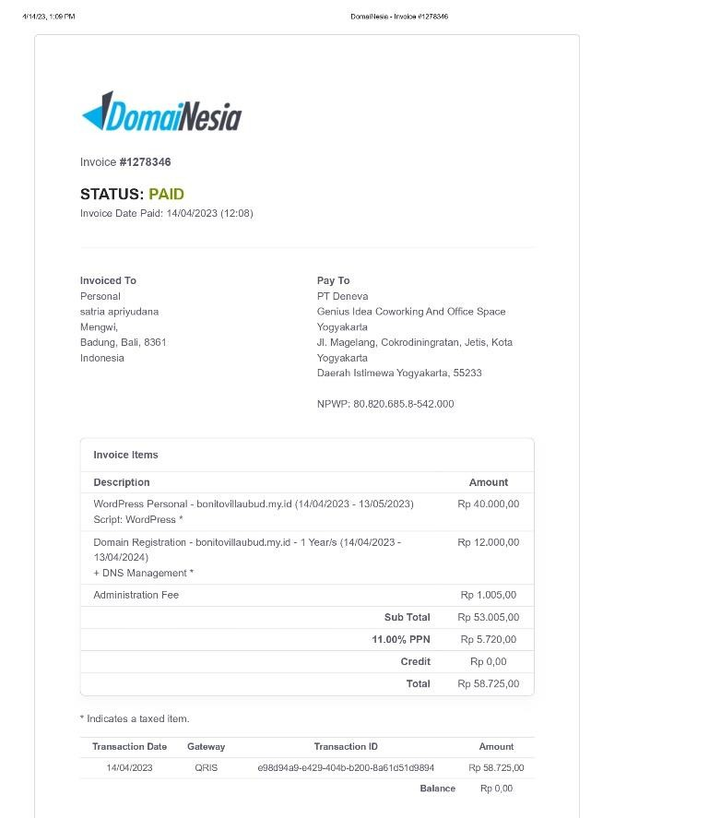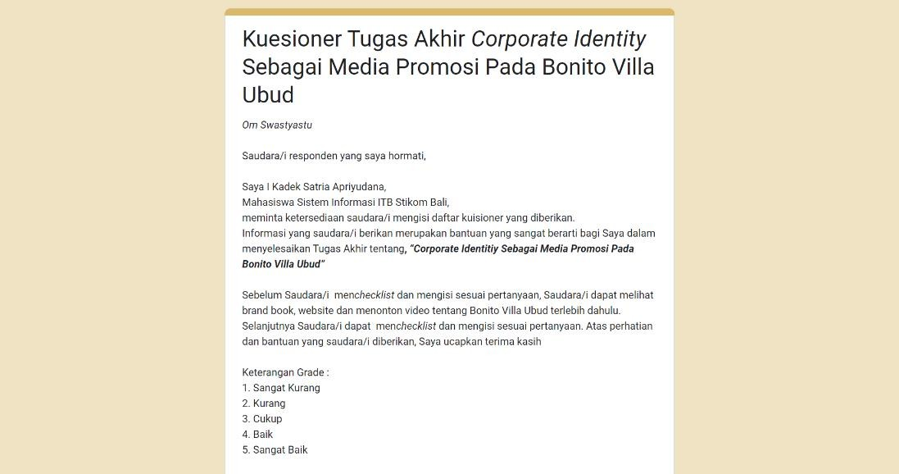

**Lampiran 2. Form Kuesioner**

110

**Lampiran 3. Bukti Kuesioner**

